

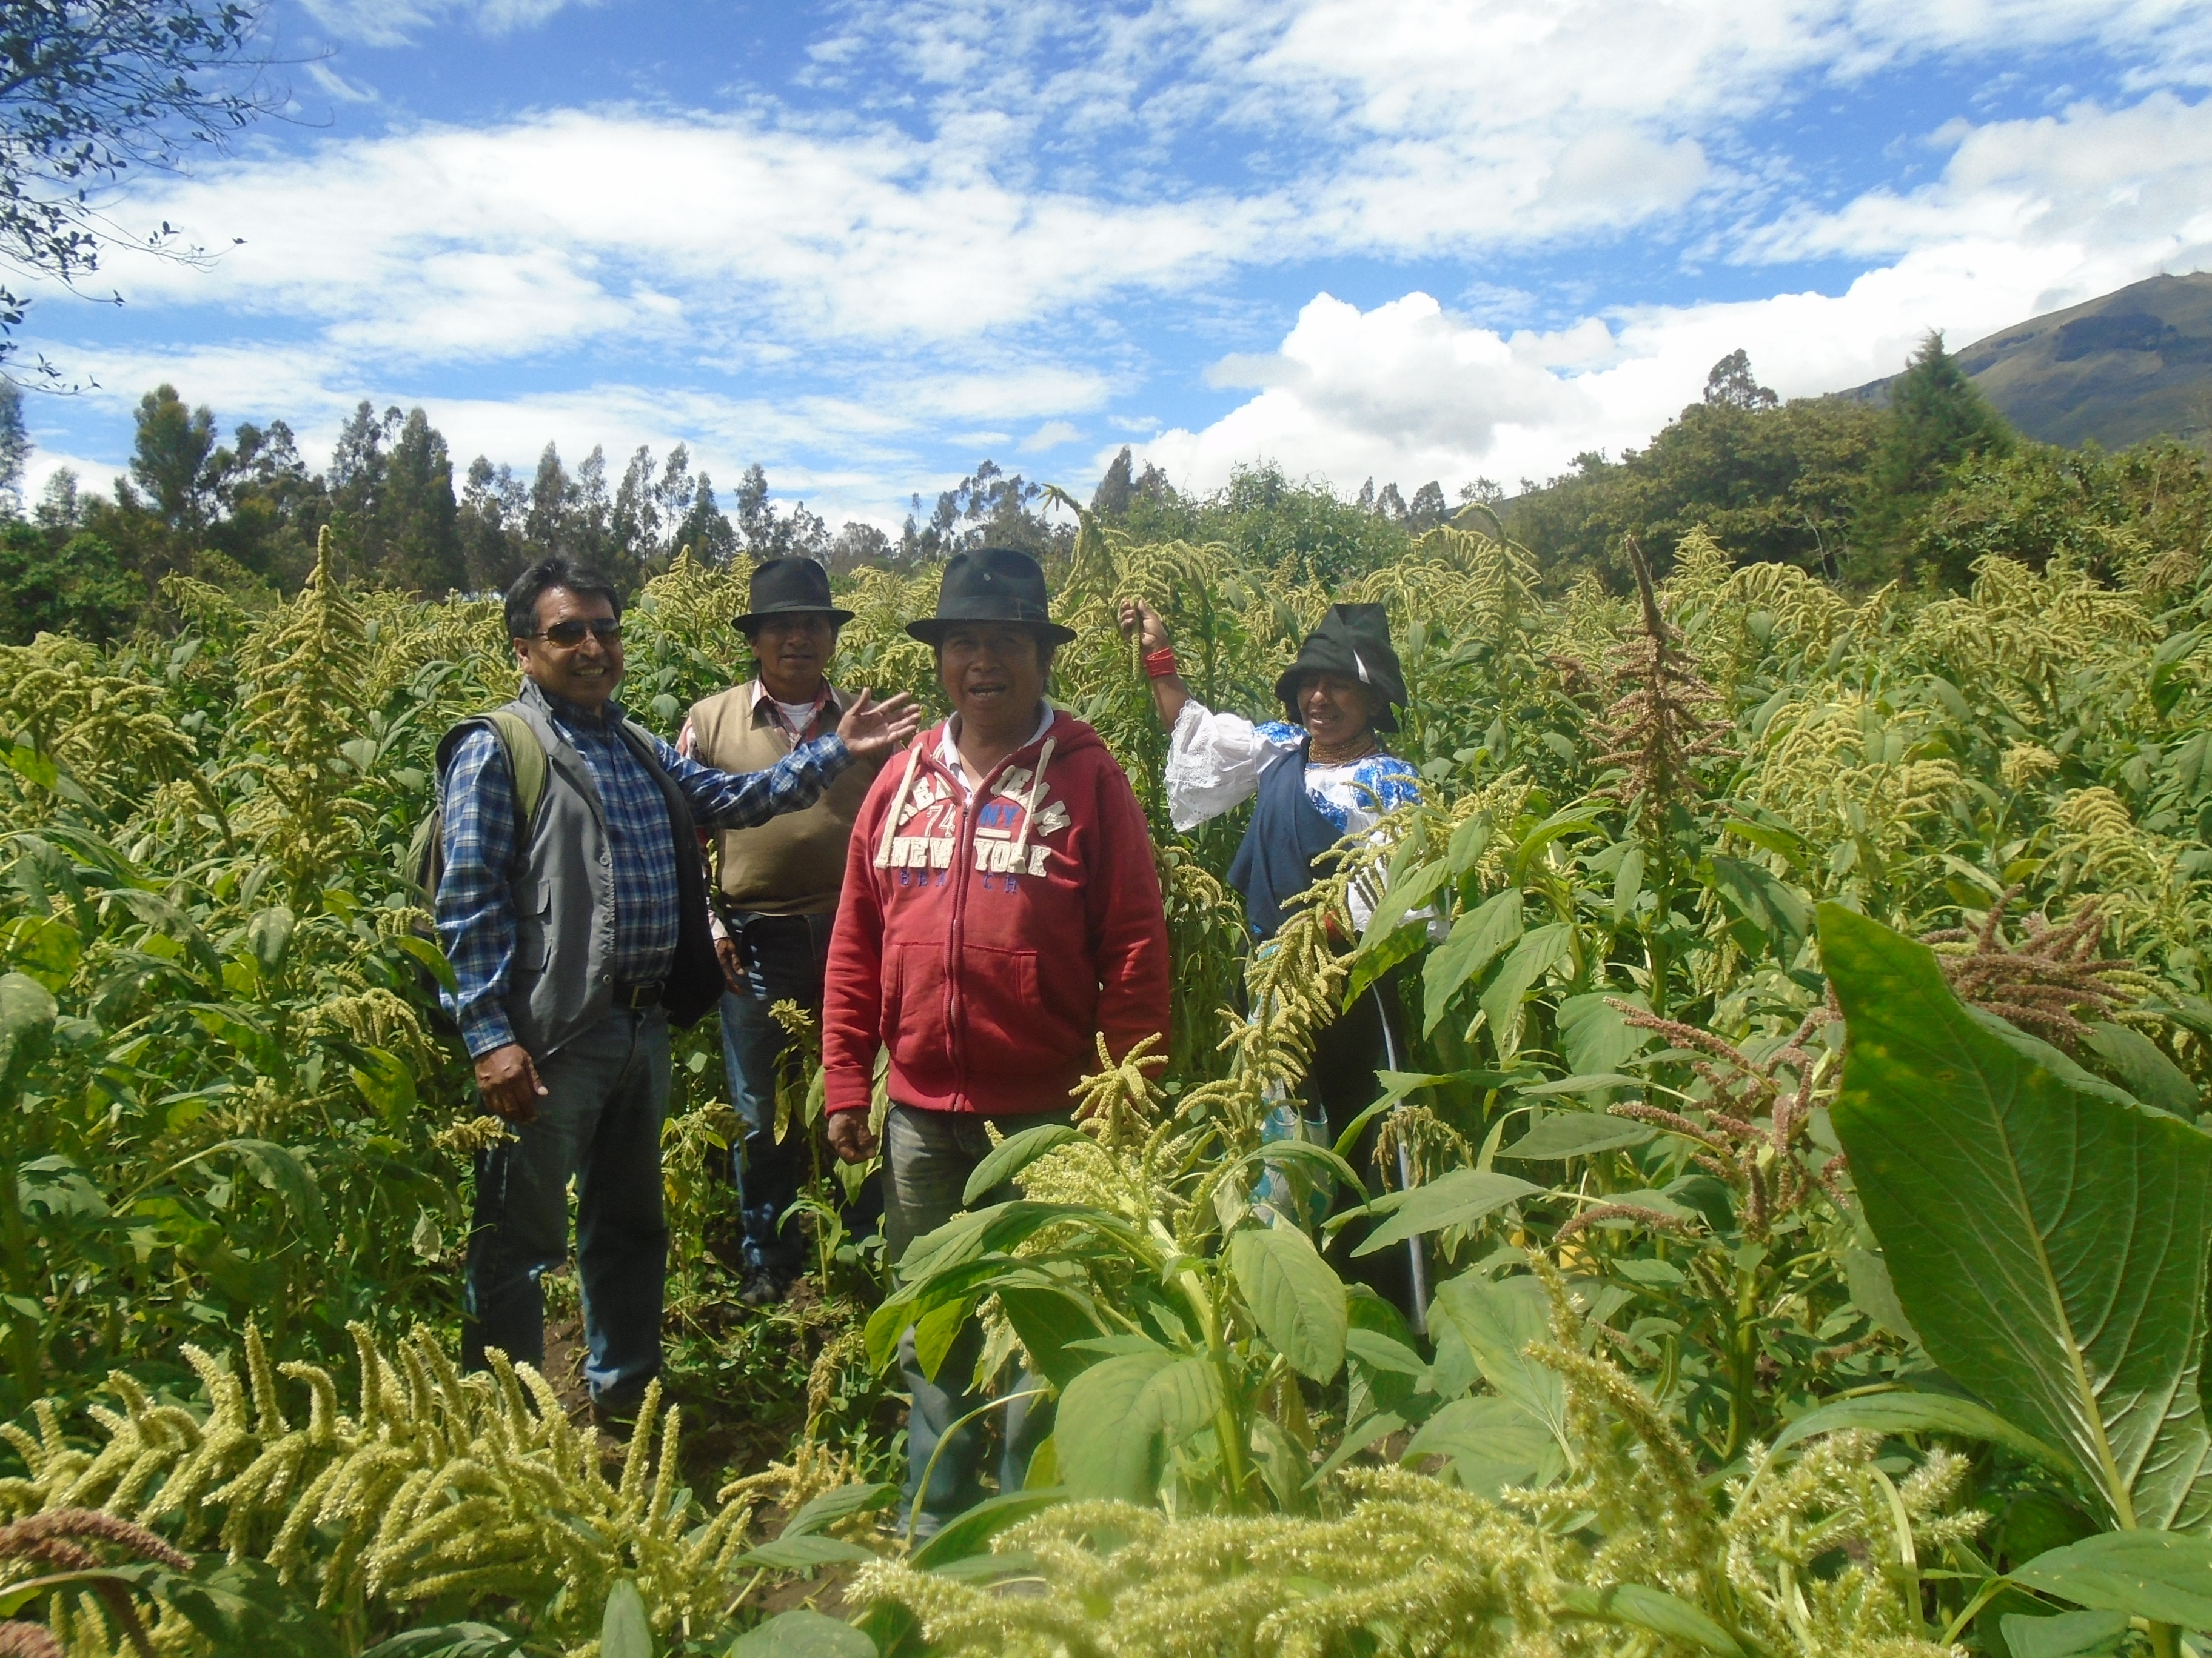 | 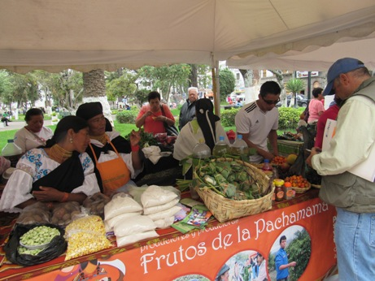
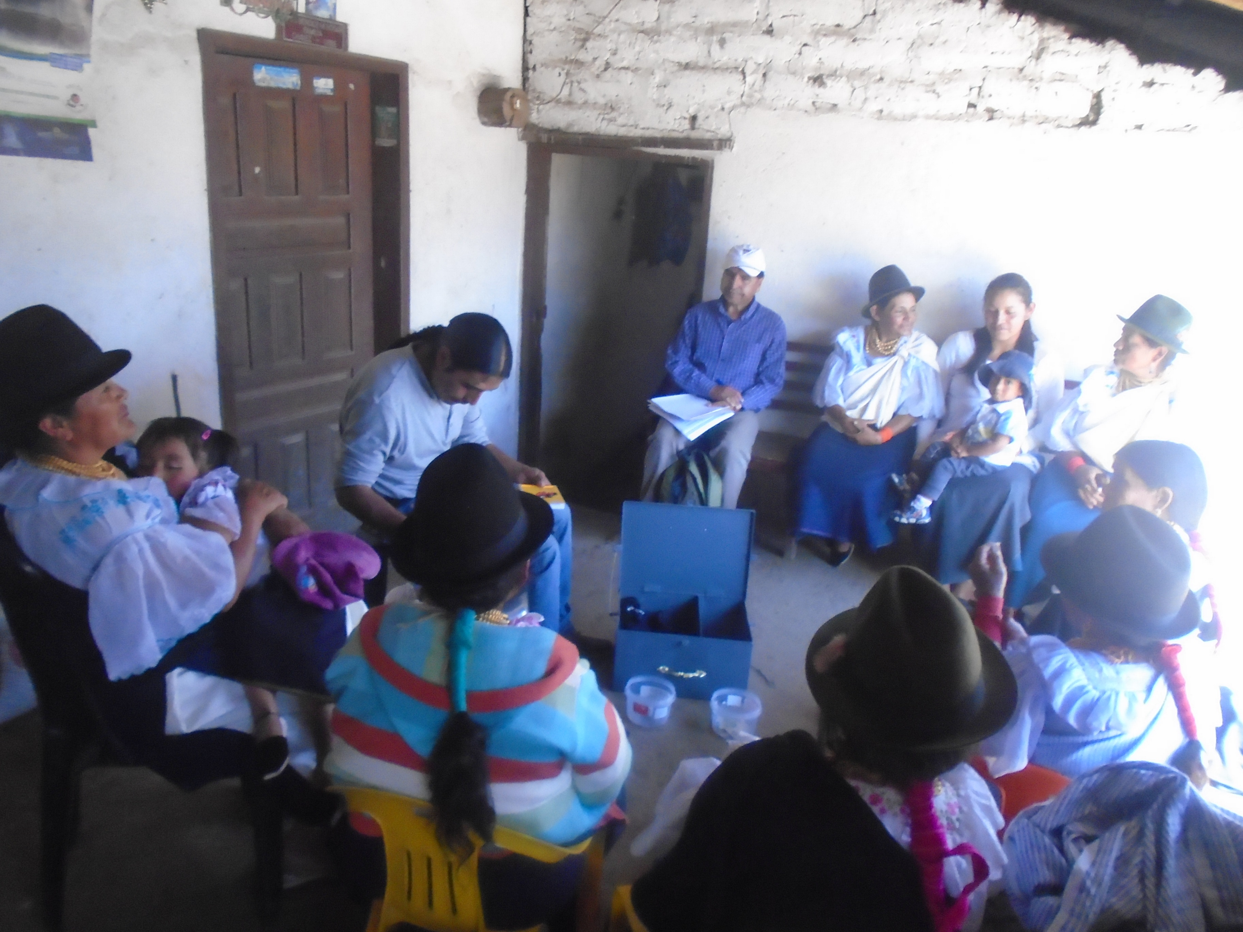 | 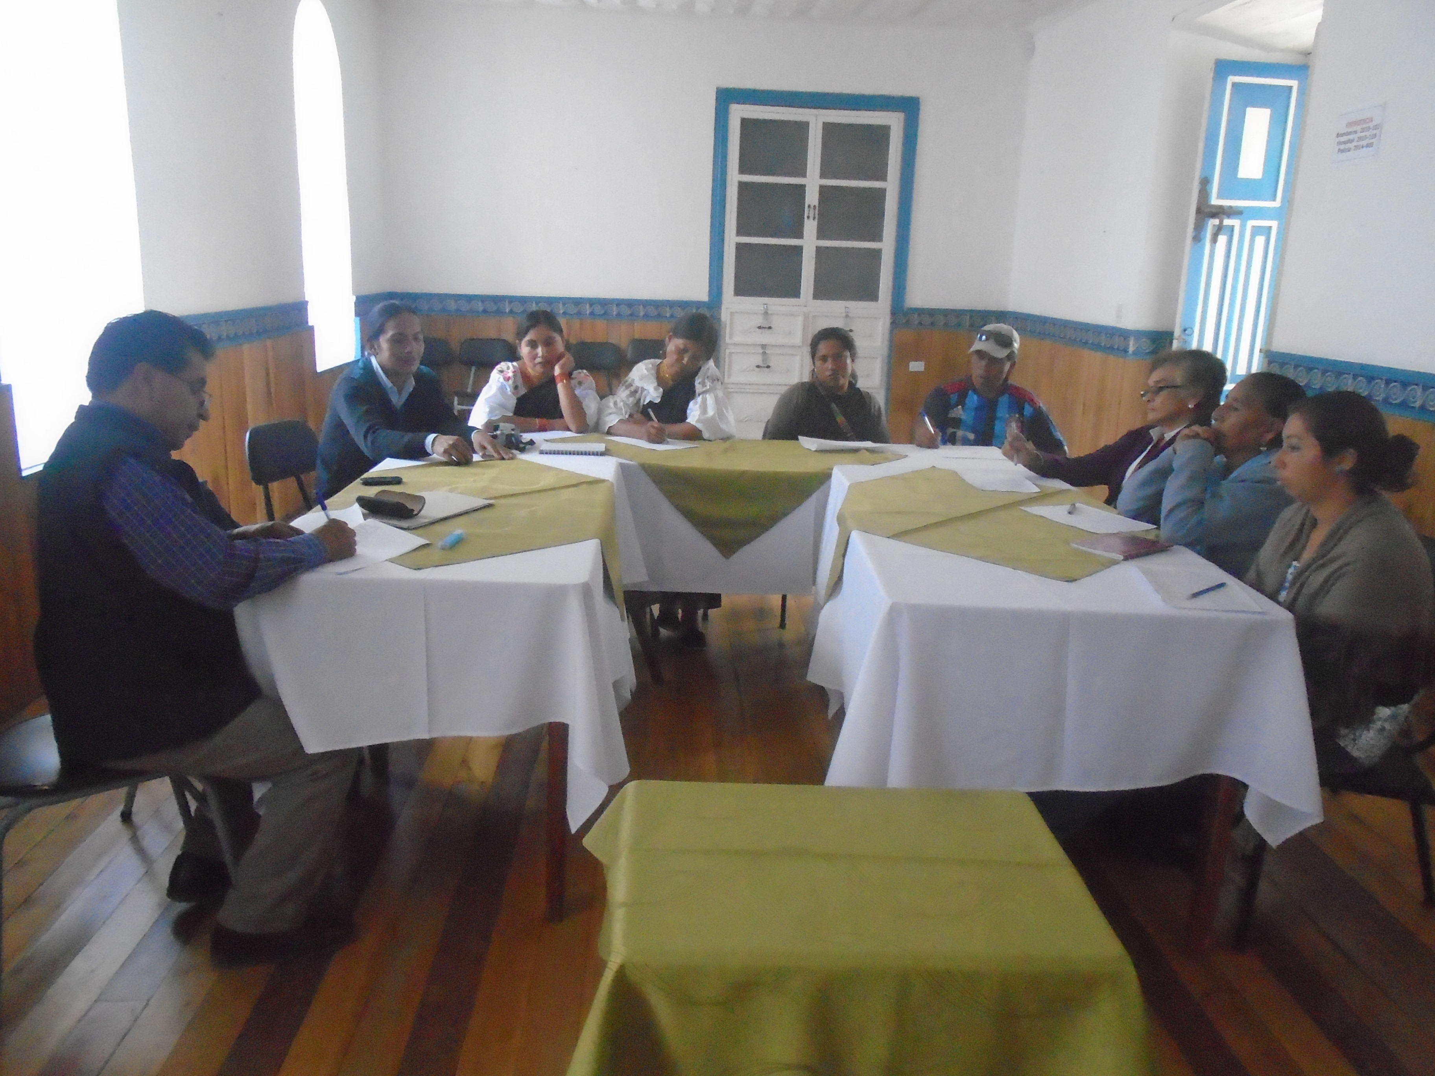
Evaluación Proyecto
MÁS MUJERES.- MAYOR AUTONOMÍA SOCIAL Y ECONÓMICA DE MUJERES INDÍGENAS, AFRODESCENDIENTES Y MESTIZAS EN SITUACIÓN DE POBREZA Y VULNERABILIDAD

Período: 2014 - 2016
Consultor:
José Carvajal
Quito, enero 2017

  - Tabla de Contenido

 | Pág
Resumen Ejecutivo | 2
SECCIÓN I
1. Introducción | 7
2. Objetivos de la evaluación | 8
3. Criterios de la evaluación | 9
4. Limitaciones de la evaluación | 10
5. Metodología empleada | 11
SECCION II
2. Análisis de Contexto | 16
1. Desarrollo de cadenas productivas | 18
2. Marco legal que promueven cadenas productivas | 20
3. Perfil socio económico de los cantones, área del proyecto MÄS Mujeres | 23
4. Actores del proyecto MÄS Mujeres | 24
SECCION III
1. Análisis y resultados de la evaluación, según criterios: (pertinencia, eficacia, eficiencia, sostenibilidad, cobertura, replicabilidad e innovación) | 28
2. Pertinencia | 28
3. Eficacia | 35
4. Eficiencia | 51
5. Sostenibilidad | 56
SECCION IV
Conclusiones | 61
Lecciones aprendidas | 65
Recomendaciones | 69
SECCION V
Bibliografía | 73
Glosario | 74
Anexos | 75

RESUMEN EJECUTIVO
El Proyecto “Más Mujeres.- Mayor Autonomía Social y Económica de Mujeres Indígenas, Afrodescendientes y Mestizas En Situación de Pobreza y Vulnerabilidad”, inició su ejecución en enero del 2014 y culminó en diciembre de 2016, fue implementado por CARE-Ecuador en tres provincias: Carchi, Imbabura y Pichincha, ubicadas en la Sierra Norte del Ecuador, con probada capacidad de gestión y mucha experiencia en procesos de desarrollo socioeconómico y financiero a nivel local, regional y nacional, contando para esto con el apoyo financiero de la Fundación CARTIER.
El programa se basa en la implementación de cuatro componentes: a) ingresos económicos de mujeres dedicadas a actividades agrícolas y pecuarias, mejorados como efecto del fortalecimiento de capacidades, el acceso a créditos y mercados y prácticas productivas amigables con el ambiente y resilientes al cambio climático, b) asociaciones y grupos de mujeres vinculadas con actividades agrícolas y ganaderas fortalecidas en procesos de producción, acopio, industrialización, negociación y comercialización, c) gobiernos locales, en el marco de sus planes de desarrollo territorial, generan políticas públicas destinadas a apoyar la implementación de negocios inclusivos y cadenas de valor en productos agropecuarios y servicios (productos agro biodiversos, turismo-artesanías, cárnicos-cuyes, granos andinos) liderados por mujeres; y d) generación de modelos de comercio justo, social y ambientalmente sostenible y replicables como buenas prácticas para promover la autonomía de mujeres indígenas, mestizas y afrodescendientes en situación de pobreza y vulnerabilidad.
Según el equipo técnico de CARE, los beneficiarios, y la información de la línea base, el proyecto fue desarrollado a partir del análisis de las necesidades, demandas y potencialidades de los beneficiarios/as de las comunidades campesinas, indígenas y afro ecuatoriano, lo que posibilitó definir objetivos y actividades a ejecutar, que en varios casos fueron dar continuidad y reforzamiento de propuestas ya iniciadas por otras ONG y organizaciones de segundo grado.
El proyecto fue ejecutado en el corredor ecológico de la Sierra Norte, con la atención a cuatro cadenas productivas a) cadena de granos andinos, b) cadena de cárnicos-cuy; c) cadena de agroecología y ña cadena de turismo y artesanías, que tienen alcance en 10 cantones y tres las provincias de Imbabura, Carchi y Pichincha.
El Proyecto” Más mujeres.- mayor autonomía social y económica de mujeres indígenas, afrodescendientes y mestizas en situación de pobreza y vulnerabilidad, se estructuró alrededor de un Objetivo General y un Objetivo Específico, que incluyen cuatro resultados, Actividades y el indicador de la actividad, previstas al interior de cada resultado.
El Objetivo General plantea:
Contribuir al buen vivir de mujeres indígenas, afrodescendientes y mestizas en situación de pobreza y vulnerabilidad a partir del fomento de actividades generadoras de ingresos y el desarrollo de negocios inclusivos y cadenas de valor.
El Objetivo Específico propone:
Fortalecer la autonomía social y económica de mujeres jefes de hogar vinculadas con actividades agrícolas y pecuarias en el corredor ecológico Cayambe – Tabacundo - Otavalo – Cotacachi - Ibarra – Valle del Chota en las provincias de Pichincha e Imbabura, desde la asociatividad, la organización, la inclusión social y la aplicación de enfoques basados en equidad de género y adaptación al cambio climático.
A nivel del Objetivo General, la evaluación ha determinado que los porcentajes de cumplimiento de IOV son buenos, considerando que el personal técnico reducido, para cubrir el número de organizaciones y cuatro cadenas de valor, gracias a que los ingresos de las Ingresos económicos de mujeres dedicadas a actividades agropecuarias, y de servicios, mejorados como efecto del fortalecimiento de capacidades, el acceso a créditos y mercados y prácticas productivas amigables con el ambiente y resilientes al cambio climático llegaron al 100%; el nivel de asociatividad de los grupos de mujeres articuladas con las actividades agropecuarias han sido fortalecidas en los procesos de producción, acopio, industrialización y comercialización que alcanza un 100%; al nivel de comprometimiento de los gobiernos locales a través de sus planes de desarrollo local, han incorporado políticas públicas que apoyan las iniciativas de inclusión económica de las cadenas de valor apoyadas desde el proyecto, con un cumplimiento del 100%, y la generación de modelos de comercio justo y social y ambientalmente sostenible y replicables como buenas prácticas de promover en el territorio local y regional, para promover la autonomía de mujeres indígenas, campesinas y afro descendientes con el 90%
Entre los logros más significativos de las cadenas productivas en zona ecológica de Cayambe – Tabacundo - Otavalo – Cotacachi - Ibarra – Valle del Chota, se evidencia:
- Significativo nivel de apropiación de las propuestas del programa, por parte de la población beneficiaria y de las redes y organización de segundo grado, como resultado de una propuesta que aborda problemas y necesidades urgentes de los/las productores campesinos, tales como: incremento en los ingresos por producción agropecuaria y autonomía en la toma de decisiones de las mujeres, diversificación y mejoramiento de la producción, comercialización de la producción, y búsqueda de marcos legales relativos a estos temas y adaptación y cumplimiento de nuevos requerimientos de acuerdo a reglamentos expedidos para la aplicación de la Ley Orgánica de Economía Popular y Solidaria LOEPS y el Código Orgánico Monetario y Financiero, dinamizando así a los actores de la economía popular y solidaria (EPS), Ley Orgánica del Régimen de la Soberanía Alimentaria LORSA.
- Es importante mencionar que el total de los indicadores alcanzan el 100% de cumplimiento. En muchas de las organizaciones que conforman parte de las cadenas -agroecología, cuyes y turismo, los ingresos cubren el salario básico de 349 dólares por mes, sin tomar en cuenta los otros ingresos, que por concepto de la venta de otros cultivos, frutales, animales y venta ocasional de fuerza de trabajo extra unidad productiva agropecuaria UPA.
- Las familias que han participado en el desarrollo de los emprendimientos económicos productivos (agroecología, granos andinos, turismo-artesanías y cuyes) han incorporado una dieta balanceada y sana, han agregado productos que antes no consumían, como: hortalizas, frutas y proteína animal, que tienen a disposición en sus emprendimientos, repercute directamente en la salud de las familias.
- El involucramiento de las mujeres socias y directivas de los emprendimientos de las cuatro cadenas productivas (agroecología, cuyes, granos andinos y turismo y artesanías) en el proyecto MAS Mujeres, fue muy significativa, lo que se tiene como efecto positivo su visibilización y valoración de sus capacidades a nivel familiar, comunitario y de redes.
- El desarrollo de destrezas, prácticas y conocimientos relacionados al manejo productivo agropecuario, con la característica de fortalecer procesos de producción agroecológica y comercialización alternativa -circuitos cortos- e incidencia política fueron potenciadas por el proyecto, para en el mejoramiento del funcionamiento de las cadenas productivas.
- El proyecto fortaleció los conocimientos de las mujeres, acerca de la importancia sobre los derechos de la mujer, la educación financiera, micro finanzas y su aplicación, en el marco en la aplicación del enfoque de género, interculturalidad, soberanía alimentaria, cadenas de valor y adaptación al cambio climático, de manera que podido consolidar el proceso de cierres de los ciclos de producción, procesamiento y comercialización, logrando ser visibilizados más que antes, como actores socio-productivos, económicos y políticos en el territorio.
- El empoderamiento de las mujeres sobre sus procesos de desarrollo de las cadenas productivas, se expresen en mejoras de sus ingresos en cada una de las socias participantes, lo cual estimula la autonomía económica de las mujeres. Vale recalcar que, para que esto se pueda dar esto, el proyecto ha contribuido con el desarrollo de las mujeres en sus capacidades técnicas, organizativas, producción, transformación, comercio y desarrollo humano, para que puedan las mujeres llevar adelante la gestión integral de sus emprendimientos productivas.
- El proyecto ha logrado interesar a la población beneficiaria para que potencia los espacios construidos por las organizaciones sociales de cada territorio, para que pueda concretar sus necesidades y problemas en propuestas con capacidad de incidencia política en los GAD locales, al tiempo de su fortalecimiento organizativo, en base del desarrollo de capacidades, que son importantes en la perspectiva de sostenibilidad de los emprendimientos.
- El esfuerzo del proyecto por incorporar investigaciones que acerquen la academia a resolver problemas sentidos en los grupos de las cadenas, así la Universidad Católica de Quito y la Universidad técnica del Norte, ambas investigaciones permiten disponer de información acerca de la adaptación climática en las cuatro cadenas, información que logra que las productoras puedan tener una idea de cómo desarrollar estrategias para contrarrestar las amenazas como heladas, granizo, sequía, cosecha de agua, tratamiento de aguas residuales (grises).
- Organizaciones locales como: la Federación Indígena y Campesina de Imbabura FICI, Asamblea cantonal de Cotacachi, Red de productoras agroecológicas del pueblo Kayambi, RESAK, la Unión de organizaciones campesinas de Cotacachi UNORCAC, Red Ecológica de Intag FEI, tienen dentro de su estructura la incorporación del enfoque de género, interculturalidad, soberanía alimentaria y cadenas productivas, que su acciona vienen desde años atrás y seguirá adelante, más allá del periodo del proyecto.
Entre los factores que han contribuido a la consecución de estos logros, podemos mencionar:
- Experiencia acumulada de CARE-Ecuador, en el trabajo con comunidades mestizas, indígenas y afrodescendientes en condición de vulnerabilidad en temas de derechos de las mujeres, educación financiera, micro finanzas, desarrollo productivo eficiente en todas las cadenas, e incidencia política.
- Credibilidad social del proyecto con las organizaciones socias en las áreas de influencia, lograda gracias al trabajo serio y responsable del equipo técnico.
- Temáticas, contenidos y metodologías respondieron a las necesidades de la población diversa, zonas ecológicas y metodologías adaptadas en lenguaje sencillo y entendible.
- Equipo técnico comprometidos con el proyecto, contribuyendo con sus conocimientos al desarrollo de los contenidos de cada componente y actividad prevista en el proyecto, y en este espacio es bueno dejar sentado, que el tiempo que destina los técnicos del proyecto, va más allá de los horarios y días establecidos, quitando tiempo a sus hijos, esposo o esposas, familias, por cumplir con el compromiso moral y responsable asumido por los técnicos y que no es reconocido.
- El trabajo en alianzas estratégicas con los actores locales, sean estos organizaciones sociales, organizaciones productivas y los estamentos del estado, le permitieron al proyecto crear espacios y mesas de discusión y acuerdos, cuyos resultados son la aprobación de Ordenanzas, Planes de Desarrollo y Ordenamiento Territorial-PDOT, Resoluciones, como respuestas a la acción social concertada en el territorio.
Algunos factores problemáticos que en algún momento del proyecto retrasaron la consecución de resultados programados:
- Para el proyecto la crisis financiera del país y las nuevas normativas (decreto 16 y Reglamento del Instituto de Economía Popular y Solidaria IEPS, donde se busca normar a las organizaciones y actores de la economía popular y solidaria, lo que está el momento algunas organizaciones de base no cuentan con los requisitos para legalizar los diferentes emprendimientos.
- Los cambios climáticos generados especialmente en la zona de la sierra, especialmente en parcelas que no cuentan con riego ocasionaron pérdidas de cultivos susceptibles a sequía, y por ende hubo en ciertas semanas una baja de la producción e ingresos.
- El Ministerio de turismo y principalmente privado, en ciertos periodos del año no se articulan a los procesos establecidos en la región y causan confusión y desleal competencia con los emprendimientos comunitarios. Sin embargo la fortaleza y el posicionamiento de la Runa Tupari y REI ha permitido defender una posición del turismo de paisaje natural, cultural, artesanal. la información respecto a lo dicho, son percepciones, dicho por los representantes, pero no existe datos registrados por emprendimiento.

SECCIÓN I

Introducción
El Ecuador es un país multiétnico, plurinacional e intercultural, poseedor de grandes recursos naturales pero a la vez con enormes desigualdades económicas y sociales que han devenido en procesos de discriminación especialmente para los grupos poblacionales más vulnerables entre ellos las mujeres quienes en su mayoría se desenvuelven en medio de situaciones de pobreza.
La pobreza, concepto multidimensional que va más allá del crecimiento económico, se define como la insatisfacción de una o más necesidades humanas básicas, la carencia de oportunidades para satisfacerlas. La pobreza está estrechamente vinculada con la distribución y rendimiento de los activos económicos y sociales, políticos y ambientales y de infraestructura en la sociedad (STFS-SIISE, 2004).
En Ecuador esta distribución de activos ha sido desigual y se profundizó con la implementación de las políticas neoliberales que propiciaron la privatización de los recursos, concentración de los recursos tierra, agua. Para el 2001, el nivel de desigualdad de ingresos en las áreas urbanas llegó a un coeficiente Gini de 0,62; el quintil más rico de la población recibió el 64 % de los ingresos, mientras que el quintil más pobre recibió el 1,7 %. En cuanto al recurso tierra, el coeficiente de Ginies de 0,76 para el 2013 (ESPAC, 2013), lo cual se explica en las estadísticas de tenencia de la tierra: 47,7% de pequeños propietarios posee únicamente el 2,04% de la tierra de uso agrícola y el 3,32% de grandes propietarios acapara el 42,57% de la tierra de uso agrícola.
En estas circunstancias, países de la comunidad internacional han visto la necesidad de apoyar a los campesinos, en especial a los pequeños/as productores rurales, a través de la implementación de proyectos de desarrollo sustentable mediante los cuales alcancen la viabilidad de sus economías a través de una mayor inversión y acceso a crédito, mejor gestión de los recursos naturales y participación en el diseño de las políticas públicas a nivel local y nacional.
En este contexto, el Proyecto “Más Mujeres.- Mayor Autonomía Social y Económica de Mujeres Indígenas, Afrodescendientes y Mestizas En Situación de Pobreza y Vulnerabilidad”, fue trabajado por CARE Ecuador y financiado por la Fundación CARTIER.
Una vez finalizado la ejecución del proyecto Más Mujeres, se realiza una evaluación externa. Al respecto, el presente documento presenta el Informe del proceso de evaluación externa realizado con base al levantamiento y análisis de información primaria y secundaria.
La fase de levantamiento de información primaria, tuvo un carácter participativo y uno de sus objetivos principales consistió en recoger las percepciones de los usuarios/as a la vez que posibilitar evaluar los logros, dificultades y aprendizajes del proceso y obtener recomendaciones de parte de los actores sociales en torno fortalecimiento del proceso y su sostenibilidad. La revisión de la información secundaria fue de los documentos relacionados con la planificación y contenidos del proyecto, informes y contexto socioeconómico de los cantones en que se desarrolló el proyecto.
1.1. Objetivo General de la Evaluación
Realizar la evaluación final del proyecto: “Más Mujeres.- Mayor Autonomía Social y Económica de Mujeres Indígenas, Afrodescendientes y Mestizas En Situación de Pobreza y Vulnerabilidad”, valorando la pertinencia, eficacia, eficiencia, y sostenibilidad del acompañamiento técnico y apoyo financiero; e identificando resultados alcanzados en el territorio vs los objetivos planteados, lecciones aprendidas y recomendaciones.
La evaluación se centra en la totalidad del proyecto, para orientar a la revisión de detalles estratégicos y operativos de la intervención de CARE en la zona ecológica norandina de las provincias de Pichincha, Imbabura y Carchi.
1.1.2. Objetivos Específicos
El proceso evaluatorio propuso, como objetivos específicos:
- Analizar las categorías de pertinencia, eficacia, eficiencia, sostenibilidad en los resultados obtenidos que han contribuido a mejorar la calidad de vida y las necesidades de productores/as vinculados/as a las cuatro cadenas de valor apoyadas por MÁS Mujeres (producción agroecológica, granos andinos, turismo-artesanías, cárnicos-cuyes); y, además valorar la incidencia en derechos y género del proyecto en los emprendimientos pertenecientes a las cadenas de valor citadas.
- Medir la incidencia en las agendas de fomento productivo con enfoque de género para favorecer el escalamiento de los cambios en la política pública a nivel territorial.
- Evaluar desde el eje central de derechos la incorporación del enfoque de equidad de género, cambio climático, interculturalidad e intergeneracional, en temas de fomento productivo en la ejecución del proyecto orientado al fortalecimiento de cuatro cadenas de valor.
- Evaluar la gestión integral del proyecto de coordinación técnica, organizativa, incidencia política y asociatividad; así como la implementación del sistema de monitoreo para dar seguimiento al cumplimiento de resultados e indicadores.
- Conocer el grado de contribución del proyecto a los indicadores del proyecto así como a los pertinentes de CARE Internacional.
- Aportar a la generación de aprendizaje, estableciendo lecciones aprendidas, logros, resultados no esperados (favorables y desfavorables) y formular recomendaciones para intervenciones futuras a nivel territorial.
El alcance de a evaluación está orientada a analizar aspectos relacionados con:
- el campo estratégico.
- el operativo.
La evaluación está orientada a revisar la información cualitativa y cuantitativa que permita realizar un análisis de la calidad de acompañamiento, para valorar si las actividades desarrolladas y los resultados obtenidos corresponden a los objetivos propuestos dentro del marco del proyecto.
Los criterios de evaluación que han guiado este proceso son: pertinencia, eficacia, eficiencia, impacto, sostenibilidad, adicional están la cobertura, replicabilidad e innovación, los cuales incluyen preguntas claves que posibilitan definir hasta qué punto el proyecto lo ha logrado.
El proceso de evaluación del proyecto fue facilitado por un consultor José Carvajal, y se desarrolló entre el 07 de diciembre 2016 hasta el 9 de febrero del 2017, contando con la participación de los ejecutores (equipo técnico de CARE) y actoras/es/beneficiarios/as del proyecto.
El presente informe contiene los resultados obtenidos en dicho proceso, y consta de los capítulos siguientes: Introducción; Ámbito de la Evaluación y Actores Implicados; Metodología y Plan de Trabajo; Resultados de acuerdo a los criterios de la evaluación; Aprendizajes; Conclusiones; Lecciones aprendidas y Recomendaciones; Bibliografía; Glosario; y Anexos. Los Anexos incorporados a este informe incluyen matrices utilizadas en el trabajo de campo, cuadros y gráficos en extenso y documento de efecto parte importante de los referentes utilizados para el análisis del proceso de ejecución del proyecto.
1.2. Criterios de Análisis
Los principales criterios de la evaluación son:
Pertinencia: grado de adecuación del proyecto, de su estrategia de acompañamiento y los resultados esperados. Es decir, hasta qué punto la metodología utilizada puede de alguna manera dar respuesta a la problemática y las necesidades priorizadas para cumplir con los objetivos generales del proyecto y desde los enfoques planteados.
Eficacia: grado de avance hacia los objetivos y los resultados esperados considerando la temporalidad y el cumplimiento de los indicadores establecidos. Incluye un análisis de otros efectos adicionales que hayan generado tanto los deseados como los no esperados.
Eficiencia: grado en que el proyecto ha logrado los productos, resultados y objetivos considerando variables como temporalidad y uso eficiente de recursos financieros, humanos y técnicos. Asimismo, analizar si los enfoques de género y cambio cloimático han sido considerados y han estado presente en las actividades del proyecto.
Sostenibilidad: no solo considerar la evaluación respecto al mantenimiento de los efectos positivos una vez concluido el proyecto, sino también señalar hasta qué punto pueden sostenerse desde el punto de vista de viabilidad técnica y social.
Cobertura: se deberá analizar si se ha fijado un grupo meta de destinatarias/os determinado, si la selección de dicho grupo ha sido la más adecuada, qué criterios se han utilizado para ello, si se han tenido en cuenta posibles diferencias entre miembros del mismo grupo, y si las/os beneficiarias/os que finalmente han tenido acceso a los bienes y servicios del proyecto han sido los esperados. Asimismo, analizar si el enfoque de género ha sido considerado y ha estado presente en las actividades del proyecto.
Replicabilidad: capacidad que tiene la experiencia de ser replicable en otros contextos de similares condiciones contextuales.
Innovación: identificación de procesos o modelos innovadores que se han implementado en el proyecto, que no han sido aplicados en otros proyectos similares a nivel nacional territorial.
Los productos que debe generar con la evaluación son:
Producto 1: Propuesta Metodológica.- Plan de Trabajo con Cronograma y metodología para la Evaluación Final del Proyecto. Herramientas e instrumentos generados para la recolección, análisis de la información y medición de impacto.
Producto 2: Informe Preliminar.- Informe Cualitativo y Cuantitativo preliminar, tomando en cuenta aspectos programáticos.
Producto 3: Informe Final.- Documento de informe final que contenga un resumen ejecutivo, informe narrativo (Objetivos y criterios de la evaluación, Limitaciones de la evaluación, Metodología empleada, Análisis de contexto, Análisis de los criterios de evaluación), Conclusiones, Lecciones Aprendidas, Recomendaciones. (tomado del TDR de la consultoría proyecto MAS Mujeres)
1.3. Limitaciones del proceso de ejecución del proyecto
Entre las limitaciones encontradas en el proyecto se señala las siguientes:
- Si bien existe un sistema de monitores establecido, hay serias complicaciones para disponer de la información procesada, es decir cumple la normativa de registro, sin embargo, hace falta el procesamiento oportuno de la información, que permita dos tareas: la primera relacionada con la evolución propia del proyecto y 2) medición de los cambios en relación a los efectos generados por el proyecto.
- Existe todavía una débil estructura de registro de la información que se genera con el desarrollo de las actividades relacionadas con el proyecto, y en muchos casos la información está concentrada en el dirigente o técnico. A veces disponiendo de la información no se aprovecha la información, para fortalecer sus procesos de producción y el comercio, siendo este un espacio muy competitivo.
- A pesar de los eventos de capacitación y difusión desarrollados en las mujeres y hombres de las cuatro cadenas productivas, el conocimiento de las nuevas competencias de los GAD, y de la nueva normatividad (ARCSA-AGROCALIDAD, SRI, Patentes, IEPI) establecidas para los actores de la EPS, sigue siendo necesario dar continuidad al fortalecimiento de conocimientos y destrezas frente a este nuevo contexto agrario nacional (cambio de la matriz productiva y la incertidumbre de lo que pasara con el cambio de gobierno).
- En muchas de las organizaciones locales han logrado la aprobación de Ordenanzas y Resoluciones, con enfoque de género y de cadenas productivas, sin embargo, todavía es débil las instancias generadas para ejercer una veeduría y control social organizado a los GAD locales y regionales, existen ejemplos establecidos como: la mesa técnica en Pedro Moncayo, el observatorio de la política pública, dentro de la estructura de la Asamblea Cantonal de Cotacachi y el Comité productivo en Salinas.
- Si bien hay limitaciones de recursos, se debería continuar aprovechando las experiencias exitosas generadas en cada cadena y región, así como los modelos de funcionamiento de las organizaciones de APROCUY, APROCAAA, Runa Tupari, REI, Bombodromo, RESAK, FICI, UNORCAC, para ser compartidas entre regiones, considerando las diferencias históricas, culturales, económicas y socio organizativas en cada territorio.
  - Metodología y plan de trabajo
La evaluación se sustenta en la investigación participativa, promoviendo la participación activa de los/as actores a través de la reflexión, evaluación e identificación de los cambios generados así como las lecciones aprendidas del proceso de implementación del “Proyecto MÄS Mujeres, cuyo objetivo es “Contribuir al buen vivir de mujeres indígenas, afro descendientes y mestizas en situación de pobreza y vulnerabilidad a partir del fomento de actividades generadoras de ingresos y el desarrollo de negocios inclusivos y cadenas de valor”,”, trascendiendo en el rol de proveedores de información.
La evaluación aseguró que los actores, tanto hombres como mujeres y de manera afirmativa las mujeres claves del proyecto, participen activamente durante las fases pertinentes de la evaluación, así como los representantes de los GAD´s locales que participaron en el proceso de ejecución del proyecto. Este proceso ayudó a recabar las opiniones y captar las percepciones, la incidencia política local, sobre la base de los resultados generados por el proyecto y los cambios generados en la vida de la población participante y su entorno.

    - Proceso Metodológico
Para cumplir con los objetivos de la evaluación, la consultoría se dividió en seis fases:

No. | FASE | PRODUCTO
1 | Levantamiento y análisis de la Información Secundaria (Gabinete)  Revisión de la documentación del programa entregada por CARE, que permitió al consultor tener un mejor conocimiento sobre el proyecto, acciones ejecutadas, proceso, logros y problemas encontrados en el periodo 2014-2016. | Propuesta de trabajo y cronograma
2 | Diseño de instrumentos metodológicos que permitan recolectar la información primaria  Esta fase comprendió la definición de los perfiles de actores/as a ser convocadas a la evaluación; la elaboración de herramientas de evaluación para recabar información de los actores/as de acuerdo a los criterios de evaluación establecidos en los TDR´s. | Perfiles de actores/as a ser convocados/as,  Herramientas definidas Guía de preguntas para grupos y equipos regionales con sus respectivas matrices de trabajo (ANEXO 1).
3 | Reunión de Planificación con la coordinadora y equipo técnico de CARE en Cotacachi.  Se refiere a una reunión para la socialización de la naturaleza, objetivos, análisis de los criterios y herramientas de evaluación y planificación del proceso de levantamiento de información primaria.  Esta reunión permitió retroalimentar inquietudes y preguntas del consultor, encontradas en la fase 1.  Definición del calendario de trabajo de campo | Propuesta validada y  Consensuada Programación y Hoja de ruta de la Evaluación.
4 | Levantamiento y análisis de la Información Primaria.  Esta fase se relaciona con la información que puede ser proporcionada por personas de manera directa. Con esta finalidad el consultor organizó la ejecución de entrevistas y reuniones con los diferentes actores de las cadenas, autoridades, representantes de organizaciones y personas vinculadas con los temas en los recorridos de campo.  Esta fase permitió al consultor obtener de parte de los actores/as del proyecto, información, datos y hechos relevantes; receptar opiniones, percepciones y actitudes sobre el proyecto, proceso, los logros, fracasos así como propuestas para la continuidad del proyecto.  Participaron actores claves de las 4 cadenas productivas -agroecología, cárnicos-cuyes, granos andinos y turismo-artesanías- y GAD locales. | Información primaria de los resultados obtenidos a través de la aplicación de las herramientas de investigación participativa. (ANEXO 1. Guía de preguntas Cadena de Granos andinos, ANEXO 2 Guía de preguntas Cadena de Agroecología  ANEXO 3. Guía de preguntas Cadena de Cárnicos-Cuyes  ANEXO 4. Guía de preguntas cadena de turismo-artesanía ANEXO 5. Guía de preguntas instituciones  ANEXO 6. Guía de preguntas AVEC  ANRXO 7. Guía de preguntas equipo técnico de CARE  ANEXO 8. Guía de preguntas iniciativas sustentables  ANEXO 9. Guía de preguntas a representantes de GAD locales
5 | Elaboración del Borrador con los resultados de la evaluación  En esta fase se analiza y sistematiza tanto la información primaria y secundaria que el consultor ha levantado en forma participativa y se presenta el borrador a coordinación de CARE. | Presentación de borrador de la evaluación Más Mujeres 2014-2016, para recibir observaciones al documento de evaluación
6 | Elaboración y entrega del Informe Final  Esta fase contempla la elaboración del documento final de la evaluación, que incorpora, observaciones y recomendaciones realizadas por la coordinación de CARE | Documento de final de Evaluación

    - Instrumentos metodológicos para el levantamiento de Información Primaria.
El levantamiento de información y datos para el desarrollo de la evaluación, especialmente provenientes de fuentes primarias, considera principalmente las técnicas de investigación participativas señaladas a continuación.
      - Grupos Focales
Se desarrolló grupos focales, a dos niveles: i) representantes de organizaciones de las cuatro cadenas productivas -agroecología, cárnicos-cuyes, granos andinos y turismo-artesanías-; ii) y, equipo técnico de CARE. A través de esta técnica se pudo receptar la percepción, valoración y propuestas de la gente sobre el proyecto y el proceso. Para el efecto se elaboró una guía de preguntas sobre la base de los objetivos, actividades y resultados esperados, la indagación acerca de la eficiencia, eficacia y sostenibilidad de las acciones implementadas, así como la percepción acerca de los cambios generados en aspectos como la producción, transformación, comercialización, en el marco de la aplicación de los enfoques de género, derechos, interculturalidad y finanzas populares.

      - Entrevistas
El equipo consultor realizó entrevistas a representantes de dos GADs cantonales (Cotacachi y Pedro Moncayo) y uno parroquial Salinas.
Para ello se diseñó una guía de entrevista semi-estructurada con preguntas sobre los diferentes componentes del proyecto, y otros temas relevantes, como enfoques incorporados en los PDOT, políticas establecidas a nivel de ordenanzas y agendas locales, con la finalidad de obtener información más detallada, datos y hechos relevantes vinculados a las acciones y proceso ejecutados.

La evaluación aseguró que los actores, tanto hombres y de manera afirmativa las mujeres, participen activamente durante las fases pertinentes de la evaluación, así como los representantes de los GAD locales que participaron en el proceso de ejecución del proyecto. Este proceso ayudó a recabar las opiniones y captar las percepciones, sobre la base de los resultados generados por el proyecto y los cambios generados en las socias de las organizaciones participantes y su entorno.

1.4.5. Actores implicados
En el proceso de la evaluación se ha involucrado a los diferentes actores del proyecto, con especial énfasis a los grupos lideradas por mujeres. A continuación se describe los actores consultados, sus representaciones y el rol que tuvieron en la evaluación:
ACTORES/AS | REPRESENTANTE | TIPO DE PARTICIPACION
CARE equipo técnico Cotacachi | - 1 Coordinadora  - 2 Equipo técnico | - Fuente de información  - Participación activa en las discusiones  - Apoyo en la gestión logística convocatoria de reuniones, recorrido de campo para la evaluación
GAD Cotacachi | - Representante del Municipio de Cotacachi,  - 1 Vicealcaldesa | - Fuente de información  - Entrevista
GAD Salinas | - Representante del GAD Salinas  - 1 Vicepresidenta | - Fuentes de información  - Entrevista
Asamblea de Cotacachi | - 1 Asesorá técnica | - Entrevista
Coordinadora de Mujeres de la UNORCAC | - 1 Dirigente | - Entrevista
Cadena de granos andinos | - 2 Dirigentes,  - 1 promotor y  - 4 miembros de la organización | - Fuente de información  - Grupo focal, reunión de trabajo y recorrido de campo
Cadena de Cárnicos Cuyes | - 4 Delegadas de APROCUY  - 4 delegadas de Productoras de cuyes de la UNORCAC  - Visita a dos galpones de cuyes en Cayambe y APROFIT Cahuasqui | - Fuentes de información  - Grupo focal, reuniones de trabajo  - Recorridos de campo
Cadena de Turismo y Artesanías | - 1 Responsables de RunaTupari,  - 1 delegado del Comité de Cuicocha,  - 2 delegada Bombodromo 1 delgada de GAEN. | - Fuentes de información  - Grupo focal, reunión de trabajo  - Entrevista
Cadena Agroecológica | - 3 delgadas de las Asociación de productores agroecológicos de Tabacundo,  - 2 delgadas de la FICI,  - 2 delgadas de feria Frutos de la Pachamama Ibarra | - Fuentes de información  - Grupo focal, reunión de trabajo
AVEC | - 10 miembros de la caja de ahorro y crédito | - Grupo focal y reunión de trabajo
Innovaciones | - 1 Mariano Acosta (Neblinométro)  - 2 San Clemente (cosecha de agua de cubierta de casa)  - 2 Tratamiento de aguas grises | - Fuente de información  - Entrevistas y recorridos de campo
Fuente: Agenda aprobada con equipo CARE-Cotacachi

SECCIÓN II

2. ANALISIS DE Contexto
  - La agricultura familiar
La lucha por territorios con ecosistemas favorables a la agricultura fueron motivo de constantes guerras desde los albores de la civilización, sin embargo, estos temas en los siglos XIX y XX que paradójicamente fueron las épocas del mayor desarrollo de la industria y tecnología persisten con etiquetas como la “crisis alimentaria”. Después de la segunda guerra mundial se funda el modelo de producción agropecuaria denominado “revolución verde” (paquete tecnológico entre semillas mejoradas, fertilizantes y agro tóxicos), que hiciera creer que el hambre desaparecería del planeta; por el contrario, a inicios del siglo XXI, el hambre y la crisis alimentaria se mantienen y agudizan, excluyendo a las agriculturas familiares.
Sin embargo, son justamente la agricultura familiar y la agricultura de subsistencia, las que han sido reconocida por varios estudios de las Naciones Unidas, la FAO, y otras instituciones vinculadas al desarrollo, por el papel que juegan en la lucha por la erradicación del hambre y la pobreza, por su contribución con la seguridad alimentaria y la nutrición, por ser generadoras de empleo agrícola, por su participación en la gestión de los recursos naturales, la protección del medio ambiente y por lograr el desarrollo sostenible, en particular de las zonas rurales.
En el Ecuador, diferentes estudios señalan la importancia de la agricultura familiar en la provisión de alimentos, así por ejemplo, se sabe que produce el 42% de leche fresca, 49% de arroz, 46% de maíz duro; 76% de maíz suave; 64% de papa; 71% de fréjol seco; 77% de zanahoria amarilla, 81% de cebolla colorada; 85% de col; 91% de cebolla blanca; 71% del ganado porcino; 82% de ganado ovino; 41% de huevos de plantel; 73% de huevos de campo; 37% de cacao; 36% de café; 14% de banano.
Cuadro No. PEA Agropecuaria Nacional
Indicadores | Total |  | Urbano |  | Rural
Indicadores | 2001 | 2010 | 2001 | 2010 | 2001 | 2010
% PEA en agricultura | 27,88 | 21,84 | 7,92 | 6,51 | 60,24 | 49,91
% Asalariados en agricultura | 7,51 | 11,41 | 2,96 | 4,35 | 14,87 | 24,34
% de mujeres en agricultura | 15,99 | 13,33 | 2,85 | 2,88 | 45,1 | 37,19
% de mujeres asalariadas en agricultura | 3,24 | 4,17 | 1,22 | 1,55 | 7,7 | 10,14
Fuente: Censo de población y vivienda, 2001, 2010

Esta información muestra algunas tendencias novedosas que se están generando en el medio rural ecuatoriano. En primer lugar, una disminución de la PEA vinculada al sector agropecuario que tiene estrecha relación con la disminución progresiva de la población rural; en segundo lugar, una disminución de la participación de la PEA femenina en la agricultura que cuestiona de entrada, las tesis sobre la feminización del trabajo agrícola; en tercer lugar, un incremento del trabajo asalariado y que también ha significado una participación aunque todavía débil de las mujeres rurales
Pese a su papel estratégico de la agricultura familiar en la construcción de la Soberanía Alimentaria, este tipo de agriculturas acceden de forma limitada a recursos productivos como tierras cultivables y agua de riego, tal es así que, según datos del III Censo Nacional Agropecuario del año 2000, las agriculturas familiares disponen tan solo del 20% de las tierras cultivables y del 35% del agua de riego disponible.
A estas limitantes de tipo estructural, y pese a que la agricultura familiar es la base productiva del mercado interno, se añade el de las políticas en torno a la comercialización de productos agropecuarios que en Ecuador están orientadas a favorecer la persistencia y ampliación de un modelo de agricultura primario exportadora, que ahora se ampara bajo el denominado “cambio de la matriz productiva”. Sin embargo, esta orientación que marca una frontera entre quienes acceden al mercado internacional y quienes abastecen el mercado interna, el fomento de las cadenas productivas puede y debe ser un puente para buscar competitividad agropecuaria de la agricultura familiar conservando los patrones productivos que respetan la naturaleza y la cultura por tanto, se puede y se debe producir productos con la marca que conlleve identidad, producto de origen y hecho pos manos de campesinos, indígenas y afrodescendientes.
A partir de los años noventa y sobre todo en la última década, se ha evidenciado en Latinoamérica y otras regiones del mundo un creciente interés por parte de distintos sectores, tanto públicos como privados, en emprender iniciativas de fortalecimiento de cadenas productivas. Los aportes de las cadenas productivas están orientados a la construcción de modelos de desarrollo económico más equitativos, incluyentes y sostenibles, sea a nivel territorial, nacional e incluso global.
En el simposio del CONGOPE, Ney Barrionuevo señala en su disertación, que parte de la popularidad del enfoque se debe a su doble característica de ser una herramienta de análisis de la realidad, en primer término, y a la vez una herramienta de acción “gestada con una orientación de contribuir a reducir pobreza e inequidad y al desarrollo territorial rural sostenible”.
El Ecuador se ha caracterizado por la producción y exportación de productos primarios (agrícolas y materias primas), sin un proceso productivo que agregue valor y componente ecuatoriano, ya que la industrialización la realizan en el exterior países que han desarrollado su tecnología y experticia para maximizar el beneficio de las materias primas y exportar productos terminados altamente diferenciados y de calidad que son apreciados a nivel mundial, caso cacao fino de aroma y el café orgánico.
De acuerdo al boletín de la SENPLADES, respecto del cambio de la matriz productiva 2014, menciona que “El país determino, el Fomento a las exportaciones de productos nuevos, provenientes de actores nuevos -particularmente de la economía popular y solidaria-, o que incluyan mayor valor agregado -alimentos frescos y procesados, confecciones y calzado, turismo-. Con el fomento a las exportaciones buscamos también diversificar y ampliar los destinos internacionales de nuestros productos. Y dentro de estas las cadenas productivas de elaboradores de cacao, de café, pescado y productos lácteos” ,
En cuanto a las cadenas industriales se determinan las siguientes: derivados del petróleo, metalmecánica, químicos, farmacéuticos, papel, cartón, plásticos y caucho. Finalmente, las cadenas de servicios están las industrias de conocimientos, tecnología, turismo y logística.
    - Desarrollo de cadenas productivas
Si bien el enfoque de cadenas productivas es relativamente nuevo en Latinoamérica, se usa desde hace décadas para orientar el trabajo en otros países, principalmente europeos. Este enfoque, desarrollado en Europa en los años setenta, ha permitido mejorar la competitividad de varios productos de primer orden (leche, carne, vino, etcétera) promoviendo la definición de políticas sectoriales consensuadas entre los diferentes actores de la cadena.
El análisis de cadenas es solo una herramienta de análisis que permite identificar los principales puntos críticos que frenan la competitividad de un producto, para luego definir e impulsar estrategias concertadas entre los principales actores involucrados.
Aunque las cadenas no son un fenómeno reciente ni propiamente rural, de hecho el objetivo principal de muchas iniciativas que hoy se implementan en Latinoamérica, sigue siendo la dinamización socioeconómica de los territorios rurales, tradicionalmente marginados, y la generación de nuevas fuentes de empleo e ingresos directos e indirectos en estos territorios, sin embargo, surge entonces la pregunta práctica: ¿cuáles son aquellas cadenas que más aportan, Stoian y Gottret nos advierten que la dimensión integral del desarrollo rural, nos obliga a llevar nuestra mirada hacia enfoques holísticos.
Al combinar el enfoque de cadenas con el enfoque de medios de vida, como lo plantea Gottret en su artículo, que parte de la familia productora y su dotación con activos, tomando además en cuenta aspectos de vulnerabilidad y del entorno institucional, reducimos el riesgo que a través de un enfoque “mono cadena” se produzcan efectos negativos, por ejemplo, en las dimensiones de seguridad y soberanía alimentaria al desarrollo integral de zonas rurales? Estos conceptos coinciden con los contenidos del proyecto MÁS Mujeres.
Por otro lado, es necesario puntualizar el recorrido del agro ecuatoriano y su institucionalidad interna y global, que se sintetiza en la definición del desarrollo que fue impuesto a partir del asegunda guerra mundial, y el bienestar se alcanzaría en el crecimiento económico en base de Producto Interno Bruto PIB. En los años 80 y 90 se inserta la ola del neoliberalismo, bajo el argumento de aprovechar “las ventajas comparativas”, que también se reconoce como reprimarización de la economía, modelo Cepalino, bajo la cual se debería modernizar el agro, con dos elementos fortalecimiento empresarial de exportación y las garantías jurídicas (propiedad, recursos naturales, agua y crédito)
En este marco fue promulgada la Ley de Desarrollo Agrario 1994, que ofrecía seguridad jurídica a la propiedad de la tierra, como se conoce el índice de GINI era del 0,81 (censo agropecuario 2000)
Frente al neoliberalismo, de los años 90, que acrecentó la riqueza en pocos y se amplió la pobreza, las NNUU, desarrollo los contenidos del Desarrollo Humano, como medida de protección y lucha contra la inequidad, pobreza y alcanzar libertades, justicia. Como secuela del neoliberalismo en el Ecuador hubo el feriado bancario-robo- y la pérdida de la moneda nacional y se instaura el dólar. Esto provoco la migración de más de 2´000000 de personas del Ecuador, que a su vez en los años posteriores fueron quienes sustentaron la economía del país. Además que se vislumbró que las cajas de ahorro y crédito de los pobres eran sustentables y también soportaron la economía interna del país.
Bajo el lema revolucionario se instaura un gobierno a partir del año 2077 y ha durado 10 años en el poder, la más larga de la era democrática, y parte de la reforma a la constitución del 98 y se aprueba la constitución del año 2008, esta Constitución incorpora ampliamente los conceptos correspondientes a los derechos humanos, la tierra, el agua, economía basada en el ser humano y no en el capital, soberanía alimentaria y participación ciudadana.
En la actualidad se plantea el cambio de la matriz productiva con un enfoque de cadenas de valor y orientadas al comercio exterior, sin embargo persisten condiciones de inequidad en cuanto al acceso a la tierra, agua, crédito, tecnificación, transformación, comercialización, por tanto quedan excluidos nuevamente la agricultura familiar campesina, montubia, indígena y afrodescendiente.
  - Marco normativo que incide en la producción, comercialización y organización de los agricultores.
A continuación se señalan algunos de los artículos pertinentes a los objetivos del proyecto MÁS Mujeres sujeto a evaluación.
Constitución del 2008
Art.3.- “Garantizar sin discriminación alguna el efectivo goce de los derechos establecidos en la Constitución y en los instrumentos internacionales, en particular la educación, la salud, la alimentación, la seguridad social y el agua para sus habitantes”.
Art. 85.- “La formulación, ejecución, evaluación y control de las políticas públicas y servicios públicos que garanticen los derechos reconocidos por la Constitución, se regularán de acuerdo con las siguientes disposiciones”: (…)
Lit. 3. “El Estado garantizará la distribución equitativa y solidaria del presupuesto para la ejecución de las políticas públicas y la prestación de bienes y servicios públicos”.
En la formulación, ejecución, evaluación y control de las políticas públicas y servicios públicos se garantizará la participación de las personas, comunidades, pueblos y nacionalidades.
En la misma constitución Art. 281.- determina que “La soberanía alimentaria constituye un objetivo estratégico y una obligación del Estado para garantizar que las personas, comunidades, pueblos y nacionalidades alcancen la autosuficiencia de alimentos sanos y culturalmente apropiado de forma permanente”, de acuerdo al texto de la constitución consta la decisión del pueblo ecuatoriano de construir “Una nueva forma de convivencia ciudadana, en diversidad y armonía con la naturaleza, para alcanzar el buen vivir, el Sumak Kawsay”. De manera que el objetivo fundamental es el desarrollo del ser humano antes que lo económico.
En este contexto, el pueblo ecuatoriano aprobó la nueva Constitución Nacional en el 2008 y decidió construir “Una nueva forma de convivencia ciudadana, en diversidad y armonía con la naturaleza, para alcanzar el buen vivir, el Sumak Kawsay “(Asamblea Constituyente, 2008:15). Seguidamente, la Secretaria Nacional de Planificación y Desarrollo - SENPLADES, elaboró el Plan Nacional para el Buen Vivir 2010-2017. Este plan es una ruptura conceptual con los planteamientos del Consenso de Washington, con sus políticas de ajuste estructural y de reducción del Estado. Apunta a un proceso de transformación estructural del Ecuador a largo plazo, mediante la ampliación de oportunidades y potencialidades humanas, de comunidades, pueblos y nacionalidades orientadas por éticas y principios que enmarcan el camino hacia la construcción de una sociedad justa, libre y democrática (SENPLADES, 2009).
Dentro de esta dinámica de legislación la creación del Código Orgánico y Organizacional del Territorio Autonomía y Descentralización (COOTAD), que define las competencias de los Gobiernos locales, cuyo control lo establece el Consejo Nacional de Competencias,
Al año 2010 se aprueba la Ley Orgánica del Régimen de Soberanía Alimentaria (LORSA) siendo que la alimentación es un derecho humano que consta en la Declaración Universal de los Derechos Humanos de 1948 y en lo que concierne al Ecuador, consta en el texto de la Constitución Nacional de la República.
El concepto de Soberanía Alimentaria surge como una alternativa política desde la sociedad civil decidida a acabar con el hambre en el mundo. Desde 1996 se concibe como “El derecho de los pueblos a definir su propia alimentación y su agricultura, a proteger y regular la producción y el mercado nacional de los productos agrícolas con el objeto de conseguir los objetivos de desarrollos sostenible, a determinar el grado de auto-suficiencia y a limitar el dumping de productos alimenticios a sus mercados nacionales (Vía campesina en MCDS y FAO, s/f: 8).
A partir del 2011, estos instrumentos legales ponen énfasis en el cambio de la matriz productiva, la sustitución de importaciones, los encadenamientos productivos, así como la necesidad de fomentar las MIPYMES, y las organizaciones de la Economía Popular y Solidaria, que de una u otra forma estarían orientadas a la modernización capitalista del agro.
Entre estos documentos se destaca la Agenda para la Transformación Productiva, y sus agendas zonales, la Estrategia Nacional para el Cambio de la Matriz Productiva, el Código Orgánico de la Producción, Comercio e Inversiones, la Ley Orgánica de Economía Popular y Solidaria (LOEPS), la Ley Orgánica de Recursos Hídricos, así como la recién aprobada Ley Orgánica de Tierras Rurales y Territorios Ancestrales.
La normativa expedida por la Agencia Ecuatoriana de Aseguramiento de la Calidad del Agro ARGSA, MAGAP, que desmotiva las iniciativas económicas de transformación de los productos agropecuarios de los pequeños productores, exigiendo normativas similares a las de las grandes empresas, es decir, uno de los eslabones de la cadena controlada por la industria.
Ley Orgánica del Sistema Nacional de Contratación Pública (LOSNCP) que determina que en las contrataciones de bienes y servicios se privilegiará la contratación con micro y pequeñas empresas y de actores de la economía popular y solidaria preferentemente domiciliados en el cantón en el que se ejecutará el contrato, lo que se constituye en una gran oportunidad para su desarrollo para quienes cumplen con los requisitos establecidos. Sin embargo, esta no ha logrado sus objetivos, por las condiciones y requisitos que tienen que hacer las organizaciones para acceder a las compras públicas.
La nueva normatividad establecida para la regularización y funcionamiento de organizaciones sociales, a través del Decreto 16 (reglamento para el funcionamiento del sistema unificado de información de las organizaciones sociales y ciudadanas) en las que se incluyen las asociaciones y organizaciones de base, segundo grado y redes, y en el que pueden verse aspectos positivos como la racionalización y unificación de trámites para la aprobación de estatutos de las entidades, la existencia de una base de datos de acceso público, no obstante estos beneficios desde algunos sectores se manifiesta la afectación a la autonomía y a la toma de propias decisiones desde las organizaciones. Cambia la figura organizativa de que solo debe responder a una sola acción y no a dos o tres que son el espíritu de las organizaciones sociales.
El nuevo marco de normatividad desde diferentes instancias (SEPS, ARGSA, AGROCALIDAD, Ministerio del Ambiente, SRI) ha generado nuevos requerimientos para el funcionamiento de las empresas rurales locales, que en algunos casos generalmente de las más grandes han podido ser cumplidas, mientras que en general para las pequeñas ha constituido una traba para su fortalecimiento.
En la siguiente figura se señalan los diferentes instrumentos normativos que de una u otra forma tienen incidencia en los procesos de producción, comercialización y organización de los agricultores.
Gráfico N. 1.- Marco Normativo relacionados con la producción agropecuaria y cadenas productivas
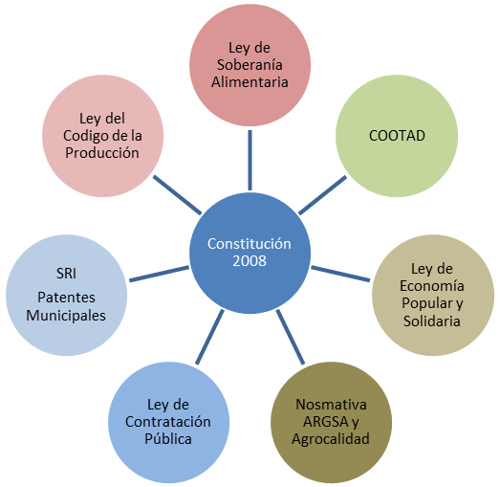

Elaboración: consultor, 2016.

En cuanto a la revisión de estos instrumentos normativos no evidencia la promoción real de sistemas productivos agroecológicos, artesanales y existe algo en relación al turismo, que todavía sigue siendo una apuesta por parte del Estado, más bien su promoción nace de las organizaciones sociales apoyadas por ONG, propuesta a la que se han ido articulando algunos municipios como los de Cotacachi, Ibarra, Pedro Moncayo, el GAD provincial de Pichincha e Imbabura.
  - Perfil socioeconómico de los cantones área del proyecto MÄS Mujeres
El proyecto “MÄS Mujeres: Mayor autonomía social y económica de mujeres indígenas, afrodescendientes y mestizas en situación de pobreza y vulnerabilidad”, que ejecutó CARE tuvo una cobertura geográfica que correspondía a 3 Provincias y 8 Cantones: Pichincha (cantones Pedro Moncayo y Cayambe), Imbabura (cantones Otavalo, Cotacachi, Antonio Ante, Urcuquí, Ibarra y Pimampiro) y Carchi (cantón Mira); y 53 parroquiales. (Línea base AVSF-CARE, 2015).
La zona de intervención está ubicada principalmente en el corredor ecológico que parte de las zonas altas y medias de Cayambe y Pedro Moncayo, recorre a las estribaciones de la cordillera occidental de la provincia de Imbabura, en la zona de Intag y estribaciones del cerro Cotacachi y baja a las planicies de Salinas y el Chota y las estribaciones del cerro del Taita Imbabura. Los GAD y organizaciones se concentran mayoritariamente en este territorio.
Según el documento “Línea base del Proyecto “MÄS mujeres” (CARE, 2015), El cantón con mayor población es Ibarra con 181.175 habitantes en total, de ellos el 52% corresponde a mujeres y el 48% a hombres, en tanto que el cantón con menor población es Pimampiro y Mira con 12.970 habitantes, en todos los cantones el porcentaje de mujeres sobrepasa al porcentaje de hombres.
La tasa de desempleo en Imbabura es del orden del 5,6%, la de subempleo 70%. Las personas que viven con menos de dos dólares al día, ascienden en Imbabura al 50,2%, las que viven con menos de 1 dólar diario, son el 24,6%. El índice de Necesidades Básicas Insatisfechas NBI está en el orden del 38% en Imbabura. En el cantón de Pimampiro, se concentra la mayor inequidad con el 99,8% y el resto de cantones (Otavalo, Ibarra, , Cotacachi, Pedro Moncayo, Cayambe y Mira, los porcentajes están por sobre los 90% de NBI y el 82% de la población rural se vincula con la actividad agrícola y el 43% de la población urbana también está relacionado con este sector.
Según el mismo documento -Línea base-, en relación al tema de la autoindentificación el mayor porcentaje de mestizos se encuentra en el cantón Urcuqui con 83%, el de menor porcentaje es para el cantón Cotacachi, seguidamente se encuentra la auto identificación indígena, presentando el porcentaje más alto en el cantón Cotacachi con 41%, y el cantón con menor porcentaje es Urcuqui con 9%; en tanto que, para la auto denominación de afrodescendiente, en todos los cantones es baja, encontrándose el mayor porcentaje en los cantones de Pimampiro e Ibarra.

Cuadro No. NBI por cantones y parroquias
N° | Provincia | Cantón | Parroquia | NBI | Hombres | Mujeres | Total
1 | Imbabura | Pimampiro | Chuga | 99,8 | 577 | 503 | 1.080
2 | Imbabura | Otavalo | Pataquí | 96,7 | 128 | 141 | 269
3 | Imbabura | Ibarra | Carolina | 95,9 | 1.448 | 1.291 | 2.739
4 | Imbabura | Cotacachi | García Moreno | 95,7 | 2.675 | 2.385 | 5.060
5 | Pichincha | Pedro Moncayo | Tupigachi | 95,2 | 2.928 | 3.246 | 6.174
6 | Pichincha | Cayambe | Cangahua | 95,1 | 7.920 | 8.311 | 16.231
8 | Imbabura | Cotacachi | Imantag | 94,0 | 2.424 | 2.517 | 4.941
9 | Imbabura | Cotacachi | Plaza Gutiérrez | 93,5 | 260 | 236 | 496
10 | Carchi | Mira | Mira | 82,70 | 6.121 | 6.059 | 12.180 | 82,70
Fuente: www.Ecuadorencifras.gob.ec, Censo de población y vivienda 2010, Línea base, AVSF-CARE 2015
    - Actores del proyecto MÄS Mujeres

De acuerdo s los resultados de la línea base del proyecto “MÁS Mujeres”, se identificó a cuatro cadenas productivas –granos andinos; agroecología, cárnicos-cuyes y turismo-artesanías- bajo los criterios “acogen a mujeres indígenas mestizas y afrodescendientes, que impulsan emprendimientos productivos, que sus socios realicen prácticas amigables con el ambiente y resilientes al cambio climático”.
En el documento de la línea base de las 21 organizaciones identificadas en principio, se definió que el proyecto trabaje con 17 organizaciones, ya que las cuatro organizaciones, no cumplió con los criterios establecidos ya que su acción y organización mostro: poca creencia en Organizaciones No Gubernamentales ONG, trabajo no asociativo, no concordancia con el trabajo de la mayoría de asociaciones del corredor ecológico Cayambe – Otavalo – Ibarra – Valle del Chota, deficiencias organizativas, trabajo de apadrinamiento previo (trabajo con niños), la mayoría ubicadas en la provincia del Carchi.
Las organizaciones seleccionadas en la zona de incidencia del proyecto y ubicadas en las cuatro cadenas de valor fueron: dos organizaciones en la cadena de granos andinos: Mama Murukuna y Despertar el buen vivir, cuatro en producción agroecológica: RESAK; FICI; la Pachamama nos alimenta de la UNORCAC y la feria de productores agroecológicos de Pedro Moncayo; cuatro organizaciones en la cadena de cárnicos cuyes: APROCAAA; APROCUY; APROFIT y los productores de cuyes de la UNORCAC; y siete organizaciones en la cadena de turismo y artesanías: la Red Ecológica de Intag REI; Runa Tupari empresa de la UNORCAC y el comité de mujeres, el Comité de Cuichicocha, ASOPERDIS, GAEN; GARTAN, Bombódromo de Palenque.
De las 17 organizaciones 7 de ellas son consideradas más desarrolladas, de acuerdo a criterios como: consolidación organizativa, productiva y comercial, que es resultado de la experiencia desarrollada en el tiempo.
Cuadro No. de Organizaciones más desarrolladas
CADENA DE VALOR | N° | ORGANIZACIÓN | ZONA DE INCIDENCIA | EMPRENDIMINETO
GRANOS ANDINOS | 1 | MAMA MURUKUNA | Cotacachi | Empresa productora y comercializadora de quinua y amaranto
GRANOS ANDINOS | 2 | DESPERTAR EL BUEN VIVIR San Ignacio/ | Cotacachi | Producción de quinua y comercializa por medio de MAMA MURUKUNA
PRODUCCIÓN AGRO-  ECOLOGICA | 1 | RESAK | Cayambe; 7 organizaciones base: La Esperanza, La UNOPAC, Pueblo  Kayambi, La Campesina, ASOPROC, Agropaca y Biovida | Ferias agroecológicas y canastas solidarias
PRODUCCIÓN AGRO-  ECOLOGICA | 2 | FICI | ferias agroecológicas: Esperanza de vida de Pimampiro, Frutos de la pacha mama Ibarra e Imbabio Otavalo | Ferias agroecológicas, restaurante, puntos de venta
PRODUCCIÓN AGRO-  ECOLOGICA | 3 | LA PACHAMAMA NOS ALIMENTA | Cotacachi; parte de la UNORCAC y del comité de mujeres | Ferias agroecológicas
PRODUCCIÓN AGRO-  ECOLOGICA | 5 | FERIA DE PEDRO MONCAYO | Tabacundo | Ferias agroecológicas
CUY | 1 | APROCAAA | Antonio Ante | Producción y comercialización de cuyes (intermediarios)
CUY | 2 | APROCUY | Cayambe | Producción y comercialización de cuyes / 2 restaurantes
CUY | 3 | APROFIT | Cahuasqui | Producción de cuyes, comercializan por APROCAAA
CUY | 4 | Productores de cuyes de la UNORCAC | Cotacahi; parte de la UNORCAC | Producción de cuyes
TURISMO Y ARTESANÍAS | 1 | RUNATUPARI | Cotacachi, parte del Comité de mujeres de la UCORCAC | Operadora turística/ turismo comunitario/ turismo de aventura
TURISMO Y ARTESANÍAS | 2 | REI | Intag; 11 organizaciones base: Asociación de mujeres El Rosal, Asociación Cuellaje turístico ASICTUR, Asociación de mujeres de Intag, Asociación de mujeres y medio ambiente, Asociación ecoturística comité Junín, , Asociación sembrando esperanza de Cotacahi, Comunidad Pucará, Corporación talleres del gran valle, Comité ecoturístico de Manduriacos, Asociación turística de Nangulbi, Asociación agroartesanal de caficultores AACRI | Artesanías: jabones, crema y shampoo de aloe, esponjas de baño de lufa, carteras de cabuya  Turismo: comunitario, de aventura, paisajístico y naturaleza/ ecoturismo, vivencial
TURISMO Y ARTESANÍAS | 3 | COMITÉ CUICHICOCHA | Cotacachi | Turismo ancestral, cultural danza y música
TURISMO Y ARTESANÍAS | 4 | GAEN | Salinas | Turismo cultural, artesanías
TURISMO Y ARTESANÍAS | 5 | ASOPERDIS LUCHANDO POR UN PORVENIR | Cotacachi | Servicios turísticos (restaurante, chiva inclusiva, otros)
TURISMO Y ARTESANÍAS | 6 | GARTAN | Ambuqui | Turismo cultural, artesanías
TURISMO Y ARTESANÍAS | 7 | BONBODROMO PALENQUE | Salinas | Turismo cultural, artesanías
TURISMO Y ARTESANÍAS | TOTAL |  | 17 ORGANIZACIONES
*** Organizaciones marcadas con “Negrillas” son las organizaciones más consolidadas en la participación e inserción en las cadenas de valor seleccionadas. (Tomado de Línea Base)
    - En que consiste el proyecto MÁS Mujeres.
El Proyecto MÄS Mujeres, se inscribe dentro del modelo y estrategia 2020 desarrollado por CARE “Mujeres trabajadoras de maquilas y de la agroindustria; b) mujeres productoras agrícolas a pequeña escala; c) pueblos indígenas, originarios y afrodescendientes (altos niveles de discriminación y racismo); d) poblaciones afectadas por desastres (respuesta humanitaria)” que promueve fortalecer los derechos y la participación de las mujeres productoras de las zonas rurales dentro de relaciones con equidad, inclusiva y resiliente, en la búsqueda de generar impactos de largo aliento en la población, zona y región de influencia.
El proyecto persigue el objetivo de contribuir al buen vivir de mujeres indígenas, afro ecuatorianas y mestizas en situación de vulnerabilidad a partir del fomento de actividades generadoras de ingresos y el desarrollo de emprendimientos inclusivos y cadenas de valor. De manera particular, se busca, fortalecer la autonomía de mujeres jefes de hogar vinculadas con actividades agropecuarias y de turismo rural en el corredor ecológico Cayambe – Otavalo – Ibarra – Valle del Chota, en las provincias de Pichincha, Imbabura y Carchi. Las actividades se orientan a mejorar la asociatividad, la organización y la inclusión social desde la aplicación de enfoques basados en equidad de género, interculturalidad, adaptación al cambio climático, soberanía alimentaria y cadenas de valor.
Este proyecto MAS Mujeres parte de dar continuidad a procesos establecidos en el territorio y convertirlas en experiencias (innovativas, productivas, asociativas, económicas, resilientes) que puedan ser replicables y de utilidad para otros sectores de similares condiciones sociales y ecológicas. Además, proporciona una perspectiva holística, donde integra actores organizados en cadenas de valor, ONG locales, Organizaciones de segundo grado, de base, Gobiernos autónomos descentralizados a nivel provincial, cantonal y parroquial, Universidades con la finalidad no solo de ejecutar un proyecto, sino provocar nuevos escenarios, alianzas, trabajo conjunto en base de información, estudios, materiales de formación, capacitación, ejercicios prácticos que aporten a la solución de problemas comunes en cada organización y territorio.
El proyecto se resume en tres componentes:
Componente 1: Apoyo a la generación de ingresos en las mujeres, a través del fortalecimiento de las cadenas de valor y emprendimientos inclusivos con la elaboración e implementación de planes de fortalecimiento organizativo, promoción y comercialización
Componente 2: Fortalecimiento de las capacidades de las mujeres productoras y/o emprendedoras mediante el diseño de programas de formación (derechos humanos, educación financiera y micro finanzas)
Componente 3: Generación de políticas públicas incluyendo las demandas formuladas por las organizaciones de productoras, para el mejoramiento de la autonomía económica y social de las mujeres.
Componente 4: Sistematizar modelos replicables de comercio justo y equitativo
El proyecto luego de la selección de actores se relaciona con 17 organizaciones identificadas, que agrupan a un total de 3153 socia-o-s, siendo 2197 mujeres. -La línea base 2015-.

SECCIÓN III

ANÁLISIS Y RESULTADOS DE LA EVALUACION
Los criterios de evaluación definidos fueron: Pertinencia, Eficacia, Eficiencia, Sostenibilidad, Cobertura, Innovación y Replicabilidad.
La presente evaluación se centra en los primeros cuatro criterios que son los que se estila en este tipo de evaluaciones y los tres criterios restantes se abordará en el marco de la descripción de los resultados alcanzados por el proyecto.
Considerando que no se ha realizado una evaluación intermedia, la información que se dispuso fue: Informe narrativo al 2015 y 2016, Informa global 2016, base de datos global, hitos de los tres años por indicador, monitoreo al 2015-2016, POA valorado 2016, una presentación en power point con acciones globales a junio del 2016, Marco lógico del proyecto, POA 2014, 2015 y 2016, línea base, 2015, documento Modelo de mejoramiento de cadena de valor y emprendimientos inclusivo; PDOT y Ordenanzas aprobadas en los GAD,, material editado de módulos de formación en derechos de las mujeres, educación financiera y microfinanzas, documento para asumir las competencias de fomento productivo en los GAD parroquiales, resultados de investigaciones, índices de productividad, registro de ventas de algunas organizaciones, material de sensibilización de consumo responsable, material de difusión de turismo, el evaluador se concentra en la información disponible y la información obtenida en campo.
3.1. ANÁLISIS DE LA PERTINENCIA:
Este criterio evalúa el grado de adecuación del proyecto, de su estrategia de acompañamiento y los resultados esperados. Es decir, hasta qué punto la metodología utilizada puede de alguna manera dar respuesta a la problemática y las necesidades priorizadas para cumplir con los objetivos generales del proyecto y desde los enfoques planteados. Para el efecto se valoró los siguientes aspectos:
Congruencia de los objetivos y estrategias del proyecto con las necesidades y prioridades de la población determinada en el corredor ecológico.
Es de particular relevancia analizar de qué manera las actuaciones llevadas a cabo durante el proyecto correspondieron a las necesidades y problemas de los actores de base de cambio, de las organizaciones de segundo grado y redes, si estas se han adaptado a la realidad del país, de las zonas de intervención en el que se han desarrollado, para lo cual se utilizó una matriz con las siguientes preguntas y que la información contenida corresponden a la revisión de informes, documentos y entrevista a equipo técnico de CARE y entrevistas con actores:

3.1.1. ¿Los Objetivos y estrategias correspondieron a las necesidades y problemas de las organizaciones?
La ejecución del proyecto MÄS Mujeres, según lo manifestado por el equipo técnico, desde los beneficiarios y desde los técnicos y autoridades de los Gobiernos locales en los diferentes niveles de las cadenas productivas, los acuerdos nacieron de un trabajo previo de diagnóstico con las bases, a partir de la cercanía con ellas, y de un conocimiento de la problemática del sector, que se derivan los resultados a conseguir y las actividades a realizar, lo que permitió dar continuidad a procesos productivos en marcha que realizaban las organizaciones en el corredor ecológico.
El planteamiento del proyecto tiene un enfoque regional y local, a través de la aplicación en las acciones de los enfoques de género, desarrollo productivo, interculturalidad, adaptación al cambio climático, soberanía alimentaria y cadenas de valor) que fueron abordados desde sus cuatro componentes: 1: Apoyo a las cadenas de valor y emprendimientos inclusivos con la elaboración e implementación de planes de fortalecimiento organizativo, promoción y comercialización; 2: Fortalecimiento de las capacidades de las mujeres productoras y/o emprendedoras mediante el diseño de programas de formación (derechos humanos, educación financiera y micro finanzas) adecuados; 3: Generación de políticas públicas incluyendo las demandas formuladas por las organizaciones de productor-a-s para el mejoramiento de la autonomía económica y social de las mujeres y 4: generación de modelos de comercio justo, social y ambientalmente sostenible y replicables como buenas prácticas para promover la autonomía de mujeres indígenas, mestizas y afrodescendientes en situación de pobreza y vulnerabilidad, que buscan cambiar una realidad en base del fomento de actividades ganadoras de ingresos y del aprovechamiento responsable y sostenible de los recursos naturales, culturales y humanos que redunda en la generación de beneficios económicos y mejores condiciones de vida para las mujeres involucradas en el proyecto.
Para cumplir con el objetivo de generar más ingreso y de esta forma se contribuya a la autonomía de las mujeres, la pertinencia estuvo en, el fortaleció los eslabones de la cadena productiva agroecológica, granos andinos y de cuyes, mediante el desarrollo de capacidades técnicas, administrativas, operativas, todas ellas orientadas para asegurar ingresos permanentes en las mujeres, respondiendo también con la seguridad y soberanía alimentaria; la comercialización asociativa en ferias, restaurantes, pie de finca, con el posicionamiento de una marca (marketing publicitario), rompiendo la hegemonía de la intermediación y abuso en la apropiación de los márgenes de ganancia de los productores en especial de la mujer, de manera que puedan disponer de ingresos permanentes y de esta forma garantizar su inversión y reproducción del sistema productivo.
Las caja de ahorro AVEC topan con pertinencia, eficacia y eficiencia, con una visión humana, facilidad de acceso al crédito -el acceso al crédito, es casi negado por parte de las instancias financieras estatales y privadas, para este sector campesino, indígena y afrodescendiente- inmediato con el aval de las propias socias, responsabilidad, crédito para resolver problemas urgentes y que contribuyeron al proceso productivo, además de haberse aplicado el enfoque de género, donde la participación de hombres en actividades de cuidado (preparación de alimentos, cuidado de familia y de animales), han determinado una mejor convivencia en los hogares de este grupo.
Las estrategias de inclusión de mujeres y de población vulnerable, dieron respuesta a una realidad de contexto histórico-económico y político regional, local y de país, donde, por un lado la dependencia económica de la mujer en la familia no les había permitido ser tomadoras de decisiones de su destino, y por otro lado, el reconocimiento de las instancias de crédito como entes sujetos de confianza para actividades productivas y de acceso a crédito.
3.1.2. ¿Se han adaptado las estrategias y actividades del programa a las necesidades y contexto político y económico para el logro de los objetivos?
El diseño del proyecto se realizó con una lógica de cadenas productivas, cuyas estrategias y actividades respondieron a las necesidades prácticas de la realidad local, que, dado el contexto de las nuevas leyes y normas, el trabajo logrado con las organizaciones ha permitido un mayor conocimiento acerca de las mismas para ir adaptando su estructura organizacional. Una pertenencia del trabajo fue aprovechar la coyuntura acerca de la discusión y actualización de los PDOT en el territorio, es decir hubo coincidencia con los tiempos y que indudablemente el proyecto trabajo con ciertas autoridades de GAD (1 GAD provincial, 5 GAD cantonales y 13 GAD parroquiales.
3.1.3. ¿Por qué fue importante la intervención del proyecto para el grupo destinatario mujeres?
Habitualmente las cuestiones de género, generación, interculturalidad, participación, soberanía alimentaria, adaptación al cambio climático son tratadas como acciones transversales. Sin embargo, en el proyecto fue incluido a nivel de objetivo general y específico y las acciones y resultados esperados están alineados con estos enfoques. Sin embargo, en el sistema de monitoreo más allá del número de participantes hombre mujer, no establece instrumentos para destacar elementos cualitativos, de manera sistemática, lo que implícitamente determina que estos enfoques se lo manejó de manera transversal.
En el proyecto se planteó entre sus estrategias: el fomento productivo, de los emprendimientos inclusivos, empoderamiento de las mujeres, y las cadenas de valor, la formación y capacitación, que estuvo orientada a visibilizar la participación (desarrollo de capacidades) de la mujer en los ámbitos productivo, financiero, de transformación y comercialización, donde los días y horas destinadas para estas actividades fueron programadas, para que la mujer pueda asistir y combinar sus actividades reproductivas con la formación y capacitación.
El proyecto promocionó la contribución al desarrollo económico familiar de la mujer, creando espacios de participación, valorando su voz y voto en las reuniones, que involucran decisiones importantes en la organización, estrategias que provocaron cambios en la conformación de espacios de poder en las organizaciones. Estos aspectos fueron valorados por las mujeres y varones, así como, dirigentes y autoridades locales.
El desarrollo de estrategias de formación fue a través de 5 módulos Formación en derechos de las mujeres, educación financiera y micro finanzas), documentos elaborados por CARE- Freedom From Hunger, cada módulo contiene sesiones que tienen que aplicar los facilitadores, estructurada de manera tal, que puedan ser replicados en cualquier momento y por cualquier persona, otorgando confianza y ganancia en la autoestima y fortalecimiento de las capacidades de las mujeres que se arriesgan a facilitar los conocimientos adquiridos a otras personas de su comunidad u otras comunidades.
¿Por qué se dice pertinentes y adecuadas?, los módulos de formación en derechos de las mujeres, educación financiera y microfinanzas producido por CARE-Ecuador-Freedom From Hunger, desarrollan no solo con la perspectiva del proyecto, sino, de un uso más amplio en otros países. El kit de módulos de formación contiene 5 módulos (Guía para el facilitador y Cuaderno de trabajo; cada módulo a su vez contiene una serie de sesiones que permiten tener un orden, complementariedad e integralidad del procesos de formación entre cada sesión y módulo, tomando como base pedagógica la educación de adultos, a partir de la acción reflexión y aprender haciendo.
La estrategia de acompañamiento del equipo técnico en general, fue adecuada, por tres razones; el compromiso del equipo técnico con valores de un alta responsabilidad con los contenidos del proyecto y la sensibilización en relación al trato de los grupos, en especial las mujeres; el segundo fue que las acciones se inscribieron dentro de los procesos de cada una de las organizaciones, que conforman las cadenas productivas, lo que facilito el entendimiento y la estructuración de las agendas de trabajo conjuntas organización-proyecto, la segunda fue, apoyarse en consultorías específicas que ayudó con información, asesoría, materiales adecuadas para cada necesidad de las organizaciones y programadas en el proyecto.
También hay que señalar que el primer año de funcionamiento del proyecto, la estrategia de acompañamiento estuvo a cargo de la coordinadora y un técnico de CARE, y una tercera persona era un técnico de la UNORCAC, pero que no se logró su involucramiento como técnico del proyecto, debido a sus múltiples ocupaciones, por tanto el trabajo recayó en los dos técnicos de CARE, que tuvieron que esforzarse mucho en tiempo de dedicación al proyecto, para poder cumplir con las actividades programadas para el primer año, situación que se enmendó en el segundo año, con la incorporación de un nuevo técnico.
La pertinencia metodológica para el cumplimiento de los objetivos planteados, tuvo que ver con la gestión estratégica de CARE Ecuador, a través del proyecto MÄS Mujeres, para superar la condiciones de las mujeres en situación de vulnerabilidad, y puedan ejercer la defensa de sus derechos y alcancen su autonomía económica, política y social, a través del acceso al desarrollo de sus capacidades técnicas, humanas, operativas en cada una de las cadenas de valor identificadas.
Los enfoques condujeron a las mujeres a que desde sus organizaciones y plataformas establezcan la construcción de Agendas de Mujeres de Cotacachi, Ibarra y pueblo afrodescendiente. Las agendas recogieron de manera pertinente el trabajo para disminuir la violencia familiar, la defensa de los derechos colectivos, humanos y de la naturaleza; el acceso a un trabajo digno en el campo, a una alimentación sana, a una educación y salud integral, estos componentes y principios fueron recogidos en los planes de desarrollo y ordenamiento territorial PDOT del GAD provincial de Imbabura y los GAD cantonales de Pedro Moncayo, Cotacachi.
3.1.4. Coherencia y calidad en la formulación de la propuesta (estructura de objetivos, indicadores y actividades).
Para valorar hasta qué punto se analizaron: el documento base de la propuesta, y las herramientas de seguimiento.
En relación a la estructura del proyecto esta parte de un análisis de la problemática de las zonas de influencia de las tres provincias 8 cantones y 53 parroquias rurales, en la región denominada corredor ecológico que parte del conocimiento del sector por haber trabajado en las mismas regiones, además de determinar cuatro cadenas de valor identificadas en base de criterios establecidos por el proyecto MÄS Mujeres, en función de los objetivos y metas a alcanzar (línea de base).
En la estructura del marco lógico se puede encontrar que existe indicadores de impacto e indicadores de efecto, la evaluación se centrará en los indicadores de efecto, sin embargo en el sistema de monitoreo del proyecto, no existe un casillero que se anote los efectos que se produce con las acciones ejecutadas, que en muchos caso pueden ser efectos de coyuntura y no permanentes.
De otro lado, en la redacción y contenido se constata, los indicadores formulados no corresponden efectivamente al nivel de Efecto o Impacto, sino más bien al Uso de Resultado, que es un aparte inicial del efecto. En la medida en que los efectos deben expresar los cambios que se pretende generar en la situación de los beneficiarios a través del proyecto, si los indicadores no corresponden a este nivel, en realidad hay dificultad de monitorear dichos cambios.
Para el nuevo proyecto MÄS Mujeres II, es conveniente complementar ese esfuerzo del diseño de Monitoreo y evaluación, haciendo los ajustes al sistema en primer lugar en el diseño de objetivos e indicadores y luego en los mecanismos de recopilación y procesamiento de la información.
3.1.5. ¿En qué beneficio el hecho de dar continuidad a procesos productivos presentes en el territorio?
El proyecto MAS Mujeres permitió afianzar los esfuerzos realizados por otras ONG como OXFAM-Italia, para dar continuidad a las acciones emprendidas en la cadena de granos andinos y la coordinación con otras ONG´s y GAD locales, para fortalecer las cadenas de agroecología, cárnicos-CUY y CTB que apoyaron la cadena de turismo-artesanías.
Creo necesario hablar de la continuidad de los procesos emprendidos por la sociedad civil, en que en algunos momentos tuvo apoyo de ONG, pero son procesos sociales territoriales, no se instauran por la llegada de una ONG, sino tienen una trayectoria anterior, y en este caso, el proyecto MÄS Mujeres permitió dar continuidad a las acciones en marcha y que requerían reforzamientos de dichas acciones en el territorio del corredor ecológico: Cayambe, Pedro Moncayo (Pichicha), Cotacahi, Urcuqui, Ibarra, Pimampiro, Antonio Ante, Otavalo (Imbabura).
3.1.6. ¿Cómo se respondió a la coyuntura política del país y local?
En el país existe un marco legal que busaca promocionar el desarrollo de cadenas productivas provenientes de las economía popular y solidaria, aunque, en la misma norma existen trabas, para que puedan acceder a servicios y contratos a través de compra públicas por parte de este sector, por tanto como reconoce el Presidente de la República el Estado tiene una deuda con el sector agrario y en especial con la agricultura familia campesina, indígena, montubio y afrodescendiente.
La constitución aprobada en el año 2008, Art, 282 “La soberanía alimentaria constituye un objetivo estratégico y una obligación del Estado para garantizar que las personas, comunidades, pueblos y nacionalidades alcancen la autosuficiencia de alimentos sanos y culturalmente apropiados de forma permanente”, la pregunta es ¿cómo bajar la política Nacional al territorio?. Las alianzas con otras instituciones privadas, ONG, organismos del Estado (Gobiernos descentralizados provinciales, municipales y parroquiales, Ministerios, Universidades), para que se incluya en sus planes de desarrollo (GAD provincial de Imbabura y GAD cantonal de Cotacachi, la agenda de las mujeres, que no solo es el reconocimiento a su labor como mujeres y jefas de hogar, sino, que además se incluya el reconocimiento a la producción y alimentación sana, que se reconozca mecanismos legales para que las personas con capacidades especiales pudieran acceder a las compras públicas, dicha propuesta oportunidades de acceso a las compras públicas, planteamientos que se recoge en la Ordenanza, para el “Fomento Desarrollo y Fortalecimiento de la Economía Social, Popular y Solidaria en el cantón Cotacachi”, aprobada en octubre del 2016.
De otro lado, la situación económica se agravo a partir del año 2015 con el derrumbe de los precios del petróleo, esto provoco una disminución en la capacidad de consumo, desempleo, disminución de las rentas que provee el Estado a los gobiernos locales.
En este contexto la pertinencia del proyecto fue, haber puesto en la mesa de discusión el tema de los derechos de las mujeres, en el marco del fomento de las cadenas productivas, como mecanismos de bajar la política nacional y regional al territorio local, en función de una participación activa de las organizaciones, para que se creen ordenanzas en los gobiernos locales, para que la política se institucionalice y garantice el trabajo de la agroecología y soberanía alimentaria en el territorio.
El fortalecimiento de la producción de las cadenas de valor de cárnicos –CUY-, granos andinos quinua y amaranto; agroecología (hortalizas, frutas, harinas, procesados, hierbas medicinales) y la cadena de turismo y artesanía, que, a pesar de las difíciles condiciones económicas que pasó y pasa el país, pudieron mantenerse y en algunos casos incrementando sus ingresos económicos, como medio de lograr la autonomía económica de la mujer y de la realización como personas, madres, esposas, jefas de hogar, lideresas, dirigentes, a través del desarrollo de sus capacidades, en desarrollo humano, técnico, administrativo y gerencial de las cadenas productivas establecidas.
3.1.7. ¿Qué respuestas hubo a las necesidades de la autonomía financiera de las mujeres?
La economía campesina en las últimas décadas han estado aprovisionadas por la migración de los hombres y mujeres y en especial de los jóvenes que salen a vender su fuerza de trabajo en las ciudades, cercanas como Ibarra, Otavalo, Cayambe, Quito, abandonando la producción agropecuaria, sin embargo, el proyecto en coordinación con otras instituciones y organizaciones han trabajado por fortalecer el modelo de producción sustentada en los saberes locales, semillas y formas ancestrales de producción sustentable, complementando con técnicas adaptadas al medio local.
El proyecto a través del aporte al desarrollo de capacidades técnicas en la cadena de granos andinos fue pertinente y permitió mejorar el equipamiento, con la adquisición del molino, y la elaboración de materiales de marketing (marca, fundas con logotipo, spot radiales, fomento a visita a ferias, ya que esto, le posibilitó a la organización ofertar una harina de mejor calidad.
El pertinencia y eficiencia en el mejoramiento de los eslabones de la cadena de cuyes, en la fase de producción: mejorar los pastos, forrajes y la elaboración de alimentos suplementarios, el refrescamiento de la sangre con la adquisición de pies de cría de alta cruza, la capacitación en el registro de manejo del galpón de cuyes, así como en las fichas de productividad, control etno veterinario, para el tratamiento de enfermedades y plagas en los cuyes; la capacitación en el proceso de faenamiento y la comercialización en el restaurant con la preparación de platos mejorados con el ingrediente del cuy. Estas mejoras aseguro mayores ingresos y de forma permanente a las mujeres socias de la organización APROCUY, APROCCA, Mujeres productoras de cuy de Cotacachi y asociación de mujeres productoras de cuyes de Cahuasqui APROFIT.
En la cadena agroecológica la pertinencia fue el desarrollo de capacidades para fortalecer la producción y aplicación de nuevos bioles, sustratos minerales, para combatir plagas y enfermedades en los cultivos, en la fase de industrialización casera, fue pertinente el desarrollo de capacidades para el procesamiento de ciertos productos (mermeladas, helados) y en la fase de comercialización en ferias fue la implementación de marketing publicitario, dotación de materiales y equipamiento de las ferias, que permitió afirmar la oferta de productos de hortalizas, frutales, mermeladas, helados y animales menores en las ferias agroecológicas.
En la cadena de turismo y artesanías la pertinencia fue estructurar una red regional de Imbabura entre las organizaciones locales, trabajando temas fundamentales como una marca regional, no solo para la región sino, para el país y el mundo, un plan de marketing publicitario (página Web, Facebook de cada organización, trípticos y fomento de ferias locales) que aseguro los ingresos de las mujeres.

Análisis de la Eficacia
De acuerdo a los criterios de evaluación, la eficacia, es entendida por el grado de avance hacia los objetivos y los resultados esperados considerando la temporalidad y el cumplimiento de los indicadores establecidos. Incluye un análisis de otros efectos adicionales que hayan generado tanto los deseados como los no esperados:

Cumplimiento de Objetivos

Avance en el logro de los resultados (productos) del proyecto y cómo ese avance está contribuyendo al logro de los objetivos previstos del proyecto, en relación con los beneficiarios.
Avance en el Cumplimiento de Objetivos
Para el análisis del cumplimiento de objetivos se utilizó la matriz de preguntas preparada por el evaluador, para el equipo técnico y los actores locales. El análisis fue realizado por medio de un taller con los miembros del equipo técnico de CARE (coordinadora y dos técnicos de campo) donde se consideraron los contenidos de los mismos. Se partió en primer lugar del avance y cumplimiento de los indicadores del Objetivo General y de los Objetivos Específicos valorando su grado de cumplimiento o incumplimiento y en este último caso identificando las causas que lo motivaron. A nivel de los Indicadores de Resultado.
Es importante mencionar que, en este análisis se incluye la perspectiva del evaluador sobre si estos realmente corresponden o no como indicadores del nivel analizado.
Objetivo General.- “Contribuir al buen vivir de mujeres indígenas, afrodescendientes y mestizas en situación de pobreza y vulnerabilidad a partir del fomento de actividades generadoras de ingresos y el desarrollo de negocios inclusivos y cadenas de valor”.
Indicadores del Objetivo General
Al finalizar el proyecto:
- La pobreza por necesidades básicas insatisfechas en mujeres indígenas, afrodescendientes y mestizas se redujo en, al menos, 10 puntos con relación a la línea de base.
- Al menos 10 negocios inclusivos liderados por mujeres funcionan con criterios de asociatividad y generación de ganancias.
- Al menos un gobierno provincial incrementa sus presupuestos para el fomento productivo en un 15% en tres años.
Sobre este tema en el caso del primer indicador señalamos el siguiente criterio.
IOG 1 El indicador, no estuvo debidamente planteado, debido a que los servicios básicos son responsabilidades del Estado, y desde el proyecto no se contempló acciones tendientes atender estas necesidades.
Objetivo Específico.- “Fortalecer la autonomía social y económica de mujeres jefes de hogar vinculadas con actividades agrícolas y pecuarias en el corredor ecológico Cayambe – Otavalo – Ibarra – Valle del Chota en las provincias de Pichincha e Imbabura, desde la asociatividad, la organización, la inclusión social y la aplicación de enfoques basados en equidad de género y adaptación al cambio climático”.
3.2.1. Indicadores del Objetivo Específico 1 (Apoyo a las cadenas de valor y emprendimientos inclusivos)
- No existe indicadores referidos al objetivo específico, ya que en el marco lógico se presenta los indicadores de efecto relacionados con los resultados, mismos que se ha alcanzado al 2016, sino se consideran dentro de estos a los indicadores de resultados.
    - Indicadores de Resultado
      - IR 1.1 Al menos 70% de mujeres participantes reportan incremento en sus ingresos económicos como acción del proyecto.
- La meta se ha cumplido con el 105%, lo importante de este resultado es que el ingreso individual mensual del 70% de las mujeres productoras encuestadas han aumentado en el año 2016 con respecto al 2014, es decir, del 100% de este porcentaje el (74%) de mujeres reportan mayores ingresos, el 18% se mantuvo igual en sus ingresos y el 8% recibió un menor monto, como resultado del fortalecimiento de capacidades, en la producción, transformación, acceso a a mercados, y prácticas productivas amigables con el ambiente. (fuente: Encuestas a 100 mujeres 2016)
- Que nos muestra este resultado, que mejoran los ingresos y por ende las condiciones de vida, existiendo ejemplos relacionados como las productoras de Frutos de la Pachamama FICI, quienes tienen ingresos mensuales de hasta 600 dólares por mes y la que menos obtiene son de 300 dólares de su relación con la feria de Carcelén en Quito”, esto dicho por Alberto Sánchez promotor de la FICI, persona encargada del registro de las ventas en ferias. Otro ejemplo en cuanto a este mismo tema es la RESAK, Norma Cisneros presidenta de la organización manifiesta “gracias a la capacitación del proyecto Más Mujeres, se ha garantizado la venta de las 150 canastas mensuales, los ingresos de las compañeras ha subido de 120 dólares hasta 200 dólares mensuales.
- A continuación se describe de los hallazgos en cuanto a los ingresos anuales y su dinámica de las acciones que incidieron para alcanzar el objetivo.

Cadena Agroecológica
- En el caso de la cadena agroecológica los ingreso tienen una variedad de productos que se ofrecen en las ferias y que se observa en el siguiente gráfico No.
Gráfico No. Venta de productos agroecológicos en ferias
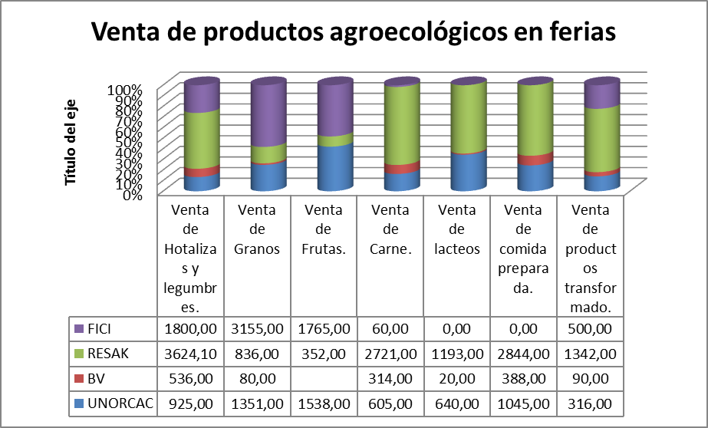
Fuente: Registros de Venta de productos cadena agroecológica 2016
La venta de hortalizas y legumbres, la RESAK es la organización que más vende, la razón es que tiene 7 ferias funcionando cada semana, al igual que la venta de carne, comida preparada, y transformados, Luego está la FICI. Con mayor venta de granos, frutas y hortalizas y finamente la UNORCAC con oferta de frutas, granos y lácteos. Ahora sí se analiza que organización es la que más ingresos obtiene por esta actividad y se presenta en el siguiente gráfico N.
Gráfico No Ingreso promedio/cada socia/mes
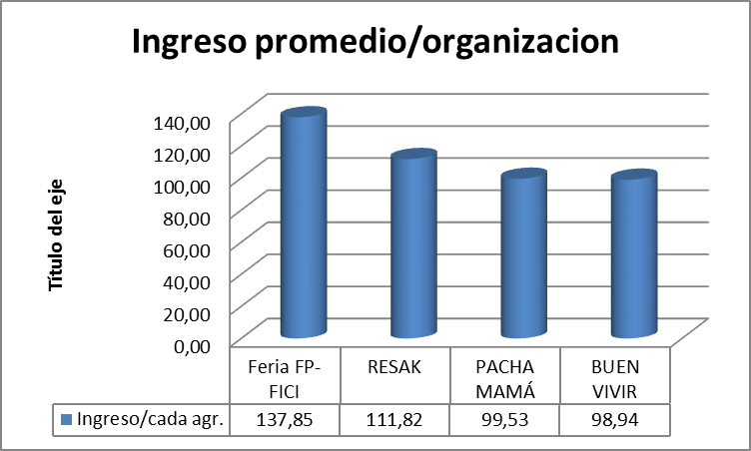 | 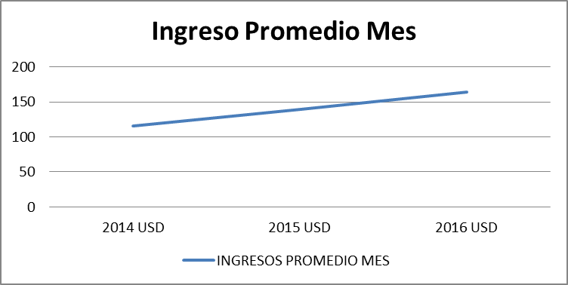
Fuente: Información Monitoreo cadena agroecológica 2016
- La FICI es la que tiene mayores ingresos a pesar que solo tiene 4 ferias, en relación a la RESAK que tiene 7 en Cayambe, la diferencia y es por su vinculación con la feria de Carcelén en Quito donde sus productos tienen un valor más alto de los que se obtienen en las ferias locales.
- Una pregunta que salta a la vista y es ¿qué destino dan las mujeres a los ingresos? Y esto fue lo que nos respondieron en las reuniones con el grupo focal, y que denominamos efectos de la acción del aumento de los ingresos.
Cadena Agroecológica
Cuadro No. Destino de los ingresos administrada por la mujer en porcentaje
Educación | Salud | Mejoras de la casa | Mejoras de la finca | Alimentación | Vestido | Comunicación | Recreación
25 | 20 | 20 | 20 | 5 | 5 | 5 | 0
Fuente: Percepciones grupos focal cadena agroecológica 2016
- Educación: Inversión en matriculas, lista de útiles, pasajes, colación, materiales
- Salud: consulta a los médicos, remedios,
- Mejoras de la Casa: cambio de zing, eternit, ampliación de un cuarto, mejoras del baño, cocina
- Mejoras de la finca: arreglo de galpón, compra de semillas, plantas frutales, compra de herramientas, compra de cuyes o chanchos, pollos, insumos para los bioles.
- Alimentación: compra de detergentes, aseso personal, papel higiénico, aceites, arroz, fideos, atún, golosina
- Vestido: Ropa y zapatos para los hijos y yo de vez en cuando algo que me gusta (blusa, saco, pantalón, zapatos)
- Comunicación: compra de celulares usaditos, las recargas para hablar con los hijos y la coordinación con las compañeras y la familia
- Recreación: No hay tiempo, para nada, que más diversión que hacer lo que le gusta.

Cadena de Cárnicos –CUY

Los ingreso que reciben las mujeres de las organizaciones de la cadena de cuyes, claramente APROCUY tiene el liderazgo, debido a que esta organización funciona en toda la cadena, producción comercialización y transformación, luego esta APROCAAA como proveedor de restaurantes de Chaltura y el resto está en proceso de afianzamiento, como se observa en el siguiente gráfico.

Gráfico No. Ingresos Anuales por Organización Cadena de Cuyes
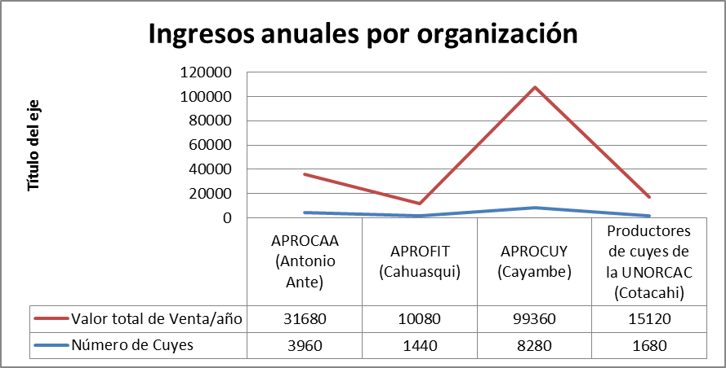
Fuente: registro de ventas de APROCUY y percepciones de las representantes en grupo focal

Estos ingresos han tenido un crecimiento sostenido en el tiempo, de acuerdo al levantamiento de información de una muestra en la cadena de Cuy, como se observa en el siguiente gráfico No.

Gráfico No. Ingreso Promedio Año
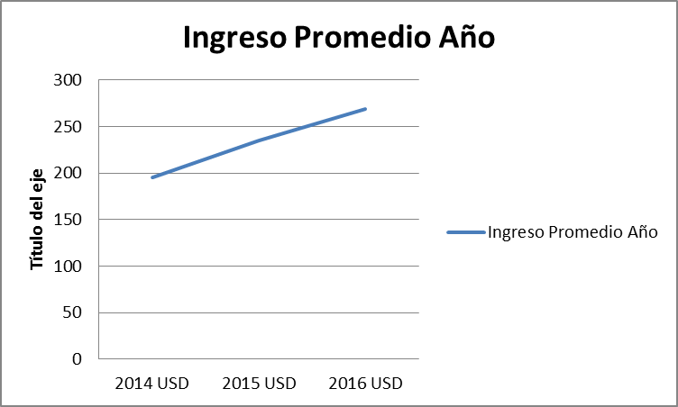
Fuente: Ficha Encuestas Monitoreo CARE 2016

De otro lado, obedece al índice de productividad alcanzado en la producción, que tiene que ver con el manejo de las madres (empadre), destete y el número de crías destinadas como madres reproductoras, número de crías por parte, y que APROCUY ha logrado un manejo técnico más avanzado en relación a las otras organizaciones, como se puede ver en el siguiente gráfico No

Gráfico No. Índice de productividad de cuyes por organización
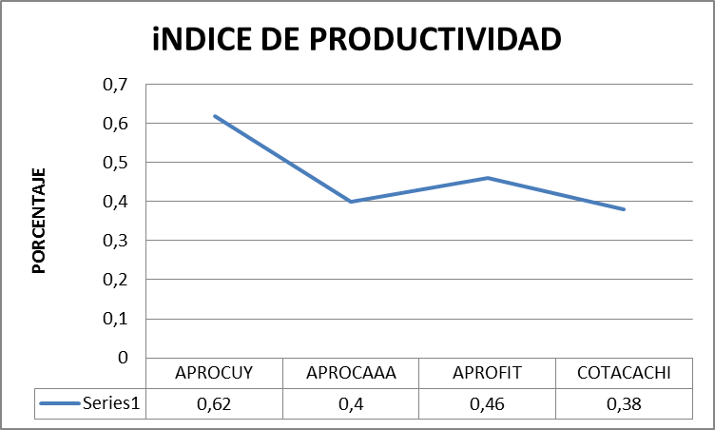
Fuente: Registro de productividad por organización, Monitoreo CARE 2016.

De la misma manera se realizó el ejercicio de ver cuáles son las prioridades de las mujeres en cuanto al destino de los ingresos, que se presenta a continuación en el siguiente cuadro No.

Cadena de Cárnicos CUYES
APROCUY, APROCAA, APROFIT y Mujeres UNORCAC

Cuadro No. Destino de los ingresos administrada por la mujer en porcentaje
Educación | Salud | Mejoras de la casa | Mejoras de la finca | Alimentación | Vestido | Comunicación | Recreación
20 | 15 | 20 | 20 | 5 | 5 | 5 | 5
Fuente: Percepciones, grupo Focal de Cárnico CUY 2016.

Educación: Pago de matrícula, útiles escolares, pasajes, colaciones, computadora, impresora
Salud: Pago en la consulta de los médicos, odontólogos, compra de remedios, exámenes.
Mejoras de la Casa: Apoyo para cambio el eternit por loza, ampliación de un cuarto, mejoras de la cocina
Mejoras de la finca: arreglo de galpón, compra de semillas de pastos, compra de herramientas cortadoras, compra de cuyes o mejorados, insumos para balanceados
Alimentación: Compra de detergentes, aseso personal, papel higiénico, aceites, arroz, tallarines, atún
Vestido: Compramos ropa y zapatos para los hijos y yo de vez en cuando algo que me gusta (blusa, saco, zapatos)
Comunicación: Compra de celulares, casi todos los hijos tiene celular, las recargas para hablar con los hijos y la coordinación con las compañeras y la familia y el negocio de vender los cuyes
Recreación: Si de vez en cuando salimos con la familia a Ipiales, a Quito, dejando encargando los cuyes, porque es esclavizado el trabajo con los animales, no se puede salir fácilmente.

Cadena de Granos Andinos

En esta cadena, en general los ingresos provenientes de la venta de grano seco de quinua y amaranto, así como del procesamiento del grano en harinas, el año 2015 fue menor, la razón hubo sequía que afectó la productividad y la adecuación del local para la nueva maquinaria, recuperándose el año 2016, como se observa en los siguientes gráficos No

Gráfico No. Ingreso por año y promedio de quinua y amaranto
Gráfico No | Gráfico No
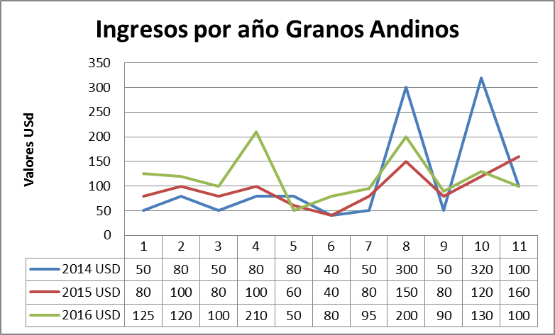 | 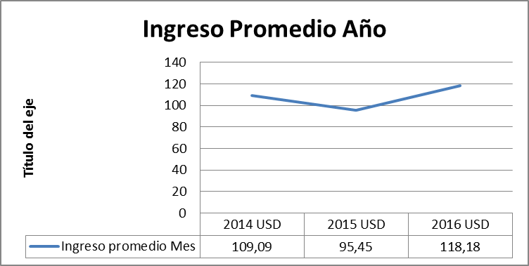
Fuente: Ficha Encuestas Monitoreo CARE 2016

En relación al destino de los ingresos, como la mayor parte de los socios de Mama Murucuna son adultos y adultos mayores, sus ingresos están orientados a la reinversión del sistema productivo y ciertos arreglos de la casa.

Cadena de Turismo y Artesanías

En cuanto a los ingresos provenientes de la cadena de turismo se presenta una dinámica relacionada con los turistas que utilizan los diferentes servicios que ofrecen Runa Tupari, Comité Cuicocha, Red Ecológica de Intag, Bombodromo, ASOPERDIS y GAEN con la producción y venta de sus artesanías, en esta campo las mujeres son consideradas embajadoras de la cultura, conocimientos, y emprendedoras. Los emprendimientos han logrado posicionarse como lugares turísticos en la región, muchos de estos emprendimientos tiene ya su recorrido y prestigio ganado y el proyecto aportó con el desarrollo de capacidades en relación al enfoque de género, y la educación financiera y micro finanzas, que fortaleció cada uno de los emprendimientos, además de la marca establecida como estrategia de marketing.

Los ingresos a nivel de cada año hay ligeros incrementos como se pueden observar en los siguientes gráficos No.

Gráfico No, Ingreso por año Turismo y Artesanías
Gráfico No. | Grafico No
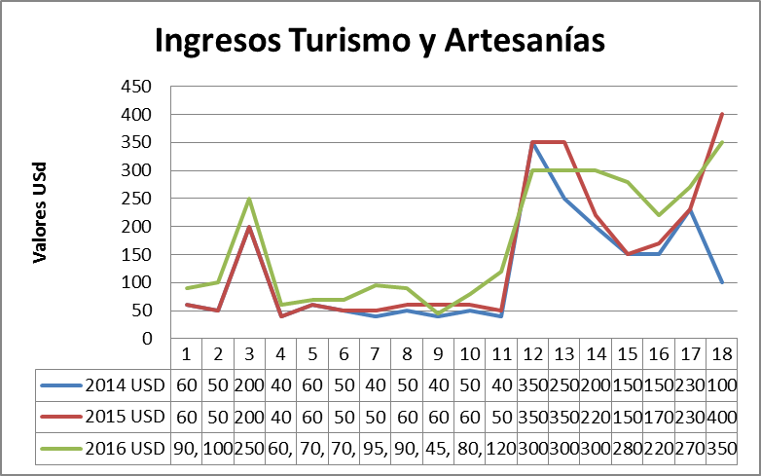 | 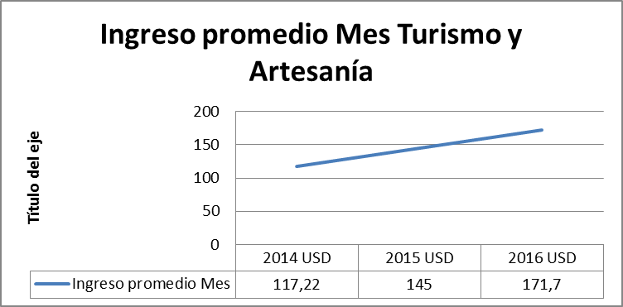
Fuente: Ficha Encuestas Monitoreo CARE 2016

Como en los casos anteriores, se analizó en la cadena de Turismo y Artesanías. RUNA TUPAI, REI, COMITÉ CUICOCHA, GAEN, GARTAN Y BOMBODROMO, ASPERDIS con el grupo focal sobre el destino de los ingresos desde la visión de las mujeres al interno de sus hogares, que se presenta a continuación en el siguiente cuadro No, en porcentajes.

Cuadro No. Destino de los ingresos administrada por la mujer en porcentaje
Educación | Salud | Mejoras de la casa | Mejoras del Emprendimiento | Alimentación | Vestido | Comunicación | Recreación
15 | 15 | 10 | 40 | 10 | 6 | 4 | 0
Fuente: Información trabajo del grupo focal 2016

Educación: Pago de matrícula, útiles escolares, pasajes, colaciones, computadora, impresora
Salud: Pago de la exámenes médicos y compra de remedios
Mejoras de la Casa: Pintura, arreglo de cubierta, mejoras de la cocina y compra de utensilios
Alimentación: Compra de detergentes, aseso personal, papel higiénico, aceites, arroz, tallarines, atún y compra de ciertos productos locales para atender a los turistas
Vestido: A veces compramos ropa y zapatos especialmente para los hijos, ya que somos artesanos y hacemos nosotros mismos las camisas, pantalones y alpargatas
Comunicación: Compra de celulares, casi todos los hijos tienen celulares, recargas obligatorio para coordinación con los coordinadores y turistas, comunicarse con la familia y pago de internet, para comunicarse con la familia en el extranjero
Recreación: La verdad no lo hacemos porque nosotros tenemos más que suficiente, a veces vamos a intercambios y vemos y traemos ideas para poner en práctica.

      - IR 1.2 Al menos 75% de mujeres participantes en el proyecto tienen acceso a créditos productivos.
- El cumplimiento se cumplió más allá de la meta propuesta 75%.
- Es importante señalar lo positivo de las acciones ejecutadas por el proyecto para cumplir con este indicador. El proceso de formación, a través de los módulos, dirigida a mujeres de las organizaciones de las cuatro cadenas productivas, aportó con dos temas trascendentales para abordar las debilidades encontradas (bajo acceso al crédito) en los grupos (línea base): i) educación financiera y 2) microfinanzas en el marco de los derechos de las mujeres.
- Los efectos en relación a los conocimientos adquiridos por las mujeres, se puede señalar que está dado por el proceso de réplicas realizada por parte de las multiplicadoras (41 personas capacitadas, de las cuales 37 son mujeres) al interno de cada una de las cadenas y miembros de las organizaciones de base 14 de las 17 organizaciones participantes en el proyecto. De las entrevistas con los grupos focales, todavía persiste una alta desconfianza y menos interés de la gente, por endeudarse en entidades financieras del Estado y privadas, y confían más en las cooperativas y cajas de ahorro y crédito comunitario, que son las principales fuentes de financiamiento productivo.
- Un hecho destacable es la experiencia desarrollad aen la comunidad de El Morlán con el grupo Ñawpachik Ayllu organizado con 10 personas de las cuales 8 son mujeres llevan adelante la implementación de la caja de ahorro y crédito, que supero la propuesta metodológica de AVEC (ciclo de nueve meses, van por su segunda ronda), lo más importante de esta experiencia es, que las mujeres construyeron un espacio de ellas y para ellas, donde interactúan ofreciéndose confianza, cariño y la posibilidad de sentirse bien, a más de contar con el crédito oportuno. Además este grupo mantiene la actividad de artesanas, confecciona y reparan sombreros de lana de borrego, arte que está en proceso de extinción, siendo que el sombrero forma parte de la indumentaria de hombres y mujeres del pueblo Otavalo y Cotacachi. Además son productoras de alimentos sanos que ofertan en la feria agroecológica La Pachamama nos alimenta en Cotacachi.
- El efecto producido tiene dos elementos, el primero es la aplicación efectiva del enfoque de género, definiendo nuevos roles de los hombres (cuidado de la casa, preparación de alimentos en reuniones, cuidado de animales) en el proceso de gestión de la metodología de AVEC, un segundo elemento es la apropiación y empoderamiento del grupo de mujeres de la caja de ahorro y crédito y una tercer hallazgo sirvió de modelo piloto y aprendizaje de manejo de la metodología de CARE AVEC, basada en la confianza, transparencia, sumado a los valores culturales, económicos, ambientales y productivos.
- Las otras experiencias de AVEC establecida en la región son: La Choza, Ibarra, con 5 mujeres y 3 hombres; que promueven el restaurant y productos agroecológicos; Pacha calera Cotacachi, con 5 mujeres y 3 hombres que promueven el turismo e Imbabio en Otavalo con 11 mujeres y 4 hombres que promueven agroecología, los que promueven agroecología se reúnen luego de finalizado la feria. En el caso de La Choza están concluyendo el primer ciclo y van a continuar, mientras que los otros dos AVEC están proceso de ejecución del primer ciclo. En todos los casos se ha convertido en grupos fraternales de cooperación económica con créditos, pero sobre todo de un espacio de intercambio.
      - R 1.3 Al menos 75% de mujeres participantes en el proyecto aplican en sus actividades agrícolas y pecuarias prácticas amigables con el ambiente y resilientes al cambio climático.
- Se ha cumplido la meta planteada en el 100%, La mayoría de las mujeres participantes en el proyecto, aplican medidas amigables con el ambiente y se encuentra con mayor intensidad en la cadena agroecológica, turismo y granos andinos, en menor medida en la cadena de cuyes:
- Que efectos muestra el cumplimiento de este indicador
Nivel técnico:
  - 920 mujeres y 380 hombres cuentan con destrezas en la elaboración de productos biológicos y conocimientos basados en la experiencia de su aplicación en cultivos para controlar plagas y enfermedades en cultivos y animales, con buenos resultados.
  - Destrezas en la elaboración de productos de biofertilizantes para recuperar la fertilidad de los suelos y fortalecer las plantas.
  - 95 mujeres han incorporado dentro de su proceso productivo la elaboración de alimentos balanceados con insumos caseros, como complemento de los pastos en la alimentación de los cuyes por edades.
  - 85 mujeres incorporadas al proceso de transformación de harinas de quinua y amaranto
  - 245 mujeres conocen de programas informáticos facebook, página web, correo electrónico para el desarrollo de su negocios de turismo comunitario
Nivel innovativo:
  - 17 familias han implementado actividades innovativas en sus fincas y que se han transformado en ejemplos dentro de sus organizaciones y de referencia a nivel local y regional, ¿cuáles son las estas medidas innovativas realizadas?: en los dos primeros casos son resultado del reconocimiento de sus organizaciones por el trabajo desempeñado en favor del grupo la FICI premia a Doña Rosa Chuquin en la parroquia de Mariano Acosta, con el estudio de cosecha de agua de Neblina y la segunda, la misma organización a doña Olga Carloama en la comunidad de San Clemente, con el establecimiento de la infraestructura de cosecha de agua de cubierta, en los dos casos para aportar con agua en épocas de verano y puedan producir sus huerta. Una tercera actividad innovativa fue implementada en las fincas agroecológicas de la Asociación de productoras agroecológicos de Tabacundo, bastó una muestra y ahora existen 15 tanques de tratamiento de aguas residuales que se produce en el hogar)
Nivel de resiliencia
1072 fincas agroecológicas y 38 fincas de la cadena de granos andinos disponen de medidas resilientes a las condiciones climáticas adversas, (cortinas rompe vientos, diversidad de cultivos, uso de productos biológicos, aplicación de normas de producción manejadas desde el autocontrol social denominada Sistema Participativo de Garantía local SPG, comercialización asociativa) como se dice desde el encargado de NNUU “la agroecología es una herramienta eficaz para enfriar al planeta y la pobreza”.
794 familias incorporadas al desarrollo de emprendimientos de turismo y artesanías, entre cuyas acciones esta la protección de los recursos naturales, como medidas de resiliencia ante eventos de riesgos naturales y antrópicos. Estos comportamientos comunitarios, promueven condiciones de relaciones para una mejor convivencia con la naturaleza, la cultura, los valores y patrones sociales de cada grupo social, es decir, la resiliencia social y resistencia social de estos grupos, que aportan con nuevas formas de comportamiento social, económico, cultural y político.
      - R 2. Al menos el 70% de mujeres vinculadas con asociaciones y grupos organizados han mejorado sus capacidades técnicas en los procesos de: a) producción, b) acopio, c) industrialización, d) negociación, y, e) comercialización.
- Existe un cumplimiento del 100%, de la meta esperada del 70% de las mujeres vinculadas a las organizaciones han mejorada sus capacidades técnicas.
- Dos elementos se encontró, que contribuyeron al cumplimiento del indicador: a) la articulación con la Academia en procesos de innovación productiva e investigación que vincula la participación de productoras locales; y, b) facilitadores especializados, para el fortalecimiento y mejoramiento de capacidades técnicas.
- Que efectos se puede encontrar en la cualificación del cumplimiento del indicador. Los eslabones de la cadena agroecológica (RESAK, FICI, UNORCAC) que mayor número de eventos, se ha afirmado los conocimientos sobre producción de: (bioles, biofertilizantes, alimentos balanceados, materias primas para artesanías), bajo el criterio, de que si no se garantiza una producción de calidad y sostenida, no se puede responder a la demanda creciente de los consumidores en las ferias y tiendas.
- Los índices de productividad establecida en los galpones de cuyes de APROCAAA, Productores de Cuyes de Cotacachi, APROFIT y APROCUY, muestran indicadores que relacionan con las etapas fértiles de las cuyas hembras destinadas a ser reproductoras, que depende del manejo del destete y alimentación, cuyo acompañamiento técnico de MÄS Mujeres ha sido muy provechoso dicen los beneficiarios de cada una de las organizaciones, siendo el indicado más bajo 0,38 en APROFIT y 0, 62 en APROCUY, es decir hay un ejemplo a donde llegar por parte de las productoras y que muchas de ellas como APROCAAA está en proceso con 0,46.
- ASOPERDIS, Comité de mujeres de UNORCAC- CMU, conocen sobre el manejo del portal de compras públicas y en el primer caso ha implementado servicios a través de este sistema. en 18 veces al portal, en especial al GAD Municipal de Cotacachi, llegando a cerrar contratos por un valor de USD 31.386,26, especialmente pro servicios del restaurant y alojamiento, mientras que CMU, participaron en cuatro veces y fueron contratadas por el GAD Municipal por un valor de USD 5.700. Todo esto como resultado del aporte a los conocimientos dados por el proyecto.
- Otro eslabón de la cadena que tuvo mayor protagonismo fue, la fase de comercialización y mercadeo, para esto el proyecto dispuso de herramientas sobre marketing para las cuatro cadenas productivas (saber vender) en cuya elaboración de materiales de difusión (trípticos, elaboración de la marca, cuñas radiales, etc.) las mujeres fueron las artífices de los contenidos y manejo publicitario, como mecanismo de posicionar los productos en el mercado local y regional. Junto a esto se anota el aporte en la construcción de las guías turísticas en función de los conocimientos de la gente y de la experiencia desarrollada por cada una de los emprendimientos, en este proceso participación de la Universidad Técnica del Norte y el ministerio de Turismo.
- Un tercer eslabón fue la industrialización de la materia prima producida en las organizaciones, para lo cual en la cadena de granos andinos Mama Murucuna fueron capacitadas en la tecnificación de harinas de quinua y amaranto, (trilla, recepción, pesado, secado, limpieza y clasificación, cocido, molido, empacado y etiquetado, venta).
- El efecto logrado fue que los consumidores han recibido con mayor agrado a la quinua y amaranto porque ahora se dispone de un producto con una mejor presentación y de mejor calidad, el trabajo de una marca, el enfundado y llenado al vacío y cierre hermético, etiquetado y comercio articulado con empresas fuera del territorio de Cotacachi.
- En el caso de granos andinos, queda pendiente dos tareas: 1) compra de un terreno y construcción del locales de recepción almacenaje, procesamiento de harinas, embalaje y etiquetado de los productos) 2) exigencia de contar con registro sanitario para la venta, donde se ha establecido nuevas normas que implica una serie de requerimientos, en muchos casos difíciles de cumplir por parte de los emprendimientos económicos; otra es que por la misma normatividad los centros de negocios solo pueden especializarse en un solo producto y por cada uno tienen que sacar otro registro, además de cumplir con las Patentes municipales. Bomberos, Ministerio de Salud pública, Ministerio Ambiente y Turismo.
- En esta misma línea está la cadena de los cuyes, APROCUY, APROCAA, UNORCAC, APROFIT, que tiene dos partes: la primera parte que se realiza en las fincas (alimentación, sanidad, control, pesado, faenamiento y entrega de cuyes), la segunda parte: (recepción, pesado, preparación de platos y venta en restaurantes), en esta línea se encuentra APROCUY.
- En la misma lógica el efecto logrado por la selección de materiales-tierra, mezclas de materiales, moldeado, cocido, empacado, etiquetado y venta, le ha reposicionado a las artesanías de GAEN en el mercado.
- Estas actividades han aportado al mejoramiento de capacidades técnicas individuales de 1300 personas, 920 mujeres y 380 hombres. (tomado Informe global MÄS Mujeres 2016)
      - R 2.2 Al menos 10 microempresas o emprendimientos conformados por mujeres en la lógica de negocios inclusivos y cadenas de valor funcionando.
- De las 17 organizaciones con las cuales trabajo el proyecto, todas están en pleno funcionamiento, dentro de estas, 14 de ellas tienen un alto grado de desarrollo productivo y capacidad de organizativa para sostener sus negocios inclusivos. En la cadena de cárnicos-cuyes se encuentran: APROCUY APROCAAA y UNORCAC, en la cadena de turismo y artesanías: Runa Tupai, REI y Bombódromo Palenque; GAEN y ASOPERDIS, en la cadena de granos andinos se encuentra Mama Murucuna y en la cadena agroecológica se encuentran: RESAK, FICI frutos de la Pachamama y Comité Central de Mujeres de la UNORCAC, Productores del Buen Vivir de Tabacundo, además del grupo de crédito AVEC.
- Esto en relación a las 7 organizaciones que contemplo la línea base, se duplico las organizaciones fortalecidas, de acuerdo a los criterios establecidos.
- Para lograr mayor eficacia y eficiencia en el funcionamiento de los negocios inclusivos el proyecto desarrollo diferentes herramientas conceptuales, metodológicos y operativos, de las cuales se destacan: línea base, estudios de las cuatro cadenas, modelo de emprendimientos, fortalecimiento organizativo, estrategias por cadena, documentos investigativos a nivel innovativos así como de la interpretación de la realidad local y los acuerdos con cada una de las organizaciones.
- Las acciones prácticas para resolver cuellos de botella en cada cadena por ejemplo; la reparación de la trilladora, la dotación de un molino acorde a la necesidad de producir harinas de calidad de quinua y amaranto, etiquetado, dotación de insumos además de crear una marca y un auditoría interna de la empresa comunitaria; cadena de granos andinos resulto adecuada a los requerimientos que exigía este negocio, para activar su buen funcionamiento.
- El refrescamiento con cuyes de alta cruza de cuyes; la tecnificación para la elaboración de balanceados, adecuación de restaurantes, self service, publicidad, capacitación en preparación, gavetas para el transporte de los cuyes faenados, entrega de machos mejorados, tecnificación de los balanceados, manejo de registros, implementación de los índices de productividad, además de la marca en las organizaciones de: APROCUY, APROCAAA, UNORCAC y APROFIT, que les permitió a cada organización potenciar sus negocios. En el caso de APROCUY repotenciar sus restaurantes, APROCAAA UNORCAC y APROFIT, potenciar la producción de cuyes en cada socia y ser más eficientes en la oferta de sus productos en los mercados locales.
- La elaboración de una marca regional, página Web, elaboración de guías turísticas, ferias de promoción, organización de una Mesa Regional de Turismo y Artesanías. Le ha dado nuevas oportunidades a las organizaciones Runa Tupai, REI, GAEN, Bombodromo, ASOPERDIS, Comité Kuichik Kucha, en el difícil y competitivo mundo del turismo comunitario a nivel local, regional, de país.
- Como efecto positivo, queda en funcionamiento la mesa técnica de turismo comunitario y artesanías, donde reflexionan, analizan, discuten sobre la misma problemática que aquejan a todas las organizaciones y la búsqueda de soluciones conjuntas para resolverlos, apoyados en la página Web, las guías de turismo ASOPERDIS, Comité Kuichik Kucha y una misma marca regional de turismo solidario..
- El apoyo en la concienciación de los consumidores de productos agroecológicos a través de la Campaña ¿Qué Rico Es?, animando las ferias, encuentros, foros, Talleres, la elaboración de material publicitario, informativo, cuñas radiales, afiches, banners, además de dotar de materiales básicos a cada organización como: mesas, gavetas, plantas, delantales, permitió mantenerse y mejorar el funcionamiento de las ferias.
- En todos los casos el enfoque de derechos de las mujeres, la participación consiente y propositiva, la defensa de la soberanía alimentaria, las cadenas de valor, los negocios inclusivos, género e interculturalidad, fueron parte del trabajo de realizado por el proyecto, dentro de cada una de los eventos programados.
- Otro detalle que vale la pena resaltar fue la relación entre el proyecto y las organizaciones, que mantuvieron una relación de horizontalidad, partiendo del respeto sobre sus creencias, formas culturales, organizativas, la autoindentificación de los grupos, para lo cual se contó dentro del equipo con dos técnicos indígenas, por la facilidad del idioma especialmente en los grupos indígenas donde tradicionalmente las mujeres son excluidas por no hablar con fluidez el idioma castellano y se deja de lado el idioma nativo.
      - R 3. Al menos 4 gobiernos autónomos descentralizados (parroquias, municipios, gobiernos provinciales) ubicados en el área de intervención cuentan con políticas enfocadas en género que apoyan el fomento productivo desde negocios inclusivos y cadenas de valor.
- Se sobre cumplió con la meta de que 4 gobiernos autónomos descentralizados, llegándose a incidir en 5 GAD locales que fueron: (Pedro Moncayo, Cotacachi, Ibarra, Imbabura y Salinas), en las normas aprobadas fueron incorporadas el enfoque de género, el fomento productivo con visión de negocios inclusivos y cadenas de valor en el territorio, los instrumentos de política pública fueron los siguientes: 1) Plan de Desarrollo y Ordenamiento Territorial de Pedro Moncayo; 2) Plan de Desarrollo y Ordenamiento Territorial de Cotacachi; 3) Agenda Cantonal de Mujeres de Cotacachi; 4) Agenda Política de las Mujeres Afrodescendientes del Territorio Ancestral Afroecuatoriano. 5) Ordenanza para el Fomento, desarrollo y Fortalecimiento de la Economía Social, popular y Solidaria en el cantón Santa Ana de Cotacachi. 6) Ordenanza para Fomentar la Soberanía y Seguridad Alimentaria, a través de la Producción, Comercialización y Consumo Agroecológico en la Provincia de Imbabura (aprobada en primer debate); Ordenanza, 7) Ordenanza, para el Fomento, Administración, Control y Regulación de Mercados Municipales, Ferias Agroecológicas y/o Solidarias y Ventas Ambulantes del Cantón Pedro Moncayo: (aprobada en primer debate), 8) Resolución, orientada al Fomento de Iniciativas Económicas de la parroquia Salinas.
- A nivel de pregunta ¿Dónde están los elementos que identifican los efectos en la aprobación de las normas públicas en el territorio?, anotamos las siguientes:
- El proyecto Más Mujeres aprovechó la coyuntura política nacional, regional y local. (asunción de nuevas competencias por parte de los gobiernos locales, caso GAD provincial manejo de agua de riego, fomento del desarrollo productivo y en esta caso los GAD parroquiales, el turismo y los GAD municipales en acuerdo de concurrencia el fomento de la producción uso adecuado del suelo, uso del espacio público, todavía vigente el paradigma del buen vivir, para lo cual se promueven la transversalización de género, interculturalidad, soberanía alimentaria, cadenas productivas, entre otras.
- Para viabilizar esta coyuntura el proyecto aplicó una estrategia: “Generación de políticas públicas destinadas a la implementación de negocios inclusivos y cadenas de valor liderados por mujeres”, que tuvo dos elementos adicionales, a) la articulación con la Academia FLACSO, para la elaboración de materiales de capacitación para GAD y estudios locales (programa de formación) con los Gobiernos Autónomos Descentralizados, Juntas Parroquiales y Organizaciones de la Sociedad Civil de las zonas de intervención del proyecto); b) facilitadores especializados, para la socialización de los materiales y el apoyo técnico en las discusiones y construcción participativa de instrumentos de política pública.
- Un efecto producto de las múltiples ejercicios académicos, para construir desde la base de las organizaciones, fue que es posible incidir en los poderes públicos locales, si: i) se dispone de una buena propuesta, misma que recoja y exprese los interés consensos del conjunto de actores que lo proponen; ii) que la propuesta se encuadre dentro de la normativa vigente; iii) que sea posible de llevarse a la práctica y no sea utópica; iv) que es necesario mantener una veeduría permanente con el propósito de que se aplique la política aprobada.
- Otro efecto fue, la alta participación de los diferentes actores urbanos y rurales, en los diferentes eventos programados por el proyecto, llegando a 964 hombres y 1191 mujeres.
- Las actividades señaladas anteriormente han sido ejecutadas en coordinación con los proyectos "Seguridad Alimentaria - FOIISA" y "Democratización del Diálogo Intercultural" y MÄS Mujeres ejecutados por CARE Ecuador:

      - R 4. Al menos 3 modelos de comercio justo relacionados con cadenas de valor de cereales, frutas procesadas, lácteos, artesanías y/o turismo, desarrollados en la intervención.
- El cumplimiento de este indicador de modelos de comercio justo, el proyecto amplifica los conceptos en las organizaciones socias y el territorio del corredor ecológico. Los modelos de gestión de comercio justo desarrollado y mejorado con la intervención del proyecto fue realizado en función de tres ejes: a) Fortalecimiento organizativo, b) autonomía económica y social de las mujeres; c) Incidencia política. Pero además, se acoge los principios del comercio justo para el mercado interno (no explotación del trabajo infantil, respeto al ambiente, transparencia y rendición de cuentas, relaciones comerciales justas, pago de un precio justo, equidad de género, desarrollo de capacidades), que hay plena coincidencia con la propuesta desarrollada por el proyecto MAS Mujeres.
- Que contiene el modelo del “Bombódromo Palenque”, promovida por la población afrodescendiente, cuya propuesta y apuesta es el desarrollo integral de la parroquia Salinas, entre los componentes que promocionan esta; el fomenta el ecosistema natural seco, la generación de empleo local, desarrollo de capacidades con identidad, rescate y potenciación de saberes ancestrales y puesta en valor; desarrollo de negocios inclusivos (restaurantes, hospedaje, servicios); formación de jóvenes como guías de turismo, grupos de baile, artesanías, desarrollo productivo loca). Además el Bombódromo contiene un museo de sal, centro de presentaciones culturales, museo etnográfico, música danza, área de recreación piscina y área de juegos, todo esto como un modelo de desarrollo local integrado con sus creencias y valores.
- Dentro del conjunto de acciones realizadas, por el proyecto MÄS Mujeres, según Ximena Gonzaga (Vicepresidente del GAD Salinas) fue el desarrollo de capacidades de la población para el desarrollo de emprendimientos económicos y turísticos en coordinación con el GAD provincial, municipal y parroquial, bajo la marca “Bombódromo Palenque” Tener una visión acerca de la gestión administrativa gerencial liderada por mujeres, a través de un Comité de Desarrollo Económico (representantes de los barrios y los representantes de los 15 emprendimientos productivos y articulada al GAD parroquial)
- El segundo modelo corresponde a la organización APROCUY, esta es una organización conformada mayoritariamente por mujeres, dispone de una infraestructura adecuada para la crianza de cuyes, nivel tecnológico alto en relación a otras organizaciones parte de este proyecto. A continuación se presenta el siguiente gráfico que ha evolucionado en el tiempo y el proyecto incidió a lo largo de la cadena
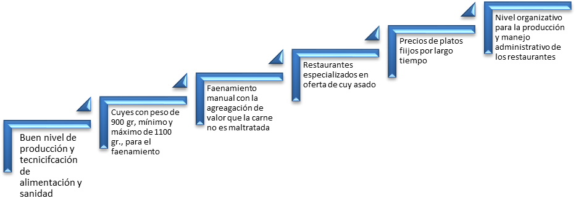
- La cadena tiene la particularidad en relación a las demás organizaciones que logra cerrar el círculo de producción, no dependen de otras partes de la cadena, sino de la misma organización, y por supuesto, si dependen de la dinámica del mercado de comidas. Los ingresos que obtienen cada mujer les ha permitido seguridad del empleo familiar, cubrir necesidades básicas del hogar, libertad de acción para su desarrollo personal y técnico como mujeres.
- Grupo Artesanal Esperanza Negra- GAEN, tiene un modelo de gestión, que conlleva la búsqueda permanente de la excelencia en las cosas que hacen como mujeres, como dice doña Anita Lara, “las cosas que elaboramos la hacemos con amor, con identidad, siempre tratando de dejar enseñanzas a nuestros hijos”, las mejoras que han realizado con apoyos del proyecto y otras instituciones, ha permitido mejor el equipamiento y desarrollo de capacidades, para que las artesanías que se producen sean de mejor calidad, con nuevos motivos, provenientes de la investigación de sus ancestros de la población negra.
- El manejo productivo de las artesanías está especializada en todas las mujeres, cuentan con una tienda en Mascarilla y participan en ferias. Existe establecido una marca trabajada con el proyecto, empaques y etiquetado de sus artesanías, para el mercado nacional e internacional.

Análisis de Eficiencia:
Eficiencia, concebido como el grado en que el proyecto ha logrado los productos, resultados y objetivos considerando variables como temporalidad y uso eficiente de recursos financieros, humanos y técnicos. Asimismo, analizar si los enfoques de género y cambio climático han sido considerados y han estado presentes en las actividades del proyecto (TDR). En tal razón, se estableció dos temas con sus consecuentes preguntas generadoras.
Para analizar las acciones y responder a la calidad de la eficiencia el evaluador planteo una serie de preguntas, que fueron respondidas por el equipo técnico MÁS Mujeres de CARE y la extracción de percepciones de los grupos focales y entrevistas con actores claves.
Cumplimiento cualitativo de las actividades previstas
    - ¿Las actividades, según componente, se realizaron en los plazos previstos?
En general en los tres niveles se manifiesta que las actividades se planificaron y realizaron las actividades en los tiempos previstos. El proyecto cumplió con el 100% de las actividades programadas
En el caso de la cadena de Turismo, manifiesta (Cristian Garzón-Gerente de RunaTupari) “las acciones se enmarcaron en la dinámica de los emprendimientos, y llevo tiempo estructurar la mesa técnica de turismo regional, así como construir la marca y la elaboración del diseño y operación de la página Web, herramientas que están nuestras manos refiriéndose a las organizaciones (Comité de Cuicocha, GAEN, GARTAN, ASOPERDIS y Bombódromo), para su uso y mantenimiento”
El uso eficiente de las herramientas de planificación (agendas, temas, responsables, recursos, tiempos y horarios) para acordar entre los técnicos del proyecto y delegados de las organizaciones, permitió cumplir con las actividades establecidas en los tiempos señalados en el POA Anual y objetivos del proyecto en cada una de las cadenas agroecología, cárnicos-Cuy, turismo-artesanías y granos andinos.
En este sentido uno de los hechos que resaltan los dirigentes y autoridades fue, que el proyecto MAS Mujeres, respetó los procesos y dinámicas establecidas por las organizaciones en cada territorio, en el marco del cumplimiento de horarios de trabajo de la gente, aún a costa de los horarios de reuniones que se realizaron sobre todo en las tardes, fines de semana, luego de cumplir las tareas en las parcelas y cuando se realizaron capacitaciones de dos o tres días estos se acodaron en base de la disposición de tiempo de la gente. Esto quiere decir, que se respetó los roles de la mujer, para no sobrecargar aún más de trabajo a las mujeres.
    - ¿La calidad de los temas de formación y capacitación fueron adecuadas?
Las organizaciones de base y las redes muestran acuerdo, a que en general, las actividades de formación sobre derechos de las mujeres, educación financiera y microfinanzas, así como los temas específicos de capacitación, asistencia técnica y seguimiento se realizaron con calidad y eficiencia del uso del tiempo de los participantes, así como de los recursos humanos y financieros que demandó la organización de cada evento de capacitación, de acuerdo a la programación establecida con cada organización de las cadenas productivas, en unos casos se realizaban en forma conjunta con delegados de cada organización de la cadena y el seguimiento se realizó en cada una de las organizaciones en el territorio.
La metodología que utilizaron en los diferentes eventos de formación y capacitación, demuestra que hubo preparación para hacerlas comprensibles y posibles de replicarlas en cada caso. Se destaca el hecho de que las capacitaciones fueron reflexivas, analíticas y prácticas, bajo la premisa de aprender – haciendo y aprender y reflexionar. También se propició el intercambio de saberes y aprendizajes con base a resultados fruto de poner en práctica conocimientos de las giras de intercambio realizadas en cada una de las cadenas productivas. A continuación se presenta las capacitaciones individuales
Cuadro No Capacitaciones Individuales
Cadena de Valor | Género
Cadena de Valor | Hombres | Mujeres
Cárnicos-cuyes | 15 | 95
Granos andinos | 52 | 85
Productos agro-ecológicos | 197 | 495
Turismo-artesanías | 116 | 245
TOTAL | 380 | 920
Fuente: Informe Global proyecto Más Mujeres; CARE Ecuador. 2016
Es visto como una fortaleza de CARE el hecho de tener una visión local, regional, nacional e internacional, un equipo técnico de campo del proyecto MAS Mujeres comprometidos con los objetivos del mismo e interés de los socios, junto al apoyo técnico de profesionales especialistas y la disposición de herramientas conceptuales (género, adaptación al cambio climático, interculturalidad, soberanía alimentaria, cadenas de valor).
No obstante desde la visión, el equipo de coordinación, mantuvo selectividad al momento de contratar a estos profesionales, para garantizar que, en la capacitación, se emplease metodología y lenguaje fueron adecuadas a las condiciones diferenciadas de los grupos indígenas, mestizos y afrodescendientes, por estas consideraciones se considera que fue eficientes las gestiones administrativas, operativas y técnicas.

    - ¿Los costos de las actividades son razonables y correspondientes al beneficio generado?
Desde la visión del equipo de coordinación del proyecto MÄS Mujeres, siempre hubo criterios conjuntos con las organizaciones de cada una de las cadenas, para optimizar los recursos, tanto los institucionales, como de las instituciones colaboradoras, comunidades y de las redes, para la realización de los eventos programados.
El hecho de trabajar en la formación en pirámide, tuvo un resultado multiplicador de las actividades, así, generalmente se capacitó a un grupo de promotores facilitadores y estos replicaron sus conocimientos en sus comunidades de base de las cadenas productivas de granos andinos, agroecología, cárnicos-cuy y turismo-artesanía, con lo cual lograron eficiencia en cuanto a costos utilizados en la capacitación por actividad, tema y organización.
Si se toma como referencia la inversión directa del proyecto y esta cifra se divide para el número de personas beneficiarias del proyecto se la siguiente cantidad: inversión directa: la inversión directa es 262.179,79/1883=USD 139,24 Es decir, se optimizó los recursos. Se conoce que la inversión de otros proyectos está en una relación no más de 110 USD por persona, entonces la inversión del proyecto MÄS mujeres es representativa.
    - ¿De qué manera los sistemas de gestión y administración influyen en la eficiencia del proyecto?
El sistema de Gestión y la Administración de CARE cuenta con un conjunto de normas y procedimientos para la obtención de los recursos y su aplicación para el cumplimiento de los objetivos, sin embargo, este es flexible dada la necesidad y el caso. Aunque hubo descentralización en el control del proyecto en cuanto a los recursos financieros debió articularse al formato establecido por CARE, para la adquisición de materiales, que por obvias razones del cumplimiento de control del SRI, proformas, etc. debía ser hecho desde Quito. Sin embargo en la parte administrativa y gerencial operativa del proyecto, hubo total autonomía en las decisiones locales, el qué hacer y cómo hacerlo. Esta autonomía permitió tomar decisiones oportunamente, en favor de los objetivos del proyecto y aprovechar condiciones de los grupos beneficiarios del mismo, este aspecto permitió mayor eficiencia en el desarrollo del proyecto, en l aparte administrativa y gerencial del proyecto.
    - ¿Ha contribuido la mayor presencia de mujeres en las organizaciones, a incrementar la eficiencia de las mismas? ¿De qué manera?
La visión y la percepción en general de las personas entrevistadas sobre el rol protagónico de las mujeres fueron: las mujeres son más responsables, puntuales, cumplidas y constantes en las actividades que se realizó en cada cadena y territorio, lo que dio mayor eficiencia y calidad a las actividades cumplidas.
Por otro lado, analizado desde los efectos de la participación de las mujeres y su relación como responsables de actividades reproductivas y productivas los ingresos generados por el trabajo de las mujeres en cada una de las cadenas, aporto a mejorar las condiciones de economía de la casa y a la reinversión en actividades productivas y de seguridad y soberanía alimentaria, que fue explicada en el tema relacionado con la eficacia del proyecto, cuando se describió como las mujeres destinaban los recursos y cuáles serán sus prioridades.
La mayoría de mujeres son las que manejan las unidades productivas, en cada una de las cadenas productivas apoyadas desde el proyecto Más Mujeres, el hecho de que ellas participen y lleguen a un empoderamiento crea una mayor estabilidad de los emprendimientos productivos en marcha, siendo que el 74% de las mujeres son responsables de los mismos.
Por otro lado, desde la auto identificación, el 59% corresponde a la población indígena, un 38% a la población mestiza y un 3% corresponde a la población afrodescendiente.
Con relación a la participación de los jóvenes fue limitada en cada una de las cadenas, cuando aparecieron fueron por delegación del socio/a y esta presencia se dio sobre todo en capacitaciones y dentro de los emprendimientos productivos, ellos/as jóvenes apoyan en los trabajos en tiempos libres (fin de semana), aunque, desde las mismas mujeres hay una clara definición de que los jóvenes tienen que estudiar y por eso el empeño de mejorar los ingresos con los emprendimientos productivos, para invertir parte de esto en la educación de los hijos, por tanto, si en el hogar hay mejores condiciones el estudio de los jóvenes, está más garantizado. Hay esfuerzos puntuales por integrar a los jóvenes a las actividades productivas, así por ejemplo en los emprendimientos de turismo, artesanías, porque llegan extranjeros, mientras que, en las cadenas de producción de cuy, agroecología, granos andinos, la presencia de los jóvenes es muy limitada, ya que la composición en estas cadenas son personas adultas y adultas mayores, situación que preocupa en cuanto a su sostenibilidad en el tiempo.
Medida en que el Sistema de Monitoreo contribuyó a registrar y valorar adecuadamente el avance de las actividades, el cumplimiento de los objetivos y al aprendizaje institucional.
    - ¿Su sistema de Planificación, Monitoreo y Evaluación fue adecuado a sus necesidades?
El proyecto MÄS Mujeres contribuyó con recursos para establecer la plataforma institucional automatizado en las oficinas de CARE-Ecuador estructurada para responder en línea sobre los avances de cada proyecto, este sistema permitirá registrar el avance de las actividades y objetivos así como el análisis los aprendizajes, limitaciones, y resultados plataforma que culminó en su primera etapa. En función de esta plataforma el proyecto implemento un sistema de monitoreo y evaluación, ajustado a las necesidades y objetivos del proyecto. Sin embargo, dado que está en plena estructuración, todavía hay limitaciones en cuanto a la disponibilidad oportuna de la información, de acuerdo a los objetivos planteados.

    - ¿Los indicadores fueron adecuados, para reflejar el avance de los objetivos?
Por ejemplo del indicador de impacto 1) “La pobreza por necesidades básicas insatisfechas en mujeres indígenas, afrodescendientes y mestizas se redujo en, al menos, 10 puntos con relación a la línea de base”.
No fue posible cumplirlo, de acuerdo a la coordinadora del proyecto, dado que las necesidades básicas insatisfechas NBI, son responsabilidad del Estado (estudios, recursos técnicos financieros, contrataciones, etc.) ya que requiere de inversiones fuertes en temas de servicios básicos y como se comprobó en el cuadro de NBI por parroquias y cantones del corredor ecológico, está por sobre el 90%. Por tanto, este indicador no fue bien planteado y por tanto no fue considerado para la evaluación.
El resto de indicadores respondieron a los objetivos planteados y metas programadas por el proyecto, además de estar en concordancia con la realidad y coyuntura política de las organizaciones y GAD locales.
Los reportes de monitoreo e informes de avance por año, muestran el avance por cada indicador, y su grado de cumplimiento fue resaltado con colores, por ejemplo el color rojo determinaba que el equipo técnico debía poner mayor atención en su cumplimiento y el grado amarillo que estaba en el camino correcto, pero cuidando de no descuidarse en cuanto la calidad de los resultados. Todo esto CARE había determinado los criterios de medición para el cumplimiento de actividades y objetivos, esto fue una herramienta eficiente, en cuanto al monitoreo de los indicadores y actividades programadas en el POA.
Los resultados del monitoreo sirvieron en la toma de decisiones y ajustes en el proyecto, de acuerdo a los criterios de medición de los indicadores, y programar las acciones para el cumplimiento de las metas establecidas en cada componente y cadena.
Cobertura, replicabilidad e innovación
    - ¿La cobertura del proyecto fue adecuada?
El proyecto había definido al sector rural de la sierra norte del Ecuador, como área del intervención, conformada por las provincias de Pichincha (cantones Pedro Moncayo y Cayambe), Imbabura (cantones Antonio Ante, Cotacachi, Otavalo, Ibarra, Urcuquí y Pimampiro) y Carchi (cantones Mira y Bolívar), a la que se le denomino el corredor ecológico, donde la principal actividad es la producción agrícola en pequeñas parcelas de la agricultura familiar, donde coexisten grupos mestizos, indígenas y afrodescendientes.
La selección del área del proyecto obedeció a relaciones anteriores de trabajos realizados por CARE, y por tanto la relación con las organizaciones, de estas se identificaron 21 organizaciones en la línea base. Una vez finalizado el proyecto se seleccionó a 17 organizaciones que formaron parte de las cuatro cadenas productivas: (agroecológica, granos andinos, cárnicos- cuy y turismo-artesanías), en base a; i) que acojan a mujeres indígenas mestizas y afrodescendientes, en condiciones de exclusión vulnerabilidad; ii) que impulsen emprendimientos productivos; iii) que sus socios/as realicen prácticas amigables con el ambiente y resilientes al cambio climático.
El proyecto tuvo una eficiente y acertada cobertura en los 8 cantones del corredor ecológico, donde la mayoría de grupos son indígenas, luego están los mestizos, y un grupo minoritario correspondiente a la población afrodescendiente, pertenecientes a 17 organizaciones, con una población beneficiaria de 3052, de las cuales 2116 son mujeres y 936 hombres, población indígena, el 59%, población mestiza 38% y el 3% población afrodescendiente y existe 1% de otros (tomada Avances por Organización Monitoreo CARE Ecuador 2016).
    - ¿Cuál fue el grado de replicabilidad?:
Respecto a este tema está desarrollado a lo largo de la evaluación sobre todo cuando se analiza el resultado 4 modelos de emprendimientos económicos, basados en la capacidad que tiene la experiencia de ser replicable en otros contextos de similares condiciones contextuales.
    - ¿Qué Innovaciones se implementaron desde el proyecto?:
Este tema está desarrollado cuando se analiza el resultado 2 cuando se refiere a las mujeres participantes del proyecto, aplican en sus actividades agrícolas y pecuarias prácticas amigables con el ambiente y resilientes al cambio climático. Allí se describe las características de las innovaciones para la cosecha de agua y del tratamiento de aguas residuales, En los dos primeros caso quedaron como modelos para ser replicados y la tercera se ha replicado en 25 fincas agroecológicas de Tabacundo, Cayambe y Cotacachi.

ANÁLISIS DE LA SOSTENIBILIDAD
De acuerdo a los criterios de evaluación, “la sostenibilidad: no solo considerar la evaluación respecto al mantenimiento de los efectos positivos una vez concluido el proyecto, sino también señalar hasta qué punto pueden sostenerse desde el punto de vista de viabilidad técnica y social”.
    - La sostenibilidad de las propuestas del proyecto.
A nivel de las cadenas de agroecología, granos andinos, cuyes y turismo y artesanías, hay una clara manifestación de que los emprendimientos productivos fortalecidos por el proyecto se mantendrán en el tiempo, dado el desarrollo de capacidades, desarrollo de herramientas operativas de gestión de los emprendimientos, institucionalización de los derechos de las mujeres contempladas en los múltiples órganos públicos locales aprobados, que les ha permitido cimentar los ingresos en cada una de las cadenas productivas.
Además esta sostenibilidad, se basa en las capacidades desarrolladas por las organizaciones, en cuanto al mejoramiento técnico en la fase de producción, transformación de productos, capacidad de negociación en el mercado y el desarrollo de un adecuado plan de marketing, que ha posicionado los productos en cada espacio de comercialización. Teniendo como efecto que la continuidad de los emprendimientos está bajo control de las socias mujeres en cada una de las cadenas.
    - Factores que les permite ser sostenibles
Se había manifestado anteriormente que son 14 organizaciones que disponen de capacidades organizacional les instaladas, dentro de cada una de las cadenas, en la cadena de agroecología se encuentran: RESAK, Comité Central de Mujeres de la UNORCAC, FICI- Frutos de la Pachamama; cadena de Cárnicos-Cuyes: APROCUY, APROCAA, APROFIT; cadena de Turismo y Artesanías: Runa Tupari, Red Ecológica de Intag REI, Comité de Cuicocha, artesanías Grupo Artesanal Esperanza Negra- GAEN, Bombódromo, ASOPERDIS cadena de granos andinos Mama Murucuna y AVEC de Morlán.
Es sostenible el caso de AVEC- Morlan, teniendo como resultado positivo, recuperación del crédito, casi cero de morosidad, responsabilidad, confianza, respeto, el crédito se utiliza para lo que se pide. Lo importante de este grupo de mujeres es que, transformaron en un espacio de compartir ideas, sueños, esperanzas, que les ha permitido ir más allá de solo servir como ventanilla de crédito, además de mantener la artesanía de la elaboración de sombreros.
La visión desde las organizaciones y el equipo técnico de CARE coinciden en que dado el carácter productivo de los emprendimientos económicos, los recursos para la sostenibilidad deben provenir de las propias organizaciones, no obstante sobre todo para los procesos de transformación y búsqueda de mercados locales, aunque es necesario todavía apoyo externo, (ONG y Estado), para fortalecerlos.
El caso de la cadena de turismo, la organización RUNA TUPARI, cuenta con un coordinador técnico y voluntarios (extranjeros) que llegan a la UNORCAC, una oficina, para realizar las gestiones como empresa de turismo comunitaria local e internacional, y 25 propietarios de los albergues comunitarios ubicados en cuatro comunidades de Cotacachi, dispone de un sello de calidad Pachamama (experiencia viva en los andes) otorgada por el Ministerio de Turismo a empresas comunitarias exitosas. En la misma línea de trabajo está la Red Ecológica de Intag, REI, que aglutina a 12 emprendimientos económicos dentro de una lógica territorial, cada una dispone de autonomía organizativa y financiera, por tanto su sostenibilidad es de largo aliento.
El Bombódromo Palenque, es una iniciativa gestada por los actores locales y apoyada desde el GAD parroquial de Salinas, GAD cantonal de Ibarra, GAD Provincial de Imbabura, Ministerio de Turismo, Ferrocarriles del Estado, que han realizado inversiones para el mejoramiento de la infraestructura, y sobre estas acciones el proyecto MAS Mujeres desarrollo capacidades en los actores, para que sus iniciativas económicas se fortalezcan y se cuenta con el empoderamiento de las mujeres negras, para el manejo autónomo de sus emprendimientos económicos individuales y colectivos con calidad y calidez.
Las actividades productivas artesanales de GAEN, forma parte no solo del grupo de las 19 socias, sino la expresión cultural de la población negra, a las cuales representan, los ingresos que perciben por la venta de sus productos permite la reproducción de la producción y autonomía a las mujeres para cubrir sus necesidades básicas en sus hogares, siendo así, son las más interesadas que su empresa comunitaria vaya para adelante.
Estas iniciativas de turismo y artesanías cuentan con un plan de medios digitales, para promover el turismo nacional e internacional, cuentan con una página Web interconectadas entre las organizaciones, material interactivo de guías de turismo de cada experiencia, cuentan con experiencia ganada, porque han podido generar autoempleos permanentes y por tanto, los ingresos les ha permitido a las mujeres alcanzar su autonomía financiera, sobre la base de su desarrollo de capacidades.
RESAK, FICI, Comité de mujeres de UNORCAC, cuentan con capacidades instaladas para la producción, manejo post-cosecha y comercialización de productos agroecológicos en ferias y canastas solidarias. Existe un fuerte empoderamiento de las mujeres sobre los valores y principios de lo que significa respetar la tierra, de producir alimentos sanos, de la necesidad de salir del paquete de los químicos con responsabilidad social, ambiental, cultural, económica y político. Por tanto su sostenibilidad es más que demostrada, porque este es su auto empleo, por la que reciben ingresos permanentes y sobre todo les ha permitido autonomía de la mujer y lo hacen por convencimiento, porque sus vidas cambio.
La sostenibilidad de los emprendimientos de la cadena de Cuyes APROCUY, APROCAA, APROFIT, está basada en la capacidad productiva, las relaciones de mercado local y los procesos de transformación del cuy, les ha permitido garantizar sus emprendimientos individuales de cada familia y de forma colectiva en la comercialización, cuyos ingresos, ha generado confianza en mantener sus emprendimientos como espacio de empleo y cubrir sus necesidades en los hogares.
Sostenibilidad integral de los procesos en base (organización, técnica, ambiental cultural y política
    - Sostenibilidad organizacional.- Las acciones desarrolladas en las cadenas productivas con el enfoque de género, interculturalidad, soberanía alimentaria, participación, ha posibilitado un desarrollo sostenido no solo en los tres años del proyecto MAS Mujeres, sino en muchos de los emprendimientos económicos que tienen más de 10 años en el mercado. En todos los casos, la fortaleza radica en su forma organizativa, mismas que deberían mutar, para responder a las exigencias que demanda la producción sostenida y permanente, para asegurar mercados permanentes.
    - Sostenibilidad técnica.- La formación y la capacitación técnica de las productoras en los diferentes temas ejecutados por el proyecto, da como resultado el desarrollo de capacidades que les permiten solventar las necesidades en cuanto al manejo del suelo y su fertilidad, elaborando diferentes tipos de bioles, bocashi, caldos minerales, biocontroladores naturales y el complemento con agrofoestería y frutales que completan la diversidad de las fincas y tratan de reproducir ecosistemas naturales, para que las plagas y enfermedades puedan cohabitar sin perjudicar la producción. el desarrollo y afinamiento de prácticas de manejo de pastos, alimentos balanceados, registro, manejo etnoveterinario de los cuyes, control del peso de cuyes para faenamiento y el expendio del cuy en restaurantes cierran el circulo productivo.
El manejo de herramientas digitales (correo electrónico, páginas Web, whasapp, Facebook, twiter, para lo cual el proyecto aporto con capacitaciones y la entrega de una tablet a cada organización de turismo y artesanías, de manera de aprovechar la tecnología para fines de darse a conocer al mundo y ofrecerlos servicios turísticos y de artesanías de los emprendimiento sociales.
La disposición de maquinaria, equipos de transformación de harinas, plan de negocios y el desarrollo de capacidades de sus miembros para elaborar harinas de calidad de quinua, amaranto y sangorache.
El desarrollo de iniciativas económicas de transformación se afincan en el desarrollo de capacidades locales integrados a la organización, para el cumplimiento de las normas de producción eficiente y técnica, junto al cumplimiento de la normativa de acuerdo a los requerimientos de las instituciones encargadas de otorgar los certificado de funcionamiento, que están recogidos en las correspondientes etiquetas de venta de cada producto avizora que su sostenibilidad técnica está garantizada
    - Sostenibilidad económica.- Los ingresos que perciben las 987 mujeres de manera permanente a través de la venta de sus productos en las diferentes cadenas de comercialización da seguridad en las inversiones de capital en sus emprendimientos. Los ingresos de las cadenas de cuy y turismo están por sobre el bono de desarrollo humano y salario básico, mientras que la cadena de granos andinos y agroecológico los ingresos están por debajo del salario básico, sin embargo, es un incentivo para los productores el disponer con seguridad de esos ingreso por la venta de sus productos.
La seguridad del mercado ha permitido que los emprendimientos económicos mejoren la producción, se afiance el empleo familiar y de seguridad a las mujeres para cubrir las necesidades de la familia.
    - Sostenibilidad ambiental.- La reproducción de ecosistemas naturales como base del paradigma agroecológico, la diversidad de plantas, cultivos, animales, la elaboración de productos naturales para el control natural de plantas y animales, conducen a restablecer el equilibrio para que la fauna y la flora se desarrollen en un ambiente sano. Las iniciativas innovativas para disponer de ejemplos para la cosecha de agua (agua de neblina, techo de la casa) y 25 sistemas de tratamiento de aguas grises que salen de las casas han contribuido a que las acciones del proyecto impregnen un selo de sustentabilidad, Se dice que la agroecología ayuda al enfriamiento del planeta a través de la disminución de la huella ecológica y agro-alimentaria de las ciudades pequeñas como Cotacachi, Otavalo, Ibarra, Urcuqui, Cayambe y Tabacundo y la región.
    - Sostenibilidad cultural.- Para la población del sector indígena y afrodescendiente y en menor medida la población mestiza, está afincada el respeto de madre tierra o pachamama, el rescate de formas de acciones solidarias, mingas, reciprocidad y formas de intercambio como el truque, son bases y principios del paradigma de la agroecología, que no es otra cosa que, la recreación de la cultura de vida sustentable.
Otro elemento de su sostenibilidad ha sido la afirmación de un manejo conceptual de los enfoques de género, interculturalidad, participación, cadenas de valor, adaptación al cambio climático y soberanía alimentaria.

SECCIÓN IV
- CONCLUSIONES, LECCIONES APRENDIDAS y recomendaciones
4.1. Conclusiones
A partir del proceso de evaluación del proyecto, desarrollado en campo y gabinete, el equipo consultor arribó a las siguientes conclusiones y recomendaciones:
- Una de las particularidades que llama la atención en el proyecto es el hecho de haber sido ejecutado tomando en cuenta la autodefinición de la población indígena, del total de la población beneficiaria 3052 personas la población indígena es el 59%; el 38% como población mestiza y el3% como población afrodescendiente. Comunidades dueñas de particularidades socioculturales y productivas, localizadas desde los 3200 msnm hasta los 1200 msnm, zonas ecológicas de páramo, zona templada, valles húmedos y secos y zona subtropical.
- En este sentido, la ejecución, seguimiento y coordinación de acciones del proyecto durante sus 3 años de ejecución, fue individual en cada organización y cadena productiva, aunque amparado bajo los mismos objetivos a nivel de efecto e impacto. Y trabajando con las mismas estrategias institucionales de CARE.
No obstante el proyecto pudieron haber aprovechado de mejor manera estas diferencias para enriquecerse sus acciones, así por ejemplo la población afrodescendientes pudo enriquecerse del trabajo de mestizos e indígenas en la el fomento y desarrollo agroecológico, ya que el sistema productivo de estas localidades está basado en la aplicación del paquete tecnológico con alto uso de agrotóxicos.
- El abordaje y aplicación de un modelo de cadenas de valor y emprendimientos inclusivos, involucró el saber y saber hacer, sin embargo, la riqueza del proyecto estuvo en el desarrollo de capacidades, basados en el conocimiento y aplicación de los enfoques de derechos de las mujeres, la educación financiera, microfinanzas, conocimientos y técnicas agroecológicas, con visión de seguridad y soberanía alimentaria, pero a la vez, con una visión de mercado, la interculturalidad (indígena, mestizo y afrodescendiente), acciones innovativas para disminuir la vulnerabilidad ante los riesgos naturales y antrópicos..
- El proyecto respondió a varias de necesidades sociales, técnicas, conocimientos insatisfechos y manifiestas por las organizaciones socias, a través de la dotación de ciertos equipos, herramientas, semillas, plantas, a comunidades con altos índices de pobreza, y logrando elevar los ingresos de manera sostenida en los tres años de ejecución del proyecto. En este sentido, y tomando en cuenta la alta participación en los eventos programados por el proyecto, se puede afirmar que el proyecto fue pertinente, eficaz y eficiente para aportar a la solución de la problemática y necesidades urgentes de estas comunidades, a través del fortalecimiento de los emprendimientos productivos
- En las zonas de ejecución del proyecto, las organizaciones socias han utilizado y replicado los conocimientos, prácticas y dinámicas socio-organizativas, socio productivas, socio políticas, socio ambientales y socio económicas, dinamizando la producción, transformación y comercio justo, a la dinámica económica local. Como consecuencia positiva se han insertado las comunidades en las cadenas productivas de manera técnica y administrativa eficiente.
- Con relación a la eficiencia en cuanto a los procesos de planificación, monitoreo y evaluación, las organizaciones formaron parte de un sistema, cuyo fin fue cualificar y cuantificar el avance hacia el logro de los objetivos. De ahí que la construcción de la calidad de la planificación que incluye la construcción de indicadores de objetivos incidió en la calidad del sistema de seguimiento y evaluación. La planificación de las acciones del proyecto, así como la ejecución de las actividades ejecutadas y la calidad del seguimiento, fueron eficaces, ya que permitió cumplir con los tiempos establecidos en cada caño. Esto se pudo verificar en la revisión de informes del proyecto; así como en la verificación de campo realizada por el evaluador.
- En el proyecto Más Mujeres, muestra eficiencia desde la perspectiva de optimización de recursos y gastos, orientados desde la planificación presupuestaria dirigida hacia la ejecución de actividades y estas en función del cumplimiento de los objetivos. Esto respondió a los tiempos, coyunturas y entusiasmo de los grupos de trabajo, así como de las prioridades establecidas en el proyecto y acordadas con los miembros de las organizaciones, de tal manera, que hubo un aprovechamiento de las sinergias con otros actores públicos: Consejo provincial de Imbabura, Universidad FLACSO, Gobierno cantonal de Cotacachi, Pedro Moncayo, Ibarra, Cayambe, Ministerio de Agricultura, Ministerio de Inclusión Económica y Social, Ministerio de Turismo, para asegurar el cumplimiento de las acciones y objetivos del proyecto. Esto contribuyó al desarrollar capacidades locales, movilización de recursos financieros y técnicos adicionales a los programados.
- La participación de la mujer fue considerada como un aporte a la eficiencia y sostenibilidad de los emprendimientos productivos, dado el grado de empoderamiento y capacidades desarrolladas para el funcionamiento de cada cadena productiva (agroecología, cuyes, granos andinos y turismo y artesanías). Lo importante, no fue solo la participación, en cuanto a número, sino, en la aplicación de lo que aprendieron en sus vidas, en sus organizaciones, en sus fincas y en el mejoramiento de sus emprendimientos económicos.

- La inclusión de jóvenes en ninguna de las cadenas se logra visibilizar claramente, razón por la que, esta es una tarea pendiente que se debería tomar en cuenta, para la inclusión de estos en los procesos productivos, con una mirada de relevo generacional.

- La comercialización de productos agroecológicos, que se ha desarrollado en la cadena de agroecología (Ibarra, Pimampiro, Otavalo, Quito, Cayambe, Tabacundo, Cotacachi) a través de las ferias locales, todavía se muestra débil en cuanto a disponer de espacios públicos adecuados (convenios de uso del espacio, condiciones de saneamiento, agua, luz, bodegas, equipamiento, etc.), que respondan a la calidad de modelo de producción socio organizativo y técnico agroecológico, aplicación de Sistema de garantía local SPG. Queda pendiente de elaboración de espacios dignificados para la oferta de productos agroecológicos y de la economía popular y solidaria arte-sano.
- En la mayoría de ferias la acogida de los consumidores a este tipo de productos es creciente, aunque siguen distantes de su corresponsabilidad como cogestor del proceso en términos de valoración de la cantidad y calidad de los productos sanos y precios justos. Este es otro tema que queda pendiente, para ser trabajado en una segunda etapa del proyecto Más Mujeres.
- Se ha mejorado sustancialmente la calidad de producción de las harinas de quinua y amaranto, como resultado de los aportes en maquinaria, tecnificación, marketing, sin embargo, hay tres problemas que queda pendiente por realizar en esta cadena; 1) adquirir un terreno para que sea construida la infraestructura de procesamiento de granos, ya que el que dispone no tiene condiciones para la producción de harina de calidad; 2) tramitar el registro sanitario y el resto de requerimientos legales para ofertar la harina de quinua y 3) mejorar el sistema de mercadeo, que puede ser a través de la apertura de una tienda comunitaria en Cotacachi u Otavalo, así como la venta en supermercados de Ibarra y Quito.
- El destino de los ingresos que perciben las familias por la venta de sus productos cada mujer destina de acuerdo a sus necesidades, agroecología y cuyes, prioriza la educación, granos andinos y turismo-artesanía se prioriza la reinversión productiva, por tanto, la dinámica familiar determina el destino del gasto, mientras que, hay poca atención dedicada a formas de recreación de las mujeres en todos los casos.
- En cuanto se refiere al acceso del crédito, el proyecto sentó las bases en cuanto al acceso de información financiera, a través de la formación en educación financiera y microfinanzas, que les ha dado a las mujeres un mejor conocimiento respecto de las implicaciones que representa un crédito y las ventajas de conocer las tasas de interés, los tiempos, el conocimiento respecto a las finanzas populares. Una segunda fase permitiría cosechar estos conocimientos de las mujeres, respecto del tema de crédito.
- A nivel del objetivo general y específico, los avances alcanzados muestran que todos los indicadores se cumplieron, superando las metas al 2016. De otro lado, se constata que en algunos casos, los indicadores han generado resultados (producto), pero la pregunta ¿quién usa el producto? En la medida en que los productos se utilice se produce los niveles de efectos, que expresan los cambios que se pretende generar en la situación de los beneficiarios a través del proyecto, sin embargo, el sistema de monitoreo implementada no contempla indicadores que muestren estos cambios, reconociendo que la institución ha hecho un gran esfuerzo para diseñar y aplicar un sistema de monitoreo de resultados. Para el nuevo proyecto es conveniente complementar ese esfuerzo haciendo los ajustes al sistema en primer lugar en el diseño de objetivos e indicadores y luego en los mecanismos rigurosos de recopilación y procesamiento de la información. se sugiere aplicar herramientas para monitorear cambios.
- La fortaleza de las organizaciones de mujeres, estuvo muy relacionada con la disposición de mayores herramientas de reflexión, análisis y criterios, para que sus aportes en los diferentes espacios de toma de decisiones, tengan mayor protagonismo y que sus criterios sean recogidos en los documentos de política pública. Como muestra de la eficacia es que han logrado que sus propuestas hayan sido incorporadas como política pública en cada uno de sus territorios, ejemplos: Asamblea Cantonal de Mujeres de Cotacachi, GAEN, la FICI, La asociación de productoras agroecológicas de Tabacundo, entre otras.
- Las estrategias implementadas por el proyecto fueron eficaces, para alcanzar una alta participación de los miembros de las organizaciones, que respondieron básicamente: a) poder de convocatoria del proyecto, grado de confianza, b) credibilidad, respeto y ajuste a la agenda de desarrollo de cada organización, c) respuesta a sus necesidades y grado de responsabilidad del proyecto a través de su equipo técnico y facilitadores en los temas tratados.
- Los beneficiarios directos 3052 que están relacionados con los miembros de las organizaciones de cada una de las cadenas, de las cuales 2116 son mujeres, mientras que la dinámica de los beneficiarios indirectos 47.685 tiene que ver con las relaciones de los clientes, compradores permanentes ocasionales, turistas nacionales extranjeros, y se incluye además al número de familias relacionadas con los miembros de las organizaciones participantes en cada cadena productiva. (Ver detalle en el ANEXO.. )
- Para el cálculo de la incidencia de las políticas públicas en cada territorio se tomó en cuenta a la población directa 103.128 que presento las propuestas, en otros casos se incluye a la población económicamente activa PEA de cada cantón y en el caso de los beneficiarios indirectos fueron 161.244 personas. El número es alto, pero esto se debe a que un apolítica pública como el PDOT, Ordenanza, resolución, es para toda la población de la parroquia, cantón o provincia.
- En conclusión el proyecto MÄS MUJERES contribuyó al desarrollo local, a través de 2116 mujeres productoras de 17 organizaciones de las 4 cadenas productivas en el territorio.
- Los ingresos semanales que reciben las mujeres, les ha dado mayor autonomía económica a las mujeres, que ha redundado en una mayor protagonismo en sus hogares, no solo por el aporte económico para el desarrollo del hogar, cobertura de necesidades básicas, seguridad alimentaria, pero además y el hecho fundamental fue el crecimiento y desarrollo personal de las mujeres.
  - Lecciones aprendidas

Se enuncian a tres niveles:

    - En la vida de la gente:

La inserción de las mujeres en los procesos de emprendimientos productivos, con características inclusivas de valoración de la mujer, del respeto por el otro sea mestizo, afrodescendiente o migrante, ha transformado las vidas de estas mujeres y de sus familias, en base de la independencia económica de la mujer, que les ha permitido, ejercer sus derechos de libertad como mujeres para su pleno desarrollo.

Se ha multiplicado las funciones de la mujer en el hogar, pero como dice Olga Carlosama- San Clemente, “vale la pena y lo volvería hacer una y otra vez, porque soy libre para tomar decisiones sobre los recursos de la familia, los hijos, la participación en la organización y en el liderazgo, Otras mujeres como doña María Salazar APROCUY “vale la pena el sacrificio, para desarrollarse como personas y ahora los esposos son más asequibles a negociar roles y responsabilidades dentro de la producción y el cuidado de la casa”.

La autonomía no solo es económica, sino también cuando las mujeres ejercen sus derechos reproductivos, para decidir cuantos hijos tener, para no dejarse agredir por los esposos y hacerse respetar porque hay leyes que castigan tal hecho.

La autonomía de la mujer, se ha dado a través del desarrollo de capacidades, (Gladys Guitarra Técnica de la Asamblea de Cotacachi) dice “ es una herramienta poderosa, ya que no nos pueden engañar fácilmente, ni propios ni extraños”; “porque hacemos respetar nuestra cultura, vestimenta el idioma, la música el baile, nuestras tradiciones orales, puesta al servicio de todas para construir una sociedad de paz e intercultural”.

Galdys continua diciendo “la autonomía de la mujer, tiene que ver con la capacidad de reclamar nuestros derechos, a tener una buena educación, atención de salud de caminos vecinales, el respeto de nuestros recursos naturales como lo hacemos como cuerpo cierto de un Cotachi libre de minería”.

La vida de las familias integradas en los emprendimientos económicos (producción agroecológica, cuyes, granos andinos, artesanías y turismo) ha cambiado sus vidas, para bien, ahora son dueños de sus emprendimientos; doña Blanca Ushiña (APROCUY) dice ”somos empresarias y como tal tenemos que demostrar que si podemos salir adelante, con esfuerzo y sacrificio, pero sobre todo disponemos de libertad para trabajar en lo que estamos convencidas y empoderadas, tomamos decisiones a todo nivel, que nos permitido generar nuestro propio empleo y negocio en casa, asegurando comida sana para la familia e ingresos permanentes para nuestro desarrollo”.

Cristian Garzón (Runa Tupari) manifiesta que “hemos aprendido que el turismo comunitario, es un mina de oro, pero hay que saber explotarlo, porque podemos quemarlo y quedarnos con las manos vacías, para esto, se abierto nuevas posibilidades de crecimiento en la zona, aprovechando la riqueza paisajística, cultural, gastronómica, la producción y venta de artesanías, que ha permitido a las organizaciones generar nuevos emprendimientos productivos e ingresos alrededor del turismo, el otro aprendizaje es que, debe existir condiciones de preparación de la gente que recibe turistas y condiciones de infraestructura adecuada (hospedaje, movilización, restaurantes, señalética, etc., además de conocimientos comunicacionales, para posicionar nuestra marca regional a nivel nacional e internacional, ya que hay un nicho por explotar, y en esto reconocemos como mesa técnica el aporte del proyecto Más Mujeres”.

Los tiempos de los grupos y organizaciones (mestizos, indígenas y afrodescendientes) son diferentes a los tiempos de ejecución del proyecto, por tanto, se el equipo técnico tuvo que acomodarse a los tiempos de los grupos. Por ejemplo una lección aprendida es que la población afro requiere de mayor tiempo para hablar (tiempo de escucha) de sus cosas cotidianas, aspiraciones, inquietudes desde las mujeres y luego dar tiempo para tratar los temas técnicos; la población indígena especialmente las mujeres les gusta hablar en su idioma nativo, porque allí se sienten en su ambiente de confianza y confort, y esto fue importante tomar en cuenta por el proyecto y se incorporó dos técnicos indígenas quichuas, para abordar los temas con mujeres quichuas en su ambiente. En todos los casos los técnicos hombres, debían cuidarse de no involucrarse más allá del trabajo, debido a los celos de los esposos, para no incentivar a la violencia intrafamiliar.

La experiencia de 8 mujeres implementando una experiencia de formación de la caja de ahorro y crédito bajo la metodología de AVEC, les permitió construir un espacio semanal, desde y para las mujeres, María Dueguillo (presidente del grupo dice “ este día lo destinamos para nosotras, para conversar, compartir, reírnos, contarnos las penas, las alegrías”, es decir, supera lo estrictamente económico, que de por si evidencia buen funcionamiento de las tres características que maneja la caja: i) aportes de los socios; ii) recaudaciones de crédito y iii) fondo social. Existe casi cero de morosidad, los tiempos e interés lo manejan sin complicaciones, al igual que los requisitos para acceder al crédito uno sencillo es haber terminado de pagar el crédito. Con esto el modelo se ha enriquecido no solo por la eficiencia económica del sistema aAVEC, sino por el trabajo de la defensa de los derechos de la mujer.

    - En las organizaciones:

Los principios y enfoques de género, agroecología, soberanía alimentaria, negocios inclusivos, interculturalidad, cambio climático, implementados en la práctica, en cada una de las reuniones de trabajo, a través de la recuperación de saberes, conocimientos locales, elaboración de materiales y documentos producidos, ha incidido en la construcción de nuevos discursos de los dirigentes y ciertas autoridades que hablan de la soberanía alimentaria, la producción sana, el cuidado de la madre tierra, el respeto a los valores ancestrales expresadas en la cultura, etc., además de la recuperación de la visión del territorio tomando como a las organizaciones sociales con su cultura y cosmovisión particular de cada una, plasmadas en las Agendas de Mujeres, PDOT y Ordenanzas públicas locales.

Desde la organización las mujeres reconocen como aprendizaje, los conocimientos recibidos sobre los derechos de las mujeres, la educación financiera y micro finanzas, en cuyos módulos de capacitación encontraron temas que son trabajados en sesiones donde se sienten que son tomadas en cuenta en la capacitación, ya no son solo oyentes, sino son co-participantes en la formación y esto si es nuevo y agrademos al proyecto Más mujeres. Con orgullo y profunda satisfacción dicen muchas mujeres que ahora conocen aspectos técnicos, que antes, solo eran manejados por los hombres en las organizaciones, ahora producimos, procesamos y vendemos nosotras mismas.

Como organización hemos aprendido, para ser escuchadas y tomadas en cuenta, por las autoridades, es necesario que llevar una propuesta clara, concreta, en coordinación con los GAD parroquiales, ONG, donde las mujeres somos el pilar fundamental de este proceso de gestión, por nuestro liderazgo y empeño. Muestra de ello es que muchas de nuestras compañeras ahora son autoridades locales, son tentadas por los partidos políticos, todas ellas resultado de un largo proceso de capacitación en los proyectos de desarrollo entre ellos el proyecto Más Mujeres.

La dirigente Magdalena Fueres (Comité Central de Mujeres de Cotacachi) comenta que “la lección aprendida respecto del reconocimiento jurídico, desde que se cambió la Ley, quedamos en la acefalía por varios años, pero ejerciendo nuestra vida jurídica como una organización de “hecho” que reconoce la constitución, sin embargo, aunque sabemos que necesitamos el reconocimiento jurídico de las organizaciones y que la mayoría lo tiene, no obedece a la orientación de las características de los emprendimientos económicos”. Magdalena continúa “la contradicción con la Ley es que nuestras organizaciones no realizan una sola actividad sino múltiples acciones y allí es donde hay contradicciones en el Reglamento propuesto por el Instituto de Economía Popular y Solidaria IEPS, donde se obtiene la legalización de la organización. Hay que incidir para que se modifique el Reglamente del IEPS, en base de nuestra experiencia y necesidades locales”.

Muchas de las características locales han logrado ser puestas en valor, a través de documentos sistematizados y publicados como: Cotacachi e Imantag estudio Histórico; Aproximación histórica a las celebraciones Kichuas en Kutacachi, Mujeres: Su rol en la Soberanía y Seguridad Alimentaria s. Desde los Saberes y la Identidad Cultural. Que dan un aporte valorativo a las condiciones culturales, y visibilizar el esfuerzo que realizan las mujeres, como actor importante en las organizaciones sociales en el territorio.

    - Respecto de la incidencia política local y nacional.

Las organizaciones sienten que el tema de género, interculturalidad, agroecología, participación, derechos, adaptación al cambio climático, los negocios inclusivos y cadenas de valor, son parte de las agendas de las organizaciones.

Los repre4sentantes de los GAD provinciales, cantonales y parroquiales reconocen el trabajo y aporte que realizan las organizaciones de mujeres en el cuidado del ambiente, la seguridad u soberanía alimentaria en la economía de la gente y reconocen el aporte del proyecto MAS Mujeres en estos temas..

Las Normativas aprobadas por los GAD provincial, cantonal y parroquial, las organizaciones manifiestan que allí están sus aportes, institucionalizadas del trabajo de más de 10 años aportando al desarrollo de la economía de la agricultura familiar indígena, mestiza y afrodescendiente local y regional.

Organizaciones como la FICI, UNORCAC, RESAK, APROCAA, Runa Tupari, Red Ecológica de Intag REI, GAEN, Bombódromo Palenque, son organizaciones reconocidas por sus experiencias económicas, culturales, artesanales, ambientales, comunitarias, sus capacidades desarrolladas para colocar sus propuestas de incidencia política, es posible gracias a su capacidad de movilización, para posicionar y defender sus agendas de trabajo que superan el ámbito local y se insertan en la discusión de leyes nacionales (Ley de tierra. Agua y en la actualidad la Ley de agrobiodiversidad, semillas) y frente a la aprobación del tratado de libre comercio con la Unión Europea.

Sin la Ordenanza de EPS, aprobada en el Concejo cantonal de Cotacachi, ASPERDIS, no hubiese sido posible acceder a las compras públicas y ofrecer nuestros servicios y se reconozca la iniciativa del servicio del restaurant, que maneja personas con discapacidades del cantón Cotacachi.

La importancia de socializar los contenidos de las diferentes normas legales (PDOT, ordenanzas, Resoluciones a la población, es vital en procesos realmente considerados participativos, de manera que todos y todas conozcan acerca de los principales contenidos y de esta forma reclamar con criterios y conocimientos, cuando sea necesario

Desde la Asamblea Cantonal de Cotacachi se está creando el Observatorio de la Política Local, adscrito a la asamblea cantonal, para realizar una veeduría más programada y controlada, de manera tal que se exija rendición de cuentas a las autoridades en base de si se cumplió o no con lo que las organizaciones plantearon en las respectivas normativas locales.

  - Recomendaciones
Las recomendaciones se presentan desde las condiciones para la sostenibilidad y desde las oportunidades que se dispone a nivel interno y externo de las organizaciones. Datos que pueden servir para estructurar una nueva propuesta que permita fortalecer el trabajo iniciado por el proyecto MÁS Mujeres, con las 14 organizaciones más consolidadas.
    - Condiciones para la sostenibilidad
La sostenibilidad de la cadena de granos andinos, Mama Murucuna, esta supedita a disponer de un terreno para construir la infraestructura para el acopio, trasformación y expendio de sus productos elaborados, Hay el ofrecimiento de la donación de un terreno, misma que debe ser tramitada para contar con la escritura antes de realizar alguna inversión. Cumplir con las normas establecidas en las instituciones de control en la elaboración de alimentos y abrir un atienda de para el expendio de sus productos en Cotacachi o Otavalo. Además de que deben realizar las gestiones necesarias para obtener los registros sanitarios sobre los productos de las harinas de Mama Murucuna.
Posicionar el restaurant propio de APROCUY, ubicada en el Centro Recreacional Yaznan, la población que acude son personas deportistas, familias que visitan para realizar actividades deportivas y recreacionales, por tanto, la organización debería diversificar la oferta de productos en el restaurant, manteniendo el plato principal en base del cuy.
La red de emprendimientos regionales de turismo y artesanías de Imbabura, deben mantener la marca regional de turismo solidario y página web con recursos propios, además de mantener reuniones periódicas entre los miembros de las organizaciones y actualizar información de las guías turísticas locales, fortaleciendo la oferta de servicios de calidad dentro del marco de la nueva normativa del Ministerio de Turismo y los GAD provinciales.
Mejorar los registros de producción y venta de cada emprendimiento de la cadena de agroecología, para que en función de esta, se tomen decisiones para mantener los niveles de producción y satisfacer la creciente demanda de productos agroecológicos en las ferias y canastas. Mantener la plataforma de consumo saludable promovido desde la campaña ¿Que Rico es?, de manera de ir integrando a los consumidores urbanos, como coproductores.
Fortalecer los emprendimientos económicos de la parroquia Salinas, a través de mejoras de las instalaciones de los emprendimientos familiares. Que el GAD de Salinas garantice su aporte comprometido en el presupuesto, para el desarrollo de capacidades locales y emprendimientos.
Los procesos de transformación y comercialización han sido mejorados, si bien se puede apreciar el avance en estos procesos, sin embargo, las organizaciones deberán contar con la revisión permanente de sus planes de comercialización, plan de negocios y de marketing con adaptaciones a las nuevas coyunturas y dinámica local.

      - ¿De dónde podrían provenir los recursos para sostener los procesos de los emprendimientos productivos una vez?

La visión desde las redes y el equipo técnico, coinciden en que, en primer lugar dado el carácter productivo para el caso de la cadena del Cuy, Granos andinos, Turismo-artesanía y Agroecología, los recursos deben provenir de la capacidad generada en cada una de las cadenas de valor.

Recursos de los programas de turismo comunitario que auspician los GAD provinciales y Ministerio de Turismo, para que apoyen los emprendimientos de turismo y artesanías establecidos.

Recursos económicos de una segunda fase del Proyecto MÄS Mujeres, para fortalecer los empleos generados, una marca reconocida en cada uno de los emprendimientos económicos y establecida a nivel regional de Imbabura, mejorar y mantener los servicios e instalaciones de calidad para turistas nacionales y extranjeros y el desarrollo del comercio justo, con dignidad e identidad.

Recursos de los GAD Municipales, para crear una mayor conciencia en los consumidores urbanos, de manera tal que valoren la calidad de los productos campesinos, indígenas y afrodescendientes, y sobre todo de la responsabilidad social que entregan estos grupos con la oferta de granos procesados, cuyes faenados y cocinados y la oferta de una diversidad de alimentos agroecológicos que contribuyen a la salud de la población urbana en las ciudades de Cayambe, Tabacundo, Otavalo e Ibarra.

      - ¿Qué actores tendrían que involucrarse? ¿Jugando que rol?

EL Ministerio de Turismo, apoyando con asistencia técnica, capacitación y apoyo en algunos casos con insumos de operadores turísticos nacionales e internacionales.

Ministerio de Agricultura y Ganadería, a través de sus programas de crédito y asistencia técnica en procesos de producción sustentable

La empresa privada apoyando la adquisición de productos agroecológicos y la capacitación para reforzar la gestión de cadenas productivas que están funcionando.

Los GAD provincial y parroquial que tienen las competencias en el desarrollo productivo, poniendo en práctica las Ordenanzas de producción y comercialización agroecológica en el territorio, tecnificación del riego parcelario, asistencia técnica y recursos para la trasformación y el fortalecimiento de los circuitos cortos de comercialización solidario.

El GAD cantonal, deberá garantizar los espacios públicos, donde se ofertan los productos agroecológicos y de los emprendimientos de la economía popular y solidaria, en ferias o mercados, además de apoyar con la difusión permanente en todos los medios de comunicación acerca de las bondades de las cadenas productivas, para garantizar la compra de los productos que ofertan las mujeres.

Los actores sociales con los cuales el proyecto coordino acciones como: Asamblea cantonal de Cotacachi, UNORCAC, FICI, RESAK, APROCAA, APROFIT, GAEN, Runa Tupai y REI se mantienen en el territorio y son los veedores de que se cumpla los contenidos de los PDOT, Ordenanzas y Resoluciones aprobadas y gestadas por el proyecto en favor de los derechos de las mujeres con enfoque de cadenas productivas y negocios inclusivos, reconociendo que mucho dependerá de la capacidad de movilización y de la visión política de las autoridades de turno en los GAD locales.

Está claro el rol de las mujeres y organizaciones de segundo grado y de base, y redes de cada una de las cadenas –granos andinos, agroecología, cuy y turismo-artesanía- a través de las lideresas y líderes de las, haciendo que las normas establecidas se cumplan en favor de las comunidades marginadas y aportar al desarrollo local.

      - ¿Qué actividades se tendrían que mantener y-o incorporar, para la sostenibilidad?

La formación, capacitación, asistencia técnica y seguimiento a las actividades programadas por los actores locales de manera permanente, sobre los avances de la ciencia y la dinámica de los mercados que son cambiantes, lo que obliga a que se mantenga actualizados (técnica, económica, ambiental, social y política), en cada una de las cadenas productivas establecidas.

A nivel de las cadenas productivas y su sostenibilidad, es vista como con la incorporación de nuevos servicios que satisfagan las necesidades de los consumidores y mercado, mismas que deben provenir del fortalecimiento del nivel técnico, operativo y administrativo-financiero de las organizaciones que componen cada una de las cadenas.

  - ¿Oportunidades que tienen las cadenas en perspectiva de su sostenibilidad?

El ejercicio pretendió no solo ser un insumo para la evaluación, sino, un elemento de reflexión para las organizaciones y sus proyecciones

    - Cadena del CUY

La demanda del cuy se mantiene y el posicionamiento de APROCUY, a nivel de Cayambe es reconocido, avalado por la calidad de la carne de cuy asado en sus diferentes presentaciones, a nivel interno existe un manejo técnico.

La demanda creciente del cuy, permite la posibilidad de incrementar la infraestructura productiva de crianza de cuyes, garantizando el trabajo e ingresos permanentes de las socias y familia.

Existe la experiencia de APROCUY, para que pueda ser replicada por APROCAA en San Antonio de Ibarra, Mujeres de Cotacahci en Cotachi y APROFIT en Urcuqui.

    - Cadena de la Agroecología y granos andinos

Mantener el proceso productivo bajo los principios de la agroecología y el uso de un sistema a de garantía participativa local, SPG, para garantizar los procesos transparentes con un autocontrol social de la producción y garantizar de esta forma que los productos sean sanos y frescos.

Aprovechar las Ordenanzas generadas en cada territorio, para fortalecer las ventas de los productos en ferias o entregas de canastas, tiendas, restaurantes y compras públicas.
Aprovechar la capacidad instalada en cada organización para negociar con actores estratégicos locales (GAD, Universidades, ONG).

Hay que insistir en la necesidad de que existe un marco regulatorio favorable para la producción agroecológica, reconociendo también, que existe regulaciones contradictorias, sobre todo en relación a los recursos que demanda perfeccionar las instalaciones y equipos, sin embargo, ante la demanda creciente de productos agroecológicos y el interés de intervenir y apoyar este tipo de iniciativas por parte de ONG y algunos GAD locales.

Marco legal favorable para acceder al sistema de Compras Públicas (caso de Cotacachi, que cuenta con una ordenanza al respecto), financiamiento y convenios con GAD´s y Ministerios, para proyectos productivos

    - Cadena de Turismo y artesanías

Aprovechar que la mayor cantidad de organizaciones cuentan con personería jurídica (REI, Runa Tupari empresa de la UNORCAC, GAEN, Bonbodromo Palenque), para acceder a créditos productivos.

Aprovechar el trabajo en red a través de la página Web y materiales de información digital y en físico que se han desarrollado en favor del desarrollo del turismo regional de Imbabura.
Existe una creciente demanda de paquetes turísticos de turistas nacionales y extranjeros, en la que consta el interés del componente cultural comunitario, promovido desde el Ministerio de Turismo y GAD locales.

Hay que aprovechar que los GAD provinciales, tienen la competencia la política pública de desarrollar el turismo local.

SECCIÓN V

BIBLIOGRAFÍA
- Asamblea Constituyente, 2008: “Constitución de la República del Ecuador”, Ciudad Alfaro, Montecristi.
- CARE-Ecuador, línea base elaborado por AVSF, proyecto MAS Mujeres, 2015
- CONGOPE, Simposio “Cadenas Productivas y Desarrollo Económico Rural en Latinoamérica”, Wolfgang Demenus y Patricio Crespo Coello (Editores),,. Quito Ecuador
- Chiriboga, M., 2004 – Programa de investigación interinstitucional y gestión científico-tecnológica en el campo del conocimiento agrario, Documento de discusión, 55 p.; Quito: SIPAE.
- Chiriboga, Manuel 2007, Mecanismos de articulación de pequeños productores rurales a empresas privadas. PPR-EP, Documento síntesis del estudio realizado en Ecuador, Comité de Coordinación Nacional, Quito.
- Chiriboga, Manuel. 1996. FAO. Desafío de la agricultura familiar frente a la globalización. Artículo presentado en Congreso de la Asociación Latinoamericana de Economistas Agrícolas Costa Rica.
- Ecuador, 2008 Constitución de la República del Ecuador, Quito
- FAO.hhp:www.fao.org/family-farming-2014.es
- Herrera Stalin, 2007: “Percepciones sobre la Reforma Agraria. Análisis del discurso de dirigentes de organizaciones campesinas e indígenas”. Quito, Somos punto y línea.
- Ministerio de Industrias y Productividad, 2014, Proyecto de Desarrollo de Cadenas Productivas “Encadena Ecuador”, Quito, Ecuador.
- MAGAP-AVSF. 2012. Circuitos Alternativos de Comercialización. Quito.
- Martínez Valle, L. 2013. La Agricultura Familiar en El Ecuador. Serie Documentos de Trabajo N°147. Grupo de Trabajo: Desarrollo con Cohesión Territorial. Programa Cohesión Territorial para el Desarrollo. Rimisp, Santiago, Chile.
- SENPLADES, 2009: “Plan Nacional para el Buen Vivir”, Quito, Imprenta Mariscal
- SENPLADES, Informativo Cadenas Productivas, 2012
- SIPAE, 2007: “Hacia una agenda para las economía campesina en el Ecuador”. Quito, Somos punto y línea.
- www.Ecuadorencifras.gob.ec, Censo de población y vivienda 2010

GLOSARIO
AGROCALIDAD Agencia Nacional de Aseguramiento de la Calidad.
APROCUY Asociación de Productores de Cuyes
APROCAAA Asociación de productores de Cuyes de Antonio Ante
ARCSA Agencia Nacional de Regulación, Control y Vigilancia Sanitaria
ASOPERDIS, Asociación de Personas con Discapacidad
AVSF Agronomes et Vétérinaires Sans Frontières
AVEC Village Saving and loan Association-
CONGOPE Consejo de Gobiernos Provinciales del Ecuador
COOTAD Código Orgánico y Organizacional del Territorio Autonomía y Descentralización
EPS Economía Popular y Solidaria
ESPAC Encuesta de Superficie y Producción Agropecuaria Continua
FAO Fondo de las Naciones Unidas para la Agricultura
FICI Federación Indígena y Campesina de Imbabura
FLACSO Facultad Latinoamericana de Ciencias Sociales
GAEN Grupo Artesanal Esperanza Negra
GAD Gobierno Autónomo Descentralizado
GINI Coeficiente de GINI
IEPS Instituto de Economía Popular y Solidaria
IEPI Instituto Ecuatoriano de Propiedad Intelectual
LOEPS Ley Orgánica de Economía Popular y Solidaria.
LORSA Ley Orgánica del Régimen de la Soberanía Alimentaria
LOSNCP Ley Orgánica del Sistema Nacional de Contratación Pública
MAGAP Ministerio de Agricultura, Acuacultura y Pesca
MIPYMES Micro, Pequeñas y Medianas Empresas
NNUU Naciones Unidas
NBI Necesidades Básicas Insatisfechas
ONG Organismos No Gubernamentales
PDOT Planes de Desarrollo y Ordenamiento Territorial
PEA Población Económicamente Activa
POA Plan Operativo Anual
OSG Organización de Segundo Grado.
ONG Organización no Gubernamental
PDYOT Plan de Desarrollo y Ordenamiento Territorial.
PIB Producto Interno Bruto
RESAK Red de productoras agroecológicas del pueblo Kayambi
REI Red Ecológica de Intag
SEPS Secretaria de Economía Popular y Solidaria
SENPLADES Secretaría Nacional de Planificación y Desarrollo
SPG Sistema Participativo de Garantía Local
SRI Servicio de Rentas Internas
TDR Términos de Referencia
UPA Unidad Productiva Agropecuaria
UNORCAC Unión de Organizaciones Campesinas de Cotacachi

ANEXOS
- ANEXO 1.

El coeficiente de GINI mide el grado de desigualdad en la distribución de un recurso y varía entre 0 y 1. Mientras más cercano está a uno, el grado de concentración es mayor, o dicho de otra manera, existe mayor desigualdad (STFS: 2004).
El tamaño promedio de las propiedades era de 14,7 ha para el año 2000.
Manuel Chiriboga, 2007, Mecanismos de articulación de pequeños productores rurales a empresas privadas. PPR-EP, Documento síntesis del Estudio realizado en Ecuador, COMITÉ DE COORDINACIÓN NACIONAL, Quito.
Manuel Chiriboga. 1996. FAO. Desafío de la agricultura familiar frente a la globalización. Artículo presentado en Congreso de la Asociación Latinoamericana de Economistas Agrícolas Costa Rica.
FAO.hhp:www.fao.org/family-farming-2014.es
MAGAP-AVSF. 2012. Circuitos Alternativos de Comercialización. Quito.
Martínez Valle, L. 2013. La Agricultura Familiar en El Ecuador. Serie Documentos de Trabajo N°147. Grupo de Trabajo: Desarrollo con Cohesión Territorial. Programa Cohesión Territorial para el Desarrollo. Rimisp, Santiago, Chile.
Ecuador, 2008 Constitución de la República del Ecuador, Quito
La fuente línea base elaborado por AVSF, institución contratada por CARE, 2015.

